BỘ CÔNG THƯƠNG
TRƯỜNG ĐẠI HỌC CÔNG THƯƠNG TP. HCM
KHOA CÔNG NGHỆ THÔNG TIN
------

ĐỒ ÁN HỌC PHẦN NHẬP MÔN BIG DATA
PHÂN TÍCH HIỆU SUẤT KHAI THÁC CHUYẾN BAY NỘI ĐỊA HOA KỲ GIAI ĐOẠN 2016–2024
Ngành: Công nghệ thông tin
SINH VIÊN THỰC HIỆN:
NHÓM 21
1. Đặng Gia Hào – 2001230212
2. Ngô Minh Hoàng – 2001230271
TP. HỒ CHÍ MINH, tháng 10 năm 2026

BỘ CÔNG THƯƠNG
TRƯỜNG ĐẠI HỌC CÔNG THƯƠNG TP. HCM
KHOA CÔNG NGHỆ THÔNG TIN
------
ĐỒ ÁN HỌC PHẦN NHẬP MÔN BIG DATA
PHÂN TÍCH HIỆU SUẤT KHAI THÁC CHUYẾN BAY NỘI ĐỊA HOA KỲ GIAI ĐOẠN 2016–2024
Ngành: Công nghệ thông tin
GIẢNG VIÊN HƯỚNG DẪN:
Nguyễn Thành Ngô
SINH VIÊN THỰC HIỆN:
NHÓM 21
1. Đặng Gia Hào – 2001230212
2. Ngô Minh Hoàng – 2001230271
TP. HỒ CHÍ MINH, tháng 10 năm 2026

TÓM TẮT ĐỀ ÁN
Nghiên cứu này trình bày quy trình thiết kế kiến trúc, triển khai thực nghiệm và kiểm toán chất lượng một hệ thống phân tích dữ liệu lớn trên nền tảng tính toán phân tán Apache Spark và PySpark (Zaharia et al., 2016 [E002]; Armbrust et al., 2015 [E003]) nhằm khảo sát toàn diện hiệu suất khai thác của mạng lưới hàng không dân dụng nội địa Hoa Kỳ trong giai đoạn chín năm liên tục (2016–2024). Trên cơ sở tập dữ liệu lịch sử gồm đúng 54,674,003 bản ghi chuyến bay được kiểm duyệt nghiêm ngặt theo Hợp đồng dữ liệu (DC-11 và DC-12), hệ thống đã thực thi quá trình chuyển đổi từ 9 tệp CSV nguồn sang 117 tệp lưu trữ phân tích cột Apache Parquet nén Snappy với tổng dung lượng vật lý 3,308,617,408 bytes (tương đương 3.31 GB, đạt tỷ lệ nén khoảng 10.4 lần so với quy mô văn bản thô không nén) (Abadi et al., 2008 [E008]; Apache Parquet Project, 2024 [E007]). Từ tầng dữ liệu sạch bất biến (T-012), động cơ tổng hợp chỉ số (T-013, mã bản chụp kpi_run_2016_2024_v1) đã tính toán đồng thời 8 nhóm chỉ số hiệu suất cốt lõi (triển khai thành 12 luồng chỉ số chuẩn hóa) trên 6 chiều tổng hợp không gian và thời gian gồm 57,015 nhóm thuần tập, xuất bản chính xác 684,180 dòng chỉ số. Tiếp nối tầng chỉ số, mô-đun phân tích chuyên sâu và trực quan hóa khoa học (T-014, mã bản chụp t014_analysis_2016_2024_v4) cùng ứng dụng trình diễn tĩnh ngoại tuyến AeroMetric (phiên bản stitch_v3) đã giải quyết trọn vẹn 5 câu hỏi nghiên cứu trọng tâm (RQ-01 đến RQ-05) thông qua 12 bảng dữ liệu dẫn xuất, 16 biểu đồ độ phân giải 300 DPI và 20 mã kết quả định lượng chuẩn hóa (RES-001 đến RES-020).
Các phát hiện thực nghiệm trọng tâm từ 54,674,003 bản ghi làm sáng tỏ năm quy luật cấu trúc của hệ thống không phận Hoa Kỳ. Thứ nhất, quy mô chuyến bay tăng trưởng từ 5,537,987 chuyến (2016) lên đỉnh 7,161,827 chuyến (2019), sụt giảm 39.79% trong năm 2020 xuống còn 4,312,091 chuyến trước khi phục hồi lên 6,645,461 chuyến vào năm 2023 [RES-001], đồng thời thể hiện tính chu kỳ mùa vụ rõ rệt khi Tháng 7 giữ vị trí đỉnh sản lượng trong 6 trên 9 năm quan sát và Tháng 2 chạm đáy trong 8 trên 9 năm [RES-002, RES-003]. Thứ hai, phân phối thời gian trễ hạ cánh mang hình thái lệch phải đuôi dài cực đoan: trong khi trung vị hàng năm (P50, ước lượng bằng thuật toán Greenwald & Khanna, 2001 [E004] với độ chính xác 10,000) luôn mang giá trị âm từ -11.0 phút đến -5.0 phút [RES-006], phân vị thứ 90 (P90) lại dãn rộng tới +42.0 phút (2022) và +43.0 phút (2024) [RES-007], kéo giá trị trung bình có dấu lên mức dương từ +3.52 đến +7.11 phút ở các năm thông thường và chỉ âm duy nhất vào năm 2020 (-5.11 phút) [RES-005]. Thứ ba, hiệu suất khai thác phân hóa mạnh giữa các hãng hàng không và các trung tâm trung chuyển (Pyrgiotis et al., 2013 [E009]): Delta Air Lines dẫn đầu nhóm hãng mạng lưới lớn với tỷ lệ đến đúng giờ gộp theo trọng số đạt 85.81% (trễ đến 14.19% trên 7,821,658 chuyến), vượt xa American Airlines (đúng giờ 79.61%, trễ đến 20.39% trên 7,518,473 chuyến) và Southwest Airlines (đúng giờ 80.67% trên 11,133,643 chuyến) [RES-008, RES-009]; đồng thời xuất hiện bất đối xứng vận hành giữa hai chiều đối ứng trên các hành lang mật độ cao năm 2019 như ORD <-> LGA (chênh lệch 2.82 điểm phần trăm trên 28,277 chuyến) và LAX <-> SFO (chênh lệch 2.46 điểm phần trăm trên 28,174 chuyến) [RES-011]. Thứ tư, sau khi tỷ lệ trễ đến giảm xuống mức đáy 9.73% năm 2020 và đạt đỉnh đúng giờ 95.15% vào Tháng 4/2020 [RES-012, RES-013] (Suau-Sanchez et al., 2020 [E011]), mạng lưới đã trải qua hiện tượng tái tắc nghẽn giai đoạn 2022–2024 với tỷ lệ trễ đến vọt lên 20.99% (2022), vượt qua ngưỡng tiền đại dịch 19.11% (2019) [RES-014]. Thứ năm, thời gian lăn ra cất cánh tạo thành điểm nghẽn mặt đất lớn tại các sân bay đô thị năm 2023 như JFK (26.21 phút), EWR (23.76 phút) và LGA (23.58 phút) [RES-017], trong khi mức chênh lệch giữa trung bình thời gian lịch trình công bố và trung bình thời gian thực tế luôn dương từ +4.87 đến +7.08 phút [RES-018, RES-019] (Deshpande & Arikan, 2012 [E010]).
Toàn bộ đề án được vận hành dưới kỷ luật phương pháp luận thống kê mô tả quan sát phi nhân quả, công bố minh bạch bốn giới hạn kiểm toán bắt buộc gồm: xác thực đơn vị đo lường trên mẫu phân tầng 10,500 điểm kiểm tra đối chiếu trực tiếp với cơ sở dữ liệu BTS TranStats Form 41 Part 234 (OR-03, TS-018 Phương án B đạt 100% trùng khớp) [E004, E001]; bảo lưu trạng thái độ phủ một phần (PARTIAL) cho năm 2024 do khuyết 31 ngày Tháng 3 (OR-05, 335 ngày quan sát) [RES-020]; đóng băng phân nhánh thời tiết ở trạng thái CONDITIONAL_NO_GO do chưa đủ bằng chứng kiểm định nguồn gốc trạm đo (OR-07, FP-DEC-017); và ghi nhận trạng thái chưa xác thực định danh số của tài khoản tải lên ban đầu trên Kaggle (OR-08). Sự kết hợp giữa đường ống PySpark có kiểm chứng mã băm SHA-256, bộ 33 bài kiểm thử đơn vị, 91 chốt kiểm toán chất lượng và hệ thống Dashboard Demo AeroMetric (vượt qua 9 bài kiểm thử gói dữ liệu Python và 19 bài kiểm thử logic Node.js) đảm bảo tính tái lập hoàn toàn và cung cấp bằng chứng thực nghiệm đáng tin cậy cho công tác phân tích hiệu suất giao thông hàng không.
Bảng 0.1: Thông tin hồ sơ kỹ thuật và trạng thái nghiệm thu của đề án nghiên cứu
Hạng mục hồ sơ kỹ thuật | Thông số định danh và bằng chứng nghiệm thu trong đề án
Tên đề án nghiên cứu | Phân tích Hiệu suất Khai thác Chuyến bay Nội địa Hoa Kỳ Giai đoạn 2016–2024 trên Nền tảng Apache Spark / PySpark
Đơn vị đào tạo và thực hiện | Nhóm 21 (Đặng Gia Hào – 2001230212; Ngô Minh Hoàng – 2001230271) – Khoa CNTT, Trường Đại học Công Thương TP. HCM; GVHD: Nguyễn Thành Ngô
Mã nhiệm vụ và cổng kiểm soát | T-012 (Tinh lọc Parquet), T-013 (Động cơ tính toán chỉ số), T-014 (Phân tích & Biểu đồ), T-016 / Gate G7 (Báo cáo tổng kết & Dashboard Demo)
Quy mô dân số phân tích hợp lệ | 54,674,003 bản ghi chuyến bay hợp lệ (0 bản ghi cách ly, 0 bản ghi loại bỏ trên toàn bộ 9 năm)
Tầng lưu trữ Curated Parquet (T-012) | 9 bản chụp hàng năm (run_2016_v1 đến run_2024_v1), 117 tệp Parquet nén Snappy, tổng dung lượng 3,308,617,408 bytes (~3.31 GB)
Tầng chỉ số CORE KPI (T-013) | Bản chụp sản xuất kpi_run_2016_2024_v1: 6 chiều phân tích, 57,015 nhóm thuần tập, 8 CORE KPIs (12 luồng chỉ số), 684,180 dòng KPI
Tầng phân tích & biểu đồ (T-014) | Bản chụp sản xuất t014_analysis_2016_2024_v4: 12 bảng CSV/Parquet, 16 biểu đồ khoa học 300 DPI PNG & SVG, 20 kết quả RES-001..RES-020
Hệ thống trình diễn Dashboard Demo | Ứng dụng tĩnh ngoại tuyến AeroMetric (phiên bản stitch_v3): 7 màn hình tương tác, 72 tệp niêm phong SHA-256, 9 Python tests + 19 Node.js tests PASS

MỤC LỤC
TÓM TẮT ĐỀ ÁN i
DANH MỤC CÁC KÝ HIỆU VÀ CHỮ VIẾT TẮT vii
DANH MỤC HÌNH x
DANH MỤC BẢNG xii
CHƯƠNG 1 — GIỚI THIỆU ĐỀ TÀI 1
1.1. Bối cảnh ngành hàng không và động lực nghiên cứu 1
1.2. Mục tiêu nghiên cứu khoa học và kỹ thuật 2
1.3. Phạm vi nghiên cứu, đối tượng khảo sát và ranh giới kiểm toán 4
1.4. Hệ thống năm câu hỏi nghiên cứu trọng tâm (RQ-01 đến RQ-05) 5
1.5. Luận chứng phương pháp luận: Phân tích thống kê mô tả Dữ liệu lớn thay vì Dự báo máy học 7
CHƯƠNG 2 — CƠ SỞ LÝ THUYẾT VÀ CÔNG NGHỆ 9
2.1. Đặc trưng Dữ liệu lớn trong ngành hàng không dân dụng (Mô hình 4V) 9
2.2. Kiến trúc tính toán phân tán Apache Spark, Catalyst Optimizer và Tungsten Engine 10
2.3. Định dạng lưu trữ phân tích hướng cột Apache Parquet và thuật toán nén Snappy 11
2.4. Lý thuyết Hợp đồng dữ liệu (DC-11/DC-12) và Bất biến bảo toàn dòng 13
2.5. Thống kê mô tả phân phối lệch phải đuôi dài và thuật toán phân vị Greenwald-Khanna 14
2.6. Khung chỉ số hiệu suất trọng tâm và quy chuẩn ngành 15
2.7. Nguyên lý trực quan hóa dữ liệu khoa học và thiết kế giao diện phân tích tĩnh 18
CHƯƠNG 3 — DỮ LIỆU VÀ PHƯƠNG PHÁP NGHIÊN CỨU 20
3.1. Nguồn gốc dữ liệu, đặc tính lưu trữ và các giới hạn kiểm toán nguồn ban đầu 20
3.2. Không gian lược đồ 34 cột nguồn và 17 cột chuẩn hóa trong Hợp đồng dữ liệu 21
3.3. Quy trình nạp dữ liệu, kiểm định tiền xử lý và tinh lọc chất lượng 22
3.4. Thiết kế sáu chiều tổng hợp phân tích và bảo toàn lực lượng 23
3.5. Đặc tả toán học của 8 CORE KPIs và 12 luồng chỉ số chuẩn hóa 25
3.6. Cơ chế mẫu số hợp lệ riêng và nguyên tắc gộp có trọng số 27
3.7. Chính sách bảo vệ ngưỡng cỡ mẫu tối thiểu theo quyết định FP-DEC-016 29
3.8. Thuật toán xấp xỉ phân vị Spark GK-sketch và Quy tắc cấm gộp phân vị phi tuyến 30
3.9. Thủ tục đối soát độ bao phủ nguồn và xác thực đơn vị đo lường (OR-03 / TS-018 Phương án B) 31
3.10. Kiến trúc luồng xử lý kỹ thuật năm tầng đầu-cuối 32
CHƯƠNG 4 — TRIỂN KHAI HỆ THỐNG VÀ THỰC NGHIỆM KỸ THUẬT 36
4.1. Môi trường phần cứng, phần mềm và cấu hình thực thi Apache Spark cục bộ 36
4.2. Thực nghiệm sản xuất tầng dữ liệu sạch Curated Parquet 9 năm (Nhiệm vụ T-012) 37
4.3. Thực nghiệm tính toán tổng hợp CORE KPI 9 năm (Nhiệm vụ T-013) 39
4.4. Thực nghiệm quy trình phân tích chuyên sâu, sổ đăng ký kết quả và trực quan hóa (Nhiệm vụ T-014) 39
4.5. Kiểm toán tài nguyên thực tế và đánh giá hiệu năng xử lý Dữ liệu lớn 41
4.6. Bằng chứng kiểm thử tự động độc lập và kết quả nghiệm thu chất lượng 42
CHƯƠNG 5 — KẾT QUẢ PHÂN TÍCH THỰC NGHIỆM VÀ THẢO LUẬN CHUYÊN SÂU 45
5.1. RQ-01: Quy mô dữ liệu, biến động chuỗi thời gian và tính quy luật mùa vụ (2016–2024) 45
5.2. RQ-02: Phân bố thời gian trễ, hình thái đuôi dài lệch phải và độ trễ có dấu 50
5.3. RQ-03: Phân hóa hiệu suất theo Hãng hàng không, Điểm nghẽn Sân bay và Bất đối xứng Tuyến bay 56
5.4. RQ-04: Cú sốc đại dịch năm 2020, quá trình phục hồi và hiện tượng tái tắc nghẽn mạng lưới 64
5.5. RQ-05: Động học thời gian lăn bánh trên mặt đất và cấu trúc chênh lệch lịch trình 67
5.6. Tổng hợp đối chiếu xuyên suốt giữa năm câu hỏi nghiên cứu 73
CHƯƠNG 6 — THIẾT KẾ, TRIỂN KHAI VÀ KIỂM CHỨNG HỆ THỐNG DASHBOARD DEMO AEROMETRIC 75
6.1. Mục tiêu thiết kế, triết lý kiến trúc ngoại tuyến và đối soát chuẩn mực 75
6.2. Kiến trúc dữ liệu bảy màn hình chuyên đề và cơ chế bảo vệ ranh giới thống kê 76
6.3. Phân tích trực quan các màn hình Tổng quan, Quy mô (RQ-01) và Độ trễ (RQ-02) 79
6.4. Phân tích trực quan các màn hình Đối sánh (RQ-03), Đại dịch (RQ-04), Hành trình (RQ-05) và Bằng chứng 83
6.5. Các cải tiến kỹ thuật trọng tâm qua các phiên bản (stitch_v1 → stitch_v2 → stitch_v3) 88
6.6. Kiểm định tự động gói xuất bản (72 tệp SHA-256, 9 bài kiểm thử Python và 19 bài kiểm thử Node.js) 95
CHƯƠNG 7 — ĐÁNH GIÁ TỔNG KẾT, GIỚI HẠN NGHIÊN CỨU VÀ ĐỊNH HƯỚNG PHÁT TRIỂN 97
7.1. Đánh giá mức độ hoàn thành các mục tiêu khoa học và kỹ thuật của đề án 97
7.2. Các đóng góp về kỹ thuật Dữ liệu lớn, phương pháp luận thống kê và tri thức chuyên ngành 98
7.3. Khả năng tái lập hoàn toàn và tính kiểm toán độc lập 99
7.4. Công bố minh bạch các giới hạn nghiên cứu bắt buộc 99
7.5. Hàm ý quản trị vận hành hàng không và định hướng nghiên cứu mở rộng 101
TÀI LIỆU THAM KHẢO 103

DANH MỤC CÁC KÝ HIỆU VÀ CHỮ VIẾT TẮT
Bảng 0.2: Danh mục các ký hiệu toán học và chữ viết tắt chuyên ngành sử dụng trong báo cáo
Ký hiệu / Từ viết tắt | Thuật ngữ tiếng Anh đầy đủ | Giải nghĩa chuyên ngành trong ngữ cảnh đề án
ASPM / OPSNET | Aviation System Performance Metrics / Operations Network | Hệ thống đo lường hiệu suất và mạng lưới điều hành của Cục Hàng không Liên bang Hoa Kỳ (FAA)
BTS | Bureau of Transportation Statistics | Cục Thống kê Giao thông Vận tải thuộc Bộ Giao thông Vận tải Hoa Kỳ (U.S. DOT), đơn vị quản lý chuẩn báo cáo Part 234
CRS | Computer Reservation System | Hệ thống đặt chỗ máy tính; giờ hoặc thời lượng mang tiền tố CRS là lịch trình dự kiến đã công bố của hãng bay
DAG | Directed Acyclic Graph | Đồ thị có hướng không chu trình biểu diễn kế hoạch thực thi phân tán của Apache Spark
DC-11 / DC-12 | Data Contract Clauses 11 & 12 | Các điều khoản Hợp đồng dữ liệu quy định phân loại loại trừ lẫn nhau và mẫu số hợp lệ riêng cho từng chỉ số
ETL | Extract, Transform, Load | Quy trình trích xuất dữ liệu thô, kiểm định chất lượng, chuẩn hóa kiểu dữ liệu và nạp vào kho lưu trữ phân tích cột
FAA | Federal Aviation Administration | Cục Hàng không Liên bang Hoa Kỳ, cơ quan quản lý không phận và điều phối lưu lượng không lưu quốc gia
GK-sketch | Greenwald-Khanna Quantile Sketch | Thuật toán phác họa phân vị trực tuyến tiết kiệm bộ nhớ với chặn trên sai số thứ hạng tương đối xác định
IATA | International Air Transport Association | Hiệp hội Vận tải Hàng không Quốc tế; cung cấp mã định danh 2 ký tự cho hãng bay và 3 ký tự cho sân bay
KPI | Key Performance Indicator | Chỉ số đánh giá hiệu suất cốt lõi được định nghĩa toán học chặt chẽ trong tài liệu đặc tả KPI_SPEC.md
NAS | National Airspace System | Hệ thống Không phận Quốc gia Hoa Kỳ bao gồm mạng lưới sân bay, đường bay, cơ sở kiểm soát không lưu và thiết bị điều hành
OR | Open Risk / Operational Constraint | Mã rủi ro hoặc giới hạn kiểm toán bắt buộc phải công bố minh bạch kèm theo mọi kết quả phân tích (OR-03, OR-05, OR-07, OR-08)
OTP | On-Time Performance | Hiệu suất khai thác đúng giờ; theo chuẩn BTS là tỷ lệ chuyến bay hạ cánh hoặc khởi hành chậm dưới 15 phút so với lịch trình CRS
Parquet | Apache Parquet Columnar Format | Định dạng lưu trữ dữ liệu hướng cột mã nguồn mở thuộc hệ sinh thái Apache Hadoop/Spark hỗ trợ nén Snappy và cắt tỉa cột
PySpark | Python API for Apache Spark | Giao diện lập trình ngôn ngữ Python kết nối với nhân tính toán phân tán JVM của Apache Spark thông qua Catalyst và Tungsten
RES | Results Register Identifier | Mã định danh kết quả nghiên cứu đã kiểm chứng trong sổ đăng ký chính thức (từ RES-001 đến RES-020)
RQ | Research Question | Câu hỏi nghiên cứu khoa học trọng tâm định hướng toàn bộ thiết kế chỉ số và kiểm định thực nghiệm (từ RQ-01 đến RQ-05)

DANH MỤC HÌNH
Hình 5.1: Quy mô bản ghi chuyến bay hợp lệ hàng năm giai đoạn 2016–2024 48
Hình 5.2: Chuỗi thời gian lưu lượng chuyến bay hàng tháng trên 107 nhóm thuần tập year-month giai đoạn 2016–2024 48
Hình 5.3: Bản đồ nhiệt phân bố mật độ sản lượng chuyến bay theo ma trận Năm × Tháng giai đoạn 2016–2024 49
Hình 5.4: Xu hướng tỷ lệ chuyến bay trễ hạ cánh và trễ khởi hành (≥15 phút) hàng năm giai đoạn 2016–2024 53
Hình 5.5: Diễn biến độ trễ hạ cánh và độ trễ khởi hành trung bình có dấu hàng năm giai đoạn 2016–2024, làm nổi bật giá trị âm duy nhất -5.11 phút năm 2020 53
Hình 5.6: Đối sánh phân vị trung vị (P50) và phân vị đuôi phải (P90) của độ trễ hạ cánh hàng năm giai đoạn 2016–2024 54
Hình 5.7: Cấu trúc mùa vụ theo tháng của tỷ lệ chuyến bay trễ hạ cánh (≥15 phút) giai đoạn 2016–2024 54
Hình 5.8: Xếp hạng tỷ lệ hạ cánh đúng giờ (<15 phút) gộp theo trọng số mẫu hợp lệ của 10 hãng hàng không lớn nhất giai đoạn 2016–2024 61
Hình 5.9: Đối sánh độ trễ khởi hành trung bình và độ trễ hạ cánh trung bình có dấu của 10 hãng hàng không lớn nhất giai đoạn 2016–2024 61
Hình 5.10: Top 10 sân bay xuất phát có tỷ lệ chuyến bay trễ khởi hành (≥15 phút) cao nhất năm 2023 sau khi lọc ngưỡng min-N SUFFICIENT 62
Hình 5.11: Minh chứng tính bất đối xứng tỷ lệ trễ hạ cánh giữa hai chiều đối ứng trên các hành lang bay mật độ cao năm 2019 62
Hình 5.12: So sánh đa chỉ số hiệu suất vận hành giữa ba năm bản lề 2019 (Tiền đại dịch), 2020 (Đại dịch) và 2021 (Phục hồi ban đầu) 65
Hình 5.13: Diễn biến hàng tháng của cú sốc sụt giảm sản lượng và sự đảo chiều tỷ lệ đúng giờ giai đoạn 2019–2021, làm nổi bật đỉnh đúng giờ 95.15% vào Tháng 4/2020 66
Hình 5.14: Xu hướng thời gian lăn bánh ra cất cánh và lăn vào bến đỗ bình quân toàn quốc giai đoạn 2016–2024 70
Hình 5.15: Đối sánh thời gian hành trình dự kiến trung bình, thời gian hành trình thực tế trung bình và mức chênh lệch trung bình biên giai đoạn 2016–2024 70
Hình 5.16: Bảng xếp hạng 10 cảng hàng không có thời gian lăn ra cất cánh bình quân cao nhất năm 2023, dẫn đầu bởi JFK với 26.21 phút 70
Hình 6.1: Giao diện Màn hình 1 (#overview — Tổng quan Điều hành) của hệ thống Dashboard Demo AeroMetric (stitch_v3), hiển thị các thẻ chỉ số chuẩn năm 2019 (7,161,827 chuyến), tổng mẫu 9 năm (54,674,003 chuyến) và xu hướng lưu lượng – độ trễ 80
Hình 6.2: Giao diện Màn hình 2 (#volume — RQ-01 Quy mô & Tính Mùa vụ) của hệ thống AeroMetric (stitch_v3), thể hiện đỉnh tháng 2019-08 (636,460 chuyến), đáy 2020-05 (163,767 chuyến) và bản đồ nhiệt lưới nguyên có đánh dấu ô khuyết Tháng 3/2024 81
Hình 6.3: Giao diện Màn hình 3 (#delay — RQ-02 Phân tích Độ trễ & Đuôi dài) của hệ thống AeroMetric (stitch_v3), đối sánh tỷ lệ trễ đến (19.11% năm 2019), độ trễ trung bình có dấu (+5.38 phút) và khoảng cách giữa trung vị P50 (-6 phút) với phân vị đuôi P90 (+39 phút) 82
Hình 6.4: Giao diện Màn hình 4 (#compare — RQ-03 Đối sánh Khai thác) của hệ thống AeroMetric (stitch_v3), hiển thị hiệu suất gộp có trọng số của các hãng hàng không, các sân bay điểm nghẽn và bất đối xứng tuyến bay có hướng kèm huy hiệu min-N SUFFICIENT 84
Hình 6.5: Giao diện Màn hình 5 (#pandemic — RQ-04 Đối chiếu Giai đoạn Đại dịch 2020) của hệ thống AeroMetric (stitch_v3), minh họa mức giảm sản lượng -39.79%, tỷ lệ trễ đáy 9.73% năm 2020 và sự phục hồi/tái tắc nghẽn giai đoạn 2021–2024 85
Hình 6.6: Giao diện Màn hình 6 (#journey — RQ-05 Thời gian Lăn bánh & Hành trình) của hệ thống AeroMetric (stitch_v3), thể hiện xu hướng Taxi-Out/Taxi-In, chênh lệch trung bình biên CRS − Actual (+4.87 đến +7.08 phút) và bảng xếp hạng Taxi-Out sân bay năm 2023 (JFK 26.21 phút) 86
Hình 6.7: Giao diện Màn hình 7 (#evidence — Nguồn gốc Dữ liệu, Giới hạn Kiểm toán & Sổ cái Bằng chứng) của hệ thống AeroMetric (stitch_v3), tích hợp 4 thẻ giới hạn bắt buộc (OR-03, OR-05, OR-07, OR-08), bảng tra cứu 20 mã RES-001..RES-020 và thư viện 16 biểu đồ chuẩn 300 DPI 87

DANH MỤC BẢNG
Bảng 0.1: Thông tin hồ sơ kỹ thuật và trạng thái nghiệm thu của đề án nghiên cứu iii
Bảng 0.2: Danh mục các ký hiệu toán học và chữ viết tắt chuyên ngành sử dụng trong báo cáo vii
Bảng 2.1: Ma trận đặc tả khung 8 chỉ số hiệu suất cốt lõi (12 luồng chỉ số chuẩn hóa) và các chỉ số ngoài phạm vi CORE theo tài liệu KPI_SPEC.md 16
Bảng 3.1: Đặc tả 6 chiều tổng hợp phân tích chuẩn hóa, lực lượng 57,015 nhóm thuần tập, 684,180 dòng KPI xuất bản và ngưỡng cỡ mẫu tối thiểu min-N theo quyết định FP-DEC-016 24
Bảng 3.2: Kiến trúc 5 tầng kỹ thuật đầu-cuối từ dữ liệu thô đến hệ thống Dashboard Demo AeroMetric 33
Bảng 4.1: Kiểm kê thực nghiệm sản xuất tầng dữ liệu sạch Curated Parquet 9 năm (Nhiệm vụ T-012, từ run_2016_v1 đến run_2024_v1) 37
Bảng 4.2: Ma trận tổng hợp các bộ kiểm thử tự động (TS-003 đến TS-020), kiểm toán chất lượng QA và kiểm thử hệ thống Dashboard Demo AeroMetric 42
Bảng 5.1: Diễn biến quy mô bản ghi chuyến bay hợp lệ hàng năm giai đoạn 2016–2024 45
Bảng 5.2: Các tham số tỷ lệ trễ (≥15 phút), độ trễ trung bình có dấu và phân vị độ trễ hạ cánh (P50, P90) hàng năm giai đoạn 2016–2024 51
Bảng 5.3: Hiệu suất khai thác gộp theo trọng số mẫu số hợp lệ của 10 hãng hàng không lớn nhất giai đoạn 2016–2024 56
Bảng 5.4: Top 10 cảng hàng không xuất phát có tỷ lệ trễ khởi hành (≥15 phút) cao nhất năm 2023 và đối chiếu các siêu hub trọng điểm 58
Bảng 5.5: Phân tích tính bất đối xứng vận hành trên 10 cặp hành lang bay hai chiều có lưu lượng lớn nhất năm 2019 60
Bảng 5.6: Đối chiếu toàn diện các chỉ số hiệu suất khai thác qua các giai đoạn trước, trong và sau đại dịch COVID-19 64
Bảng 5.7: Động học các thành phần thời gian hành trình trung bình cận biên và chênh lệch lịch trình hàng năm giai đoạn 2016–2024 68
Bảng 5.8: Top 10 cảng hàng không xuất phát có thời gian lăn bánh ra đường băng bình quân dài nhất năm 2023 68
Bảng 6.1: Đặc tả kiến trúc 7 màn hình tương tác của hệ thống Dashboard Demo AeroMetric (phiên bản stitch_v3), nguồn dữ liệu ánh xạ và cơ chế bảo vệ ranh giới thống kê 77
Bảng 6.2: Tổng hợp đối soát thiết kế (DESIGN_RECONCILIATION.md), các cải tiến kỹ thuật từ stitch_v1 đến stitch_v3 và kết quả kiểm thử tự động của hệ thống Dashboard Demo AeroMetric 90

CHƯƠNG 1 — GIỚI THIỆU ĐỀ TÀI

1.1. Bối cảnh ngành hàng không và động lực nghiên cứu
Hệ thống Không phận Quốc gia Hoa Kỳ (NAS) cấu thành một trong những mạng lưới hạ tầng giao thông vận tải có quy mô lớn, mật độ tương tác dày đặc và độ phức tạp vận hành cao nhất thế giới hiện đại (FAA, 2023 [E005]). Mỗi ngày, hàng chục nghìn chuyến bay thương mại nội địa cất hạ cánh qua hàng trăm cảng hàng không lớn nhỏ, kết nối các vùng kinh tế trọng điểm từ bờ Đông sang bờ Tây cũng như các hải đảo xa xôi như Hawaii và Puerto Rico. Do đặc thù cấu trúc mạng lưới kết hợp giữa mô hình trục-nan của các hãng hàng không truyền thống và mô hình điểm-điểm của các hãng hàng không giá rẻ, sự vận hành của NAS phụ thuộc chặt chẽ vào khả năng đồng bộ hóa giữa năng lực thông qua của đường băng, quy trình điều phối mặt đất, tổ bay, tàu bay quay đầu và điều kiện không lưu. Khi bất kỳ mắt xích nào trong chuỗi vận hành này vượt ngưỡng dung năng thiết kế, hiện tượng chậm trễ chuyến bay lập tức phát sinh và khuếch đại qua mạng lưới (Pyrgiotis et al., 2013 [E009]). Theo nghiên cứu kinh điển của Nhóm Nghiên cứu Vận hành Hàng không Quốc gia Hoa Kỳ (NEXTOR) do Ball et al. (2010) [E006] thực hiện dưới sự bảo trợ của FAA, tổng thiệt hại kinh tế trực tiếp và gián tiếp do chậm trễ hàng không tại Hoa Kỳ lên tới hàng chục tỷ đô la Mỹ mỗi năm, bao gồm chi phí nhiên liệu đốt cháy thêm khi xếp hàng chờ cất cánh, chi phí lương tổ bay vượt giờ, tổn thất năng suất lao động của hành khách và sự suy giảm sản lượng tổng thể của nền kinh tế.
Giai đoạn chín năm từ năm 2016 đến năm 2024 mang ý nghĩa lịch sử đặc biệt đối với ngành vận tải hàng không dân dụng Hoa Kỳ bởi khoảng thời gian này bao trọn ba chế độ vận hành hoàn toàn khác biệt trên cùng một hệ thống hạ tầng quốc gia. Trong bốn năm đầu tiên (2016–2019), thị trường hàng không nội địa trải qua chu kỳ mở rộng liên tục cả về lưu lượng khai thác lẫn phạm vi báo cáo thống kê theo quy chuẩn 14 CFR Part 234 của Cục Thống kê Giao thông Vận tải Hoa Kỳ (BTS, 2024 [E004]), đẩy tổng số bản ghi chuyến bay được kiểm duyệt trong tập dữ liệu từ 5,537,987 chuyến (2016) lên mức đỉnh lịch sử 7,161,827 chuyến vào năm 2019 [RES-001]. Ngay sau đỉnh cao đó, đại dịch COVID-19 bùng phát vào đầu năm 2020 đã gây ra một cú sốc ngoại sinh chưa từng có tiền lệ trong lịch sử hàng không thương mại hiện đại (Suau-Sanchez et al., 2020 [E011]), làm tổng sản lượng năm 2020 co rút đột ngột 39.79% xuống còn 4,312,091 chuyến và chạm đáy vào Tháng 5 năm 2020 với vỏn vẹn 163,767 chuyến bay trên toàn quốc [RES-001, RES-003]. Tiếp nối cú sốc năm 2020 là giai đoạn phục hồi và tái cấu trúc đầy biến động từ năm 2021 đến năm 2024, khi nhu cầu đi lại của hành khách tăng trưởng trở lại nhanh hơn tốc độ khôi phục nguồn nhân lực mặt đất, phi công và kiểm soát viên không lưu, dẫn tới hiện tượng tái tắc nghẽn nghiêm trọng với tỷ lệ chuyến bay trễ hạ cánh từ 15 phút trở lên đạt đỉnh 20.99% vào năm 2022 [RES-004, RES-014].
Mặc dù các bản tin thống kê hàng tháng của BTS và FAA cung cấp các con số tổng quan định kỳ, việc khảo sát đồng thời hơn 54.67 triệu bản ghi chuyến bay xuyên suốt chín năm đòi hỏi một cách tiếp cận kỹ thuật và phương pháp luận vượt lên trên các công cụ bảng tính truyền thống hoặc các tập lệnh xử lý đơn luồng trong bộ nhớ (McKinney, 2010 [E013]). Các nghiên cứu trước đây thường bị giới hạn trong phạm vi một năm đơn lẻ, một vài sân bay đại diện hoặc chỉ sử dụng trung bình cộng giản đơn mà bỏ qua hiện tượng phân phối lệch phải cực đoan của thời gian trễ, sự sai lệch trọng số khi gộp tỷ lệ qua các năm có quy mô khác nhau, cũng như nguy cơ nhiễu thống kê từ các sân bay hoặc tuyến bay có cỡ mẫu quá nhỏ. Những khoảng trống thực tiễn và phương pháp luận này đặt ra động lực trực tiếp cho đề án trong việc thiết kế một đường ống xử lý Dữ liệu lớn chuẩn mực bằng Apache Spark và PySpark (Zaharia et al., 2016 [E002]), vừa giải quyết bài toán hiệu năng tính toán trên tập dữ liệu 54,674,003 bản ghi, vừa thiết lập kỷ luật kiểm toán dữ liệu nghiêm ngặt từ khâu nạp tệp thô cho tới giao diện trình diễn tương tác.

1.2. Mục tiêu nghiên cứu khoa học và kỹ thuật
Mục tiêu tổng quát của đề án là xây dựng một hệ sinh thái phân tích dữ liệu lớn đầu-cuối có tính tái lập định lượng tuyệt đối, qua đó lượng hóa chính xác các quy luật vận hành, cấu trúc phân phối độ trễ, điểm nghẽn hạ tầng và phản ứng của mạng lưới hàng không nội địa Hoa Kỳ trước các biến động vĩ mô trong giai đoạn 2016–2024. Về phương diện kỹ thuật hạ tầng dữ liệu, đề án hướng tới việc thiết kế và triển khai đường ống ETL phân tán trên nền tảng Apache Spark 4.0.1 và PySpark chạy trên máy ảo Java OpenJDK 21 LTS (Apache Software Foundation, 2024 [E001]), thực hiện kiểm định chất lượng từng bản ghi theo các điều khoản Hợp đồng dữ liệu DC-11 và DC-12, đồng thời chuyển đổi toàn bộ 54,674,003 bản ghi từ định dạng văn bản CSV sang định dạng lưu trữ hướng cột Apache Parquet nén Snappy (Abadi et al., 2008 [E008]; Apache Parquet Project, 2024 [E007]). Quá trình chuyển đổi này không chỉ nhằm thu gọn dung lượng lưu trữ vật lý xuống còn 3,308,617,408 bytes trên 117 tệp phân vùng mà còn tối ưu hóa thông lượng đọc đĩa thông qua cơ chế cắt tỉa cột và đẩy vị từ lọc của trình tối ưu hóa Catalyst (Armbrust et al., 2015 [E003]).
Về phương diện phương pháp luận thống kê và chuẩn hóa đo lường, đề án đặt mục tiêu đặc tả toán học và tính toán chính xác khung 8 chỉ số hiệu suất cốt lõi (bao gồm 12 luồng chỉ số chuẩn hóa) trên 6 chiều tổng hợp không gian và thời gian gồm cấp độ năm toàn quốc, chuỗi tháng theo năm, hãng hàng không theo năm, sân bay xuất phát theo năm, sân bay đến theo năm và chặng bay có hướng theo năm. Hệ thống bắt buộc phải duy trì cơ chế mẫu số hợp lệ riêng biệt cho từng trường số đo nhằm loại trừ sai lệch do dữ liệu khuyết, áp dụng phép gộp tỷ lệ có trọng số theo mẫu số hợp lệ khi tổng hợp đa năm, thực thi chính sách ngưỡng cỡ mẫu tối thiểu phân tầng (theo quyết định FP-DEC-016) để bảo vệ các bảng xếp hạng khỏi nhiễu mẫu nhỏ, và triển khai thuật toán xấp xỉ phân vị trực tuyến Greenwald-Khanna (Greenwald & Khanna, 2001 [E004]) với độ chính xác 10,000 nhằm tách bạch hành vi của hành khách điển hình tại trung vị P50 khỏi rủi ro đuôi dài tại phân vị P90.
Về phương diện khai phá tri thức chuyên ngành và truyền thông khoa học, đề án hướng tới việc giải quyết trọn vẹn 5 câu hỏi nghiên cứu trọng tâm (RQ-01 đến RQ-05) gắn liền với sổ đăng ký 20 kết quả định lượng (RES-001 đến RES-020), hệ thống 12 bảng dữ liệu chuẩn và 16 biểu đồ khoa học độ phân giải 300 DPI. Hơn thế nữa, để thu hẹp khoảng cách giữa kho lưu trữ Parquet ở tầng xử lý lô và nhu cầu tra cứu trực quan của người ra quyết định, đề án đặt mục tiêu thiết kế và kiểm chứng hệ thống Dashboard Demo mang tên AeroMetric (phiên bản đóng gói tĩnh ngoại tuyến stitch_v3). Hệ thống trình diễn này được thiết kế để phản chiếu trung thực 100% các con số đã được kiểm toán từ tầng PySpark lên 7 màn hình chuyên đề, tích hợp cơ chế bảo vệ ranh giới thống kê ngay trên giao diện người dùng và vượt qua toàn bộ các bài kiểm thử tự động độc lập bằng Python và Node.js.

1.3. Phạm vi nghiên cứu, đối tượng khảo sát và ranh giới kiểm toán
Phạm vi thời gian của nghiên cứu bao quát giai đoạn chín năm lịch từ ngày 01 tháng 01 năm 2016 đến ngày 31 tháng 12 năm 2024. Tuy nhiên, quá trình kiểm toán độ phủ lịch (TS-004) đã phát hiện một đặc điểm cấu trúc quan trọng trong tệp dữ liệu nguồn của năm 2024: toàn bộ 31 ngày của Tháng 3 năm 2024 hoàn toàn không xuất hiện trong tệp nguồn, khiến năm nhuận 2024 chỉ có đúng 335 ngày quan sát thực tế trên tổng số 366 ngày lịch [RES-020]. Tuân thủ nghiêm ngặt quy tắc trung thực học thuật và điều khoản Hợp đồng dữ liệu DC-12, nhóm nghiên cứu tuyệt đối không thực hiện bất kỳ thao tác nội suy nhân tạo, điền giá trị không hay sao chép dữ liệu từ năm trước để lấp đầy khoảng trống này. Thay vào đó, toàn bộ các bản ghi tổng hợp thuộc năm 2024 đều được gắn nhãn trạng thái độ phủ nguồn là PARTIAL (độ phủ một phần), trong khi tám năm từ 2016 đến 2023 sau khi vượt qua kiểm định đủ 12 tháng mỗi năm được gắn nhãn VERIFIED_WITH_SCOPE. Tổng cộng trên toàn bộ chín năm, chiều thời gian theo tháng bao gồm chính xác 107 nhóm thuần tập năm-tháng hợp lệ.
Về phạm vi không gian và đơn vị quan sát, đối tượng khảo sát là tập hợp 54,674,003 bản ghi chuyến bay nội địa thương mại Hoa Kỳ có mặt trong kho dữ liệu đầu vào đã được kiểm duyệt chất lượng, trải rộng trên 19 mã hãng hàng không khai thác, hơn 380 cảng hàng không xuất phát và hạ cánh, cùng hàng nghìn cặp hành lang bay có hướng trên lãnh thổ Hoa Kỳ. Một nguyên tắc quản trị dữ liệu cốt lõi của đề án là phân biệt rạch ròi giữa khái niệm tổng số hàng hợp lệ trong tập dữ liệu đã kiểm toán (54,674,003 bản ghi) và khái niệm tổng tuyệt đối mọi chuyến bay cất cánh trên bầu trời Hoa Kỳ ngoài thực tế. Theo quy định báo cáo 14 CFR Part 234 của BTS (2024) [E004], chỉ những hãng hàng không vận chuyển hành khách thương mại đạt ngưỡng doanh thu tối thiểu theo quy định liên bang tại từng thời kỳ mới có nghĩa vụ báo cáo dữ liệu hiệu suất đúng giờ; sự gia tăng số lượng hãng thuộc diện bắt buộc báo cáo vào năm 2018 chính là nguyên nhân cấu trúc tạo nên bước nhảy quy mô bản ghi từ 5,575,872 chuyến (2017) lên 6,986,842 chuyến (2018) [RES-001].
Bên cạnh đó, ranh giới phạm vi của đề án được định hình rõ ràng bởi các quyết định kiến trúc đã được phê duyệt trong hồ sơ quản trị dự án (DECISIONS.md). Thứ nhất, do cấu trúc 34 cột của tệp CSV nguồn không bao gồm hai trường cờ trạng thái hủy chuyến (CANCELLED) và chuyển hướng hạ cánh (DIVERTED), chỉ số KPI-11 về tỷ lệ hủy và chuyển hướng được xếp vào nhóm không thể tính toán từ nguồn hiện hữu (UNAVAILABLE_FROM_SOURCE) và không được suy diễn gián tiếp từ các trường thời gian. Thứ hai, mặc dù tệp nguồn có đính kèm sáu cột số đo thời tiết tại sân bay đi và đến (O_TEMP, O_PRCP, O_WSPD, D_TEMP, D_PRCP, D_WSPD), quá trình thẩm định cổng G2 xác định các trường này thiếu siêu dữ liệu truy nguyên trạm khí tượng chuẩn và chưa có bằng chứng độc lập xác thực đơn vị đo lường, do đó nhánh phân tích thời tiết mở rộng (T-015 / KPI-10) đã được đóng băng chính thức ở trạng thái CONDITIONAL_NO_GO theo quyết định FP-DEC-017 (ràng buộc OR-07). Việc đóng băng nhánh tùy chọn này giúp bảo vệ tính tinh khiết khoa học của toàn bộ nhánh phân tích hiệu suất bay cốt lõi (CORE).

1.4. Hệ thống năm câu hỏi nghiên cứu trọng tâm (RQ-01 đến RQ-05)
Để định hướng quá trình thiết kế thuật toán tổng hợp PySpark và cấu trúc hóa các luận điểm phân tích, đề án thiết lập một hệ thống gồm năm câu hỏi nghiên cứu khoa học (RQ-01 đến RQ-05) có mối liên hệ hữu cơ với nhau, đi từ bức tranh quy mô vĩ mô của toàn mạng lưới đến cấu trúc xác suất của độ trễ, sự phân hóa không gian giữa các tác nhân khai thác, tác động của cú sốc ngoại sinh và động học vi mô của từng pha hành trình bay. Câu hỏi nghiên cứu thứ nhất (RQ-01) tập trung giải quyết bài toán quy mô dữ liệu và tính quy luật chuỗi thời gian: quy mô các chuyến bay hợp lệ trong tập dữ liệu biến thiên như thế nào qua chín năm từ 2016 đến 2024, quy luật mùa vụ hàng tháng vận hành theo chu kỳ đỉnh-đáy nào trong điều kiện bình thường, và những năm ngoại lệ nào phá vỡ cấu trúc mùa vụ cổ điển của ngành hàng không nội địa Hoa Kỳ [RES-001, RES-002, RES-003, RES-020].
Câu hỏi nghiên cứu thứ hai (RQ-02) đi sâu vào bản chất phân phối xác suất của thời gian trễ cất cánh và hạ cánh: tỷ lệ chuyến bay chậm trễ từ 15 phút trở lên (ngưỡng chuẩn của BTS và FAA) và giá trị độ trễ trung bình có dấu diễn biến ra sao qua từng năm và từng tháng, đồng thời vì sao việc đối sánh giữa trung vị (P50) và phân vị thứ 90 (P90) lại phơi bày hình thái phân phối lệch phải đuôi dài cực đoan khiến giá trị trung bình cộng trở nên sai lệch khi đại diện cho trải nghiệm của hành khách điển hình [RES-004, RES-005, RES-006, RES-007]. Tiếp nối góc nhìn phân phối toàn cục, câu hỏi nghiên cứu thứ ba (RQ-03) khảo sát sự phân hóa hiệu suất theo cấu trúc tổ chức và không gian địa lý: mức độ chênh lệch hiệu suất đúng giờ gộp có trọng số giữa 10 hãng hàng không lớn nhất biểu hiện như thế nào, những cảng hàng không trung chuyển nào là điểm nóng phát sinh trễ khởi hành nặng nề nhất khi đã áp dụng bộ lọc cỡ mẫu tối thiểu min-N, và hiện tượng bất đối xứng vận hành giữa chiều đi và chiều về trên cùng một cặp thành phố có cường độ lớn đến đâu [RES-008, RES-009, RES-010, RES-011].
Câu hỏi nghiên cứu thứ tư (RQ-04) đặt trọng tâm vào việc phân tích so sánh chế độ vận hành xung quanh cú sốc đại dịch năm 2020 và giai đoạn hậu phục hồi: khi lưu lượng khai thác toàn mạng lưới sụt giảm gần bốn phần mười vào năm 2020 và chạm đáy vào Tháng 4–5/2020, các chỉ số tỷ lệ trễ, độ trễ trung bình có dấu và phân vị đuôi P90 đã co rút mạnh mẽ như thế nào, và ngược lại, quá trình phục hồi lưu lượng giai đoạn 2021–2024 đã kích hoạt hiện tượng tái tắc nghẽn vượt mức tiền đại dịch ra sao dưới góc nhìn mô tả thực nghiệm phi nhân quả [RES-012, RES-013, RES-014]. Cuối cùng, câu hỏi nghiên cứu thứ năm (RQ-05) mổ xẻ động học mặt đất và cấu trúc thời gian hành trình: thời gian lăn bánh ra đường băng cất cánh và lăn vào bến đỗ sau hạ cánh biến động như thế nào qua chín năm cũng như tại các siêu sân bay đô thị tắc nghẽn nhất, tỷ lệ tương đối giữa các giá trị trung bình cận biên của thời gian bay trên không và thời gian lăn bánh được phân bổ ra sao, và mức chênh lệch giữa trung bình thời gian lịch trình công bố với trung bình thời gian hành trình thực tế phản ánh đặc tính gì của công tác lập lịch bay [RES-015, RES-016, RES-017, RES-018, RES-019].

1.5. Luận chứng phương pháp luận: Phân tích thống kê mô tả Dữ liệu lớn thay vì Dự báo máy học
Một quyết định nền tảng định hình toàn bộ cấu trúc khoa học của đề án (được quy định tường minh trong tài liệu ANALYSIS_PROTOCOL.md và DECISIONS.md) là việc xác lập đề tài thuộc thể loại Nghiên cứu Thống kê Mô tả Dữ liệu Lớn có Kiểm toán và kiên quyết từ chối việc xây dựng các mô hình Dự báo Máy học hay gán ghép các yêu cầu dự báo thời gian thực vào tập dữ liệu lịch sử hiện có. Trong nhiều đồ án khoa học dữ liệu sinh viên, việc áp dụng máy móc các thuật toán hồi quy hoặc mạng nơ-ron trên bảng dữ liệu chuyến bay lịch sử để dự đoán biến độ trễ hạ cánh (ARR_DELAY) từ độ trễ khởi hành (DEP_DELAY), thời gian lăn bánh (TAXI_OUT, TAXI_IN) và thời gian bay thực tế (AIR_TIME) thường dẫn tới hệ số xác định R-bình phương vượt trên 0.95 nhưng lại mắc phải sai lầm phương pháp luận nghiêm trọng mang tên rò rỉ dữ liệu vận hành hậu nghiệm. Bởi lẽ, theo đồng nhất thức thời gian hành trình của BTS, thời점 hạ cánh thực tế chính là tổng của thời điểm khởi hành thực tế cộng với thời gian lăn ra, thời gian bay trên không và thời gian lăn vào; tất cả các biến đầu vào này chỉ được ghi nhận sau khi chuyến bay đã rời cổng hoặc đã hoàn tất hành trình, nên mô hình máy học như vậy thực chất chỉ học lại một phép cộng số học hồi cứu tầm thường mà hoàn toàn vô giá trị đối với bài toán ra quyết định trước giờ khởi hành.
Hơn thế nữa, nếu xét bài toán dự báo hợp lệ về mặt nghiệp vụ hàng không trước giờ cất cánh (chẳng hạn tại mốc T-2 giờ trước giờ khởi hành dự kiến CRS_DEP_TIME), một mô hình dự báo đúng nghĩa bắt buộc phải được cung cấp các biến trạng thái ngoại sinh theo thời gian thực bao gồm: lệnh điều phối giữ tàu bay trên mặt đất của FAA, dung năng đường băng thực tế theo cấu hình gió tại từng giờ (FAA ASPM) [E005], bản tin khí tượng hàng không định kỳ và dự báo sân bay (METAR và TAF), cùng chuỗi liên kết số hiệu đuôi tàu bay để theo dõi độ trễ lan truyền từ chặng bay liền trước (Pyrgiotis et al., 2013 [E009]). Trong không gian schema 34 cột của tập dữ liệu nguồn hiện tại, cả thông tin điều phối không lưu, cấu hình đường băng, số hiệu đuôi tàu bay lẫn dữ liệu khí tượng đạt chuẩn kiểm định đều không tồn tại. Việc cố tình huấn luyện một mô hình dự báo chỉ dựa trên mã hãng bay, mã sân bay và giờ lịch trình tĩnh sẽ tạo ra các dự báo sai lệch hệ thống do khuyết biến trọng yếu, đặc biệt khi mạng lưới chuyển trạng thái đột ngột giữa giai đoạn tiền đại dịch, năm đại dịch 2020 và giai đoạn tái tắc nghẽn 2022–2024.
Ngược lại, việc tập trung toàn lực vào bài toán Thống kê Mô tả Dữ liệu Lớn với độ chính xác kiểm toán cao mang lại giá trị khoa học và thực tiễn bền vững hơn rất nhiều. Khi xử lý 54,674,003 bản ghi trên phạm vi chín năm và 57,015 nhóm thuần tập, bản thân việc bảo toàn tính đúng đắn của mẫu số hợp lệ trên từng chỉ số, việc tính toán phân vị đuôi dài P50 và P90 bằng thuật toán phác họa phân tán có chặn sai số chặt chẽ (Greenwald & Khanna, 2001 [E004]), việc định lượng hiệu ứng đệm lịch trình (Deshpande & Arikan, 2012 [E010]) và việc chứng minh tính bất đối xứng trên các hành lang bay hai chiều đã là những thách thức kỹ thuật Dữ liệu lớn đích thực. Cách tiếp cận này giúp báo cáo tránh hoàn toàn các suy diễn nhân quả vượt quá bằng chứng, đồng thời cung cấp một nền tảng số liệu tham chiếu chuẩn xác, minh bạch và tái lập được 100% cho các nhà nghiên cứu và quản lý vận hành hàng không.

CHƯƠNG 2 — CƠ SỞ LÝ THUYẾT VÀ CÔNG NGHỆ

2.1. Đặc trưng Dữ liệu lớn trong ngành hàng không dân dụng (Mô hình 4V)
Dữ liệu vận hành hàng không dân dụng là một trong những ví dụ điển hình nhất của bài toán Dữ liệu lớn trong lĩnh vực giao thông thông minh và kỹ thuật hệ thống, nơi bốn chiều đặc trưng gồm Dung lượng, Tốc độ, Tính đa dạng và Tính xác thực hội tụ đồng thời và đặt ra các rào cản nghiêm ngặt đối với kiến trúc tính toán (Zaharia et al., 2016 [E002]). Xét về chiều Dung lượng, tập dữ liệu nghiên cứu bao gồm đúng 54,674,003 bản ghi sự kiện chuyến bay trải dài trên chín tệp CSV hàng năm (2016–2024) với mỗi bản ghi chứa 34 trường thuộc tính, chiếm tổng dung lượng tệp CSV thô trên đĩa là 15,196,366,173 bytes (khoảng 15.20 GB văn bản nén dòng thô và tương đương hơn 34.5 GB khi giải nén cấu trúc chuỗi và đối tượng trong bộ nhớ). Khi nạp một tập dữ liệu có quy mô trên nửa trăm triệu dòng vào các công cụ xử lý bảng đơn nút truyền thống như Pandas (McKinney, 2010 [E013]), chi phí cấp phát đối tượng chuỗi Python và yêu cầu sao chép vùng nhớ liên tục khi thực hiện các phép kết tập nhóm trên hàng chục nghìn tổ hợp tuyến bay dễ dàng gây tràn bộ nhớ vật lý trên các máy trạm tiêu chuẩn.
Xét về chiều Tốc độ và Tính đa dạng, mạng lưới không phận Hoa Kỳ hoạt động liên tục 24 giờ mỗi ngày qua nhiều múi giờ địa phương khác nhau, tạo ra hàng triệu biến động trạng thái mỗi năm đòi hỏi kiến trúc xử lý theo lô phải đạt thông lượng đọc-ghi và tính toán cao để hoàn tất việc tái tính toán toàn bộ lịch sử chín năm chỉ trong vài phút. Hơn nữa, cấu trúc 34 cột của dữ liệu nguồn kết hợp nhiều kiểu dữ liệu không đồng nhất: từ các chuỗi định danh phân loại có lực lượng tập hợp rất khác nhau (19 mã hãng bay OP_CARRIER, hơn 380 mã sân bay ORIGIN và DEST tạo thành hơn 51,000 tổ hợp chặng bay theo năm), các trường ngày tháng và thời점 lịch trình biểu diễn dưới dạng số nguyên HHMM (CRS_DEP_TIME, DEP_TIME, CRS_ARR_TIME, ARR_TIME), cho tới các biến số thực liên tục đo thời lượng tính bằng phút có thể nhận cả giá trị âm lẫn giá trị dương (ARR_DELAY, DEP_DELAY) hoặc chỉ nhận giá trị dương (TAXI_OUT, TAXI_IN, AIR_TIME).
Đặc biệt, chiều Tính xác thực chính là thách thức cốt lõi phân biệt một hệ thống kỹ thuật dữ liệu chuẩn công nghiệp với các kịch bản tính toán tự phát. Trong dữ liệu hàng không thực tế, hiện tượng khuyết giá trị cục bộ trên từng cột số đo, nguy cơ xuất hiện các giá trị ngoại lai cực đoan do trễ dây chuyền nhiều giờ, sự vắng mặt của toàn bộ một tháng lịch (như khoảng trống 31 ngày Tháng 3 năm 2024 trong ràng buộc OR-05), hay sự thiếu hụt siêu dữ liệu kiểm chứng của các cột thời tiết đi kèm (ràng buộc OR-07) đều có thể làm biến dạng kết quả thống kê nếu không có lớp kiểm soát chất lượng tự động. Do đó, cơ sở lý thuyết của đề án đòi hỏi sự kết hợp chặt chẽ giữa khung tính toán phân tán chịu lỗi, định dạng lưu trữ hướng cột tối ưu và lý thuyết Hợp đồng dữ liệu có khả năng kiểm toán toán học từng bản ghi.

2.2. Kiến trúc tính toán phân tán Apache Spark, Catalyst Optimizer và Tungsten Engine
Để giải quyết triệt để bài toán quy mô 54.67 triệu bản ghi trên môi trường thực nghiệm cục bộ (Windows 11 Enterprise 64-bit, Java OpenJDK 21 LTS, Python 3.10), đề án lựa chọn nền tảng tính toán hợp nhất Apache Spark phiên bản 4.0.1 thông qua giao diện PySpark DataFrame và Spark SQL (Apache Software Foundation, 2024 [E001]; Zaharia et al., 2016 [E002]). Khác với mô hình MapReduce thế hệ đầu vốn buộc phải ghi kết quả trung gian xuống đĩa cứng sau mỗi bước biến đổi, Apache Spark xây dựng một đồ thị có hướng không chu trình (DAG) biểu diễn chuỗi các phép biến đổi dữ liệu theo cơ chế đánh giá lười. Khi lập trình viên định nghĩa các biểu thức lọc hợp đồng dữ liệu, chuẩn hóa kiểu hoặc nhóm tổng hợp KPI bằng PySpark, hệ thống chưa thực thi ngay mà chuyển toàn bộ kế hoạch logic sang nhân JVM thông qua trình tối ưu hóa truy vấn dựa trên quy tắc và chi phí mang tên Catalyst Optimizer (Armbrust et al., 2015 [E003]).
Trình tối ưu hóa Catalyst vận hành qua bốn pha liên tiếp trên cây cú pháp trừu tượng: phân tích tham chiếu lược đồ, tối ưu hóa kế hoạch logic, lập kế hoạch vật lý và sinh mã thực thi. Trong ngữ cảnh đường ống T-012 và T-013 của đề án, Catalyst đóng vai trò quyết định thông qua ba kỹ thuật tối ưu hóa đại số quan hệ. Thứ nhất là kỹ thuật đẩy vị từ lọc xuống tầng lưu trữ, cho phép loại bỏ ngay các khối dữ liệu không thỏa mãn điều kiện năm hoặc trạng thái hợp lệ ngay tại thời điểm đọc tệp. Thứ hai là kỹ thuật cắt tỉa cột, đảm bảo rằng khi tính toán 8 CORE KPIs, Spark chỉ nạp đúng các cột số đo và khóa nhóm cần thiết từ tệp Parquet mà bỏ qua hoàn toàn các cột phụ không tham gia tính toán. Thứ ba là kỹ thuật gộp các phép chiếu và phép tổng hợp liên tiếp vào cùng một pha quét dữ liệu, giúp tính toán đồng thời tổng, số đếm hợp lệ và cấu trúc phác họa phân vị trong một lượt duyệt dữ liệu duy nhất.
Song hành cùng Catalyst là động cơ thực thi vật lý cấp thấp Tungsten Engine (Armbrust et al., 2015 [E003]; Zaharia et al., 2016 [E002]), được thiết kế để khắc phục các điểm nghẽn của máy ảo Java truyền thống. Thay vì khởi tạo hàng chục triệu đối tượng Java trên vùng nhớ heap vốn tiêu tốn nhiều byte tiêu đề và gây đình trệ hệ thống do bộ thu gom rác, Tungsten quản lý trực tiếp các trang bộ nhớ nhị phân tuần tự theo định dạng dòng không con trỏ sử dụng cơ chế cấp phát kiểu C (`sun.misc.Unsafe`). Kết hợp với kỹ thuật sinh mã bytecode toàn chặng, Tungsten biên dịch toàn bộ chuỗi biểu thức kiểm tra giá trị hữu hạn, cộng dồn độ trễ và cập nhật bộ đếm mẫu số hợp lệ thành một vòng lặp bytecode JVM gọn nhẹ duy nhất chạy sát phần cứng CPU, tận dụng tối đa bộ nhớ đệm L1/L2/L3 cache và thanh ghi vector, nhờ đó tránh hoàn toàn hiện tượng tràn bộ nhớ khi xử lý 54,674,003 chuyến bay.

2.3. Định dạng lưu trữ phân tích hướng cột Apache Parquet và thuật toán nén Snappy
Một trụ cột công nghệ quan trọng giúp tăng tốc toàn bộ chu trình phân tích của đề án là việc chuyển đổi dữ liệu từ định dạng văn bản phân tách bằng dấu phẩy (CSV) sang định dạng lưu trữ hướng cột phân tán Apache Parquet (Apache Parquet Project, 2024 [E007]). Về mặt lý thuyết hệ cơ sở dữ liệu phân tích (OLAP), Abadi et al. (2008) [E008] đã chứng minh rằng các hệ thống lưu trữ hướng cột vượt trội hơn hẳn các hệ thống lưu trữ hướng dòng đối với các truy vấn tổng hợp trên kho dữ liệu lớn nhờ hai lợi thế căn bản: giảm thiểu băng thông đọc/ghi đĩa và nâng cao tỷ lệ nén dữ liệu đồng nhất. Trong định dạng CSV hướng dòng, các trường thuộc tính có kiểu dữ liệu rất khác nhau như ngày bay, mã hãng bay, mã sân bay và các số thực thời gian trễ bị xếp xen kẽ trên cùng một dòng văn bản, buộc bộ xử lý phải đọc toàn bộ 15.20 GB tệp thô trên đĩa và thực hiện phân tách chuỗi ký tự tốn kém ngay cả khi truy vấn chỉ cần truy cập hai cột số đo.
Ngược lại, Apache Parquet tổ chức dữ liệu theo mô hình phân vùng ngang kết hợp phân mảnh dọc. Dữ liệu trước hết được chia thành các nhóm dòng lớn, và bên trong mỗi Row Group, toàn bộ giá trị của từng cột thuộc tính được lưu trữ liên tiếp nhau thành các khối cột chia nhỏ thành các trang dữ liệu kèm theo siêu dữ liệu thống kê tối thiểu/tối đa và số lượng giá trị rỗng ở phần chân tệp (Apache Parquet Project, 2024 [E007]). Nhờ các giá trị trong cùng một Column Chunk có cùng kiểu dữ liệu vật lý và có tính lặp lại thống kê rất cao, Parquet áp dụng cực kỳ hiệu quả các lược đồ mã hóa chuyên biệt như Mã hóa từ điển kết hợp Mã hóa độ dài chạy và đóng gói bit cho các cột phân loại như mã hãng bay (`OP_CARRIER` chỉ có 19 giá trị duy nhất trên 54.67 triệu dòng) hay mã sân bay (`ORIGIN`, `DEST`).
Trên nền các trang dữ liệu cột đã được mã hóa gọn nhẹ đó, đề án áp dụng thuật toán nén khối tốc độ cao Snappy. Khác với các thuật toán nén nặng về CPU như GZIP hay BZIP2, Snappy được thiết kế để tối đa hóa tốc độ giải nén (đạt hàng trăm MB đến hàng GB mỗi giây trên mỗi nhân CPU) trong khi vẫn duy trì tỷ lệ nén rất tốt đối với dữ liệu cột đã mã hóa từ điển. Thực nghiệm sản xuất tại nhiệm vụ T-012 của đề án đã chứng minh hiệu quả thực tế của kiến trúc này: toàn bộ 54,674,003 bản ghi chuẩn hóa chín năm khi lưu trữ dưới dạng 117 tệp Curated Parquet nén Snappy chỉ chiếm đúng 3,308,617,408 bytes (tương đương 3.31 GB), đạt tỷ lệ thu gọn dung lượng khoảng 10.4 lần so với quy mô văn bản thô không nén và giảm gần 4.6 lần so với tệp CSV nguồn trên đĩa, tạo tiền đề cho nhiệm vụ tính toán KPI T-013 quét toàn bộ chín năm dữ liệu chỉ trong 510.7 giây.

2.4. Lý thuyết Hợp đồng dữ liệu (DC-11/DC-12) và Bất biến bảo toàn dòng
Trong kỹ thuật dữ liệu hiện đại, việc nạp dữ liệu lớn mà không có cơ chế kiểm soát hợp đồng lược đồ và ngữ nghĩa sẽ dẫn đến nguy cơ lan truyền rác dữ liệu âm thầm vào các báo cáo phân tích hạ nguồn. Để ngăn chặn triệt để rủi ro này, đề án xây dựng và thực thi mô hình Hợp đồng dữ liệu (quy định tại DATA_CONTRACT.md với hai điều khoản trọng tâm DC-11 và DC-12). Theo điều khoản DC-11, mọi bản ghi đầu vào khi đi qua tầng nạp và kiểm định của đường ống ETL đều phải được phân loại vào đúng một trong ba tập hợp con rời nhau từng đôi một: tập bản ghi được chấp nhận (`accepted`), tập bản ghi bị cách ly để điều tra (`quarantined`) và tập bản ghi bị từ chối do hỏng cấu trúc (`rejected`). Tập `accepted` bao gồm các bản ghi thỏa mãn đầy đủ lược đồ kiểu dữ liệu, có khóa định danh thời gian và không gian hợp lệ (ngày bay `FL_DATE`, mã hãng `OP_CARRIER`, sân bay đi `ORIGIN`, sân bay đến `DEST` nằm trong miền quy chuẩn) và vượt qua các vị từ kiểm định miền giá trị vật lý.
Ngược lại, tập `quarantined` được thiết kế để hứng các bản ghi có cấu trúc cú pháp đọc được nhưng vi phạm các ràng buộc ngữ nghĩa nghiệp vụ hoặc chứa các bất thường cần kiểm tra chuyên sâu, trong khi tập `rejected` dành cho các dòng văn bản bị lỗi định dạng nghiêm trọng không thể phân tích cú pháp. Để đảm bảo không có bất kỳ bản ghi nào bị thất thoát hoặc bị nhân bản ngầm trong quá trình phân vùng song song trên Apache Spark, hệ thống thiết lập và kiểm tra tự động Bất biến kiểm toán bảo toàn số hàng trên từng năm và trên toàn bộ tập dữ liệu theo phương trình (2.1):
N_{raw} = N_{accepted} + N_{quarantined} + N_{rejected} (2.1)
Trong phương trình (2.1), N_{raw} biểu thị tổng số dòng bản ghi đọc từ tệp nguồn CSV, N_{accepted} là số bản ghi đạt chuẩn đi vào tầng phân tích Curated Parquet, N_{quarantined} là số bản ghi bị cách ly và N_{rejected} là số bản ghi bị từ chối. Toàn bộ các phép tính toán chỉ số hiệu suất cốt lõi tại tầng T-013 chỉ được phép truy vấn duy nhất trên tập N_{accepted.} Song song với DC-11, điều khoản DC-12 thiết lập kỷ luật bắt buộc về việc tách bạch giữa tỷ lệ hợp lệ của từng trường chỉ số và trạng thái độ phủ của nguồn dữ liệu (source_coverage_status). Điều khoản DC-12 nghiêm cấm việc sử dụng thuật ngữ chung chung 'tỷ lệ bao phủ' (coverage_rate) dễ gây nhầm lẫn giữa tỷ lệ bản ghi không rỗng của một cột với mức độ bao phủ thị trường thực tế của bộ dữ liệu Mỹ, đồng thời bắt buộc gắn nhãn trạng thái độ phủ nguồn tường minh (`VERIFIED_WITH_SCOPE` cho giai đoạn 2016–2023 và `PARTIAL` cho năm 2024 do khuyết Tháng 3) vào mọi bảng xuất bản và giao diện trình diễn.

2.5. Thống kê mô tả phân phối lệch phải đuôi dài và thuật toán phân vị Greenwald-Khanna
Một đặc điểm toán học cốt lõi của dữ liệu thời gian trễ giao thông hàng không là sự vi phạm hoàn toàn giả định phân phối chuẩn đối xứng thường gặp trong thống kê sơ cấp (Ball et al., 2010 [E006]; Deshpande & Arikan, 2012 [E010]). Trong vận hành thực tế, thời gian trễ hạ cánh (ARR_DELAY) bị chặn dưới bởi các giới hạn vật lý của tốc độ bay và quy định điều hành cổng (một chuyến bay hiếm khi hạ cánh sớm hơn 30 đến 45 phút so với lịch trình dự kiến), nhưng lại hầu như không bị chặn trên ở phía dương khi xảy ra bão tuyết, giông lốc diện rộng, sự cố kỹ thuật tàu bay hoặc hiệu ứng trễ dây chuyền tích tụ qua nhiều chặng trong ngày (Pyrgiotis et al., 2013 [E009]). Cấu trúc bất đối xứng giữa biên dưới hữu hạn và biên trên mở rộng tạo nên một phân phối xác suất lệch phải cực đoan có đuôi rất dày và dài. Trong hình thái phân phối này, toán tử kỳ vọng số học (μ) không còn giữ vai trò là thước đo xu hướng trung tâm đại diện cho phần đông quan sát, bởi chỉ cần 10% đến 15% số chuyến bay ở phần đuôi phải bị trễ từ một đến vài giờ cũng đủ kéo giá trị trung bình cộng lên mức dương khá lớn, ngay cả khi quá nửa số chuyến bay trong quần thể thực tế hạ cánh sớm hơn giờ dự kiến.
Để mô tả trung thực hình thái phân phối lệch phải này mà không bị đánh lừa bởi giá trị trung bình, lý thuyết thống kê bền vững yêu cầu phải sử dụng đồng thời các thống kê thứ tự dựa trên phân vị, cụ thể là trung vị tại phân vị thứ 50 (P50) nhằm phản ánh trải nghiệm thực tế của chuyến bay điển hình ở chính giữa phân phối, kết hợp với phân vị thứ 90 (P90) nhằm đo lường độ dãn của phần đuôi rủi ro chậm trễ nặng. Tuy nhiên, việc tính toán phân vị chính xác tuyệt đối trên 54,674,003 bản ghi phân tán và trên 57,015 nhóm thuần tập đòi hỏi phải sắp xếp toàn cục dữ liệu qua mạng hoặc đĩa, gây ra chi phí xáo trộn dữ liệu bậc O(N log N) rất lớn. Nhằm giải quyết bài toán đánh đổi giữa độ chính xác thống kê và hiệu năng tính toán phân tán, đề án áp dụng thuật toán phác họa phân vị trực tuyến của Greenwald và Khanna (2001) [E004] (thường gọi là GK-sketch), được tích hợp trong nhân Spark SQL thông qua hàm `percentile_approx` với tham số độ chính xác `accuracy = 10000` theo quyết định kiến trúc FP-DEC-015.
Thuật toán Greenwald-Khanna duy trì một cấu trúc dữ liệu tóm tắt động gồm các bộ ba giá trị (v_{i,} g_{i,} Δ_{i}) trên một luồng dữ liệu quét một lần và có khả năng hợp nhất đại số giữa các phân vùng song song của Spark mà không cần truyền toàn bộ bản ghi gốc về nút điều khiển. Với tham số `accuracy = 10000`, thuật toán GK-sketch đảm bảo một chặn trên lý thuyết chặt chẽ cho sai số thứ hạng tương đối theo bất đẳng thức (2.2):
ε_{rank} ≤ 1 / accuracy = 1 / 10,000 = 0.0001 (0.01%) (2.2)
Theo bất đẳng thức (2.2), khi truy vấn phân vị thứ p (ví dụ p = 0.50 hoặc p = 0.90) trên một nhóm thuần tập có N_{valid} bản ghi hợp lệ, giá trị trả về của thuật toán luôn nằm trong lân cận thứ hạng [p - 0.0001, p + 0.0001] của phân phối thực nghiệm đã sắp xếp, tiêu tốn không gian bộ nhớ chỉ cỡ O((1 / ε_{rank}) log(ε_{rank} · N_{valid})). Một điểm tinh tế về mặt toán học được đề án tuân thủ nghiêm ngặt là sự phân biệt giữa sai số thứ hạng tương đối (không vượt quá 0.01% vị trí xếp hạng) và sai số giá trị tuyệt đối tính bằng phút, cũng như tính chất phi tuyến tính của toán tử phân vị: trung vị hay phân vị P90 của hợp hai tập hợp không bằng trung bình cộng các phân vị của từng tập thành phần, do đó mọi hành vi lấy trung bình cộng các cột P50 hoặc P90 qua nhiều năm đều bị nghiêm cấm tuyệt đối trong toàn bộ đề án.

2.6. Khung chỉ số hiệu suất trọng tâm và quy chuẩn ngành
Để đảm bảo các kết quả tính toán của đề án có giá trị đối sánh trực tiếp với các báo cáo công nghiệp của Cục Thống kê Giao thông Vận tải Hoa Kỳ (BTS, 2024 [E004]) và Cục Hàng không Liên bang (FAA, 2023 [E005]), hệ thống chỉ số của đề án được thiết kế bám sát các định nghĩa chuẩn của Quy tắc Liên bang 14 CFR Part 234 và hệ thống ASPM/OPSNET. Theo chuẩn mực của Bộ Giao thông Vận tải Hoa Kỳ (U.S. DOT), một chuyến bay được phân loại là chậm trễ khi và chỉ khi thời điểm hạ cánh thực tế tại cổng hoặc thời điểm khởi hành thực tế rời cổng muộn hơn từ 15 phút trở lên so với thời điểm dự kiến đã công bố trong Hệ thống Đặt chỗ Máy tính (CRS). Ngưỡng 15 phút này phản ánh dung sai vận hành chuẩn của ngành hàng không nhằm hấp thụ các dao động nhỏ trong quá trình đóng cửa tàu bay, đẩy lùi và điều phối luồng không lưu; ngược lại, mọi chuyến bay có độ trễ nhỏ hơn 15 phút (bao gồm cả các chuyến bay đến đúng giờ 0 phút và các chuyến bay đến sớm mang độ trễ âm) đều được tính vào tỷ lệ khai thác đúng giờ (OTP).
Trên nền tảng quy chuẩn ngành đó, tài liệu đặc tả kỹ thuật `KPI_SPEC.md` của đề án định nghĩa một khung đo lường thống nhất gồm 12 mã chỉ số (từ KPI-01 đến KPI-12), trong đó tách biệt rạch ròi 8 nhóm chỉ số hiệu suất cốt lõi (từ KPI-01 đến KPI-08) được triển khai thành đúng 12 luồng chỉ số chuẩn hóa trong bảng xuất bản sản xuất, và 4 mã chỉ số ngoài phạm vi CORE (KPI-09 đến KPI-12) được quản trị bằng các quy tắc đóng băng hoặc chặn rõ ràng. Bảng 2.1 trình bày chi tiết ma trận đặc tả toàn bộ khung chỉ số của đề án.
Bảng 2.1: Ma trận đặc tả khung 8 chỉ số hiệu suất cốt lõi (12 luồng chỉ số chuẩn hóa) và các chỉ số ngoài phạm vi CORE theo tài liệu KPI_SPEC.md
Mã KPI | Tên chỉ số hiệu suất cốt lõi / Mở rộng | Các luồng chỉ số xuất bản | Đơn vị đo | Trạng thái phạm vi & Quy tắc mẫu số
KPI-01 | Quy mô bản ghi được chấp nhận | COUNT_ACCEPTED | Chuyến bay | CORE — Đếm toàn bộ bản ghi vượt qua kiểm định DC-11 trong cohort
KPI-02 | Tỷ lệ chuyến bay trễ hạ cánh từ 15 phút trở lên | ARR_DELAY_{GE}_15_RATE | Phần trăm (%) | CORE — Mẫu số là số bản ghi có ARR_DELAY hữu hạn hợp lệ
KPI-03 | Thời gian trễ hạ cánh trung bình có dấu | ARR_DELAY_{SIGNED}_MEAN | Phút | CORE — Giữ nguyên dấu âm (đến sớm) và dấu dương (đến muộn)
KPI-04 | Tỷ lệ chuyến bay trễ khởi hành từ 15 phút trở lên | DEP_DELAY_{GE}_15_RATE | Phần trăm (%) | CORE — Mẫu số là số bản ghi có DEP_DELAY hữu hạn hợp lệ
KPI-05 | Thời gian trễ khởi hành trung bình có dấu | DEP_DELAY_{SIGNED}_MEAN | Phút | CORE — Giữ nguyên dấu âm (rời cổng sớm) và dấu dương
KPI-06 | Phân vị độ trễ hạ cánh trung vị và đuôi phải | ARR_DELAY_{P50,} ARR_DELAY_{P90} | Phút | CORE (2 luồng) — GK-sketch accuracy=10000; cấm gộp phân vị
KPI-07 | Thời gian lăn bánh mặt đất trung bình | TAXI_OUT_{MEAN,} TAXI_IN_{MEAN} | Phút | CORE (2 luồng) — Mẫu số hợp lệ riêng cho TAXI_OUT và TAXI_IN
KPI-08 | Thời gian hành trình và lịch trình trung bình | AIR_TIME_{MEAN,} ACTUAL_ELAPSED_{MEAN,} CRS_ELAPSED_{MEAN} | Phút | CORE (3 luồng) — Mẫu số hợp lệ riêng cho từng thành phần
KPI-09 | Độ trễ trung bình chỉ tính các chuyến trễ dương | Không xuất bản trong CORE run | Phút | OPTIONAL — Ngoài phạm vi CORE chính thức của T-013
KPI-10 | Phân tích độ trễ theo phân tổ thời tiết | Đóng băng theo FP-DEC-017 | Phút / % | CONDITIONAL_NO_GO (OR-07) — Chưa đủ chứng thực nguồn trạm đo
KPI-11 | Tỷ lệ hủy chuyến và chuyển hướng hạ cánh | Không thể tính từ nguồn | Phần trăm (%) | UNAVAILABLE — Schema 34 cột thiếu trường CANCELLED/DIVERTED
KPI-12 | Tổng hợp theo trường hằng số FLIGHTS | Bị chặn theo KPI_SPEC | N/A | BLOCKED — Trùng lặp ngữ nghĩa với KPI-01

Việc chuẩn hóa 8 nhóm CORE KPIs thành đúng 12 luồng chỉ số độc lập như trong Bảng 2.1 mang lại một cấu trúc dữ liệu cực kỳ chặt chẽ về mặt toán học và kiểm toán phần mềm. Với mỗi nhóm thuần tập hợp lệ trong không gian 6 chiều phân tích, động cơ T-013 luôn sinh ra chính xác 12 dòng chỉ số chuẩn hóa (1 dòng cho KPI-01, 1 dòng cho KPI-02, 1 dòng cho KPI-03, 1 dòng cho KPI-04, 1 dòng cho KPI-05, 2 dòng cho KPI-06 gồm P50 và P90, 2 dòng cho KPI-07 gồm Taxi-Out và Taxi-In, cùng 3 dòng cho KPI-08 gồm Air Time, Actual Elapsed Time và CRS Elapsed Time). Cấu trúc cố định 12 dòng trên mỗi cohort này tạo thành một bất biến kiểm toán cấu trúc: với đúng 57,015 nhóm thuần tập trên toàn bộ chín năm, bảng KPI sản xuất bắt buộc phải chứa chính xác 57,015 × 12 = 684,180 dòng chỉ số, giúp phát hiện tức thì bất kỳ lỗi mất dòng hoặc trùng lặp khóa nhóm nào trong quá trình thực thi phân tán.

2.7. Nguyên lý trực quan hóa dữ liệu khoa học và thiết kế giao diện phân tích tĩnh
Trong nghiên cứu dữ liệu lớn, kết quả định lượng chỉ phát huy trọn vẹn giá trị khoa học khi được truyền tải thông qua các phương tiện biểu diễn thị giác chính xác, không gây hiểu lầm về tỷ lệ hình học và bảo toàn đầy đủ ngữ cảnh thống kê của dữ liệu gốc. Đề án thiết lập hai tầng trực quan hóa bổ trợ lẫn nhau: tầng ấn phẩm đồ họa tĩnh độ phân giải cao phục vụ báo cáo học thuật (triển khai tại nhiệm vụ T-014 bằng thư viện Matplotlib và Seaborn trên nền dữ liệu đã kiểm toán) và tầng giao diện trình diễn tương tác ngoại tuyến phục vụ tra cứu đa chiều (triển khai tại hệ thống Dashboard Demo AeroMetric phiên bản `stitch_v3`). Ở tầng ấn phẩm khoa học, toàn bộ 16 biểu đồ chính thức đều được kết xuất đồng thời ở hai định dạng gồm ảnh ma trận điểm 300 DPI (định dạng PNG) nhằm đảm bảo độ sắc nét cao khi in ấn trong luận văn Microsoft Word, và đồ họa vector khả mở (SVG) cho phép phóng đại vô hạn các nhãn số liệu mà không bị răng cưa.
Về mặt nguyên lý nhận thức thị giác và trung thực thống kê, cả 16 biểu đồ tĩnh trong Chương 5 lẫn 7 màn hình tương tác của Dashboard AeroMetric trong Chương 6 đều tuân thủ bốn quy tắc thiết kế bắt buộc. Thứ nhất, bảng màu được lựa chọn theo hướng tương phản ngữ nghĩa rõ rệt và thân thiện với người khiếm thị màu, sử dụng sắc xanh lam đậm/xanh ngọc cho các chỉ số lưu lượng và hiệu suất đúng giờ, sắc cam/đỏ hổ phách cho các chỉ số chậm trễ hoặc cảnh báo điểm nghẽn, và sắc tím/vàng cho các đường phân vị đuôi P90. Thứ hai, các trục thời gian biểu diễn chuỗi năm hoặc chuỗi tháng bắt buộc phải bảo toàn khoảng cách tuyến tính thực tế theo lịch: khi người dùng chọn các tập con năm không liên tiếp hoặc khi dữ liệu xuất hiện khoảng trống Tháng 3 năm 2024 (OR-05), hệ thống phải giữ nguyên vị trí tọa độ thực trên trục hoành và trên lưới bản đồ nhiệt thay vì tự động dồn khít các điểm làm méo mó độ dốc xu hướng. Thứ ba, mọi biểu đồ và thẻ chỉ số đều phải hiển thị tường minh cỡ mẫu hợp lệ N_{valid,} đơn vị đo lường chuẩn (phút, %, số chuyến bay), mã định danh kết quả `[RES-xxx]` và nhãn cảnh báo `PARTIAL` đối với năm 2024, giúp người đọc nắm bắt trọn vẹn điều kiện biên của từng con số ngay trên hình ảnh.

CHƯƠNG 3 — DỮ LIỆU VÀ PHƯƠNG PHÁP NGHIÊN CỨU

3.1. Nguồn gốc dữ liệu, đặc tính lưu trữ và các giới hạn kiểm toán nguồn ban đầu
Tập dữ liệu đầu vào của đề án được thu thập từ bộ dữ liệu tổng hợp lịch sử các chuyến bay nội địa Hoa Kỳ giai đoạn 2016–2024 được lưu trữ tại thư mục bất biến `data/raw/` dưới dạng chín tệp CSV phân tách theo từng năm lịch (từ năm 2016 đến năm 2024), với tổng dung lượng tệp thô trên đĩa đạt chính xác 15,196,366,173 bytes (khoảng 15.20 GB dữ liệu văn bản thô và tương đương hơn 34.5 GB cấu trúc bảng giải nén trong bộ nhớ). Nhằm đảm bảo tính minh bạch học thuật và tuân thủ quy tắc quản trị bằng chứng của đề án, nhóm nghiên cứu ghi nhận và quản lý nghiêm ngặt hai giới hạn nguồn bắt buộc ngay từ cổng kiểm soát G1 và G2. Giới hạn thứ nhất là ràng buộc OR-08 (trạng thái `IDENTITY_UNVERIFIED / ACCEPTED_NON_BLOCKING`): bộ dữ liệu tổng hợp ban đầu được chia sẻ qua nền tảng cộng đồng khoa học dữ liệu Kaggle bởi một tài khoản cá nhân mà danh tính pháp lý không kèm chữ ký số của cơ quan nhà nước. Để hóa giải rủi ro phụ thuộc vào nguồn thứ cấp này mà không rơi vào suy đoán cảm tính, đề án đã thiết lập thủ tục kiểm định đối chứng trực tiếp với dữ liệu gốc của chính phủ Hoa Kỳ thông qua bài kiểm thử TS-018 Option B (được phê duyệt tại quyết định FP-DEC-019 và Ngoại lệ G2-EXC-001), đối chiếu mẫu ngẫu nhiên phân tầng gồm 1,500 chuyến bay (tương ứng 10,500 điểm số đo trên 7 biến thời gian CORE) với cổng dữ liệu chính thức BTS TranStats Form 41 Traffic Part 234 (BTS, 2024 [E004]) và xác nhận tỷ lệ trùng khớp tuyệt đối 100%.
Giới hạn nguồn bắt buộc thứ hai là ràng buộc OR-05 liên quan đến độ phủ lịch của năm 2024. Qua quá trình chạy bộ kiểm toán độ phủ ngày lịch tự động (TS-004) trên toàn bộ 54,674,003 bản ghi, hệ thống xác nhận tám năm từ 2016 đến 2023 có mặt đầy đủ 100% số ngày lịch trong năm (365 ngày đối với năm thường và 366 ngày đối với hai năm nhuận 2016 và 2020, tức đủ 96 tháng liên tục). Tuy nhiên, riêng tệp dữ liệu nguồn của năm nhuận 2024 chỉ chứa đúng 335 ngày quan sát thuộc 11 tháng (từ Tháng 1 đến Tháng 2 và từ Tháng 4 đến Tháng 12 năm 2024), trong khi toàn bộ 31 ngày của Tháng 3 năm 2024 hoàn toàn vắng mặt [RES-020]. Việc thiếu hụt một tháng mùa xuân có lưu lượng cao như Tháng 3 khiến tổng số bản ghi quan sát được của năm 2024 (6,284,841 chuyến bay) thấp hơn khoảng 5.43% so với năm 2023 (6,645,461 chuyến bay) [RES-001]. Để bảo vệ tính trung thực của kết luận nghiên cứu, điều khoản Hợp đồng dữ liệu DC-12 quy định mọi bảng tổng hợp, biểu đồ và thẻ giao diện liên quan đến năm 2024 phải đính kèm tường minh nhãn trạng thái `source_coverage_status = PARTIAL`, đồng thời nghiêm cấm diễn giải sự sụt giảm tổng số bản ghi năm 2024 như một sự suy thoái thực sự của thị trường hàng không Mỹ.

3.2. Không gian lược đồ 34 cột nguồn và 17 cột chuẩn hóa trong Hợp đồng dữ liệu
Cấu trúc nguyên bản của chín tệp CSV tại tầng dữ liệu thô bao gồm 34 cột thuộc tính, có thể phân thành năm nhóm ngữ nghĩa chính. Nhóm thứ nhất gồm các trường định danh thời gian và lịch trình theo giờ địa phương: ngày thực hiện chuyến bay (`FL_DATE` ở định dạng YYYY-MM-DD), thời điểm dự kiến rời cổng và hạ cánh theo lịch trình đã công bố trên hệ thống đặt chỗ (`CRS_DEP_TIME`, `CRS_ARR_TIME`), cùng thời điểm thực tế tàu bay rời cổng và chạm cổng (`DEP_TIME`, `ARR_TIME`) được mã hóa dưới dạng số nguyên giờ-phút HHMM. Nhóm thứ hai gồm các khóa định danh thực thể khai thác và không gian: mã hãng hàng không vận hành gồm hai ký tự theo chuẩn IATA (`OP_CARRIER`), mã sân bay xuất phát (`ORIGIN`) và mã sân bay đích (`DEST`) gồm ba ký tự IATA. Nhóm thứ ba là nhóm quan trọng nhất phục vụ tính toán hiệu suất, bao gồm bảy biến số đo thời lượng vận hành liên tục tính bằng phút: độ trễ hạ cánh có dấu (`ARR_DELAY`), độ trễ khởi hành có dấu (`DEP_DELAY`), thời gian lăn bánh từ cổng ra đường băng cất cánh (`TAXI_OUT`), thời gian lăn bánh từ đường băng hạ cánh vào cổng (`TAXI_IN`), thời gian bay thực tế trên không (`AIR_TIME`), tổng thời gian hành trình thực tế từ lúc rời cổng đi đến lúc chạm cổng đến (`ACTUAL_ELAPSED_{TIME}`) và tổng thời gian hành trình dự kiến theo lịch trình (`CRS_ELAPSED_{TIME}`).
Hai nhóm cột còn lại trong lược đồ 34 cột thô bao gồm các biến phụ trợ (`DISTANCE` đo khoảng cách đường chim bay tính bằng dặm, `FLIGHTS` mang hằng số 1, cùng các trường chỉ số trễ thành phần hoặc định danh phụ) và sáu trường đo thời tiết tại sân bay xuất phát và sân bay đích (`O_TEMP`, `O_PRCP`, `O_WSPD`, `D_TEMP`, `D_PRCP`, `D_WSPD`). Khi thực thi quy trình tinh lọc và chuẩn hóa sang tầng lưu trữ Curated Parquet tại nhiệm vụ T-012, hệ thống áp dụng nguyên tắc tối giản hóa lược đồ theo Hợp đồng dữ liệu: tách và lưu trữ chính xác 17 cột chuẩn hóa phục vụ nhánh phân tích CORE (bao gồm các khóa thời gian năm/tháng/ngày đã phân rã, các khóa hãng bay/sân bay đi/sân bay đến, bảy biến số đo thời gian CORE đã ép kiểu số thực dấu phẩy động chính xác kép, khoảng cách và các cờ siêu dữ liệu kiểm toán DC-11/DC-12). Sáu cột thời tiết thô được cô lập hoàn toàn khỏi luồng tính toán CORE KPI theo quyết định FP-DEC-017 (trạng thái `CONDITIONAL_NO_GO`, ràng buộc OR-07), đảm bảo vừa tiết kiệm dung lượng lưu trữ cột Parquet vừa ngăn ngừa việc vô tình sử dụng các biến thời tiết chưa xác thực đơn vị trong các mô-đun hạ nguồn.

3.3. Quy trình nạp dữ liệu, kiểm định tiền xử lý và tinh lọc chất lượng
Quy trình nạp và tinh lọc chất lượng tại tầng ETL (nhiệm vụ T-012) được thiết kế theo kiến trúc phòng thủ đa lớp trên PySpark nhằm kiểm soát chặt chẽ từng bản ghi trước khi ghi vào kho lưu trữ phân tích. Ở pha đầu tiên mang tên kiểm định tiền xử lý, trình nạp dữ liệu kiểm tra sự tồn tại vật lý, kích thước byte và cấu trúc tiêu đề cột của từng tệp CSV hàng năm, đối chiếu với chữ ký nguồn đã niêm phong tại nhiệm vụ T-007 để đảm bảo các tệp trong `data/raw/` hoàn toàn nguyên vẹn. Tiếp theo, dữ liệu được đọc vào PySpark DataFrame với lược đồ ép kiểu tường minh thay vì dựa vào cơ chế đoán kiểu tự động (`inferSchema`) vốn vừa chậm vừa dễ suy diễn sai kiểu dữ liệu khi gặp các giá trị khuyết ở đầu tệp.
Ở pha thứ hai, từng bản ghi đi qua bộ vị từ kiểm định hợp đồng dữ liệu DC-11 bao gồm bốn nhóm quy tắc toán học và nghiệp vụ nối tiếp nhau. Quy tắc thứ nhất là kiểm định khóa định danh bắt buộc: các trường `FL_DATE`, `OP_CARRIER`, `ORIGIN` và `DEST` phải khác rỗng, đúng định dạng chuỗi quy chuẩn và sân bay đi không được trùng với sân bay đến. Quy tắc thứ hai là kiểm định giá trị số thực hữu hạn: đối với bảy biến số đo thời lượng CORE, hệ thống kiểm tra loại trừ các giá trị phi số (`NaN`) hoặc vô cực (`±Infinity`) phát sinh từ lỗi định dạng văn bản. Quy tắc thứ ba là kiểm tra miền giá trị vật lý hợp lệ: thời gian lăn bánh (`TAXI_OUT`, `TAXI_IN`), thời gian bay trên không (`AIR_TIME`) và tổng thời gian hành trình (`ACTUAL_ELAPSED_{TIME}`, `CRS_ELAPSED_{TIME}`) phải nhận giá trị dương hợp lý theo giới hạn vật lý của hàng không thương mại nội địa. Quy tắc thứ tư là nguyên tắc bảo toàn dấu của độ trễ: đối với `ARR_DELAY` và `DEP_DELAY`, hệ thống giữ nguyên vẹn mọi giá trị âm (biểu thị chuyến bay hạ cánh hoặc khởi hành sớm hơn lịch trình dự kiến) mà tuyệt đối không cắt ngọn về số 0 (`max(delay, 0)`), đồng thời không tự động cộng 24 giờ để sửa các trường hợp bay qua nửa đêm nhằm tránh làm sai lệch phân phối thực nghiệm. Kết quả kiểm định trên toàn bộ 9 năm ghi nhận toàn bộ 54,674,003 bản ghi đều vượt qua hoàn toàn các vị từ kiểm định để đi vào tập `accepted`, với đúng 0 bản ghi bị cách ly (`quarantined`) và 0 bản ghi bị từ chối (`rejected`).

3.4. Thiết kế sáu chiều tổng hợp phân tích và bảo toàn lực lượng
Một bài toán thiết kế quan trọng trong các hệ thống kho dữ liệu lớn là việc lựa chọn tập hợp các chiều phân nhóm sao cho vừa giải quyết trọn vẹn các câu hỏi nghiên cứu ở nhiều cấp độ hạt khác nhau, vừa tránh hiện tượng bùng nổ tổ hợp đa chiều gây lãng phí lưu trữ và làm suy giảm cỡ mẫu trong từng ô dữ liệu. Thay vì tính toán tích Đề-các của mọi thuộc tính, đề án định nghĩa chính xác sáu chiều tổng hợp tất định trong tài liệu `KPI_SPEC.md`, bao gồm hai chiều thời gian thuần túy (`year` và `year-month`), một chiều tổ chức khai thác theo thời gian (`carrier-year`), hai chiều điểm nút hạ tầng sân bay theo thời gian (`origin-year` và `dest-year`), và một chiều cạnh đồ thị mạng lưới có hướng theo thời gian (`route-year`). Bảng 3.1 tổng hợp đầy đủ đặc tả khóa nhóm, lực lượng tập hợp nhóm thuần tập, số lượng dòng KPI xuất bản và ngưỡng cỡ mẫu tối thiểu của từng chiều.
Bảng 3.1: Đặc tả 6 chiều tổng hợp phân tích chuẩn hóa, lực lượng 57,015 nhóm thuần tập, 684,180 dòng KPI xuất bản và ngưỡng cỡ mẫu tối thiểu min-N theo quyết định FP-DEC-016
Mã chiều tổng hợp | Khóa phân nhóm | Số lượng Cohorts (9 năm) | Số dòng KPI xuất bản (×12) | Ngưỡng cỡ mẫu tối thiểu (FP-DEC-016)
year | (year) | 9 | 108 | Không áp dụng cắt ngưỡng (cấp độ toàn quốc; N ≥ 4.31 triệu chuyến/năm)
year-month | (year, month) | 107 | 1,284 | Không áp dụng cắt ngưỡng (107 tháng thực tế; khuyết Tháng 3/2024)
carrier-year | (year, op_carrier) | 140 | 1,680 | N_{min} = 1,000 chuyến/năm; SUFFICIENT khi N_{valid} ≥ 3,000 chuyến/năm
origin-year | (year, origin) | 2,814 | 33,768 | N_{min} = 365 chuyến/năm (1 chuyến/ngày); SUFFICIENT khi N_{valid} ≥ 1,095
dest-year | (year, dest) | 2,816 | 33,792 | N_{min} = 365 chuyến/năm (1 chuyến/ngày); SUFFICIENT khi N_{valid} ≥ 1,095
route-year | (year, origin, dest) | 51,129 | 613,548 | N_{min} = 100 chuyến/năm theo mỗi hướng; SUFFICIENT khi N_{valid} ≥ 300
Tổng cộng toàn hệ thống | 6 chiều phân tích chuẩn hóa | 57,015 | 684,180 | Bảo toàn cân bằng tuyệt đối: 57,015 nhóm thuần tập × 12 luồng chỉ số = 684,180 dòng

Nhìn vào cấu trúc phân bổ lực lượng trong Bảng 3.1, có thể nhận thấy sự phân tầng độ hạt rất rõ rệt giữa các chiều phân tích. Hai chiều thời gian vĩ mô (`year` với 9 nhóm thuần tập và `year-month` với 107 nhóm thuần tập) cung cấp cái nhìn toàn cảnh về xu hướng dài hạn và chu kỳ mùa vụ của toàn bộ Hệ thống Không phận Quốc gia với cỡ mẫu mỗi tháng luôn đạt từ hàng trăm nghìn đến hơn sáu trăm nghìn chuyến bay, phục vụ trực tiếp cho câu hỏi RQ-01, RQ-02, RQ-04 và RQ-05. Chiều `carrier-year` (140 nhóm thuần tập tương ứng với 19 mã hãng bay hoạt động qua các năm) cùng hai chiều sân bay `origin-year` (2,814 nhóm thuần tập) và `dest-year` (2,816 nhóm thuần tập) cho phép đánh giá năng lực điều hành của từng hãng hàng không và định vị các điểm nghẽn hạ tầng mặt đất tại từng cảng hàng không cụ thể. Đáng chú ý nhất về mặt quy mô tính toán là chiều `route-year` với 51,129 cohorts (chiếm 89.68% tổng số nhóm thuần tập và 613,548 dòng trên tổng số 684,180 dòng KPI toàn hệ thống), nơi mỗi cặp sân bay có hướng `ORIGIN -> DEST` trong từng năm được xử lý như một nhóm thuần tập độc lập nhằm phục vụ việc kiểm định tính bất đối xứng vận hành giữa chiều đi và chiều về trong câu hỏi RQ-03.

3.5. Đặc tả toán học của 8 CORE KPIs và 12 luồng chỉ số chuẩn hóa
Để loại bỏ hoàn toàn sự nhập nhằng ngữ nghĩa giữa văn bản báo cáo và mã nguồn PySpark thực thi tại mô-đun `src/us_flight_performance/kpi/`, mọi chỉ số trong khung 8 CORE KPIs đều được định nghĩa bằng các công thức đại số tường minh trên từng nhóm thuần tập C thuộc một trong sáu chiều phân tích. Gọi C là tập hợp các bản ghi chuyến bay đã được chấp nhận (`accepted`) thuộc nhóm thuần tập đang xét, và với mỗi trường số đo f thuộc tập bảy biến thời lượng CORE, gọi V(f, C) ⊆ C là tập hợp con gồm các bản ghi i ∈ C mà tại đó giá trị của trường f_{i} là một số thực hữu hạn hợp lệ (không rỗng, không NaN). Lực lượng của tập V(f, C) được ký hiệu là mẫu số hợp lệ riêng của trường f trên cohort C, tức là N_{valid}(f, C) = |V(f, C)|. Khi đó, chỉ số thứ nhất KPI-01 (luồng `COUNT_ACCEPTED`) đo tổng quy mô bản ghi được chấp nhận trong cohort C theo công thức (3.1):
KPI-01: N_{accepted}(C) = ∑_{i ∈ C} 1 = |C| (3.1)
Đối với nhóm chỉ số đánh giá hiệu suất hạ cánh (KPI-02 và KPI-03), gọi ARR_DELAY_{i} là độ trễ hạ cánh có dấu (tính bằng phút) của chuyến bay thứ i, và gọi 𝕀(·) là hàm chỉ thị nhận giá trị bằng 1 nếu mệnh đề bên trong ngoặc đúng và bằng 0 nếu mệnh đề sai. Chỉ số KPI-02 (luồng `ARR_DELAY_{GE}_15_RATE`) đo tỷ lệ phần trăm các chuyến bay hạ cánh chậm từ 15 phút trở lên theo chuẩn BTS Part 234, và chỉ số KPI-03 (luồng `ARR_DELAY_{SIGNED}_MEAN`) đo thời gian trễ hạ cánh trung bình có dấu (trong đó giá trị âm phản ánh đến sớm và giá trị dương phản ánh đến muộn) theo cặp phương trình (3.2) và (3.3):
KPI-02: Rate_{ARR ≥ 15}(C) = [ ∑_{i ∈ V(ARR_DELAY, C)} 𝕀(ARR_DELAY_{i} ≥ 15) / N_{valid}(ARR_DELAY, C) ] × 100% (3.2)
KPI-03: μ_{ARR}(C) = [ ∑_{i ∈ V(ARR_DELAY, C)} ARR_DELAY_{i} ] / N_{valid}(ARR_DELAY, C) (3.3)
Tương tự một cách đối xứng cho pha khởi hành rời cổng, gọi DEP_DELAY_{i} là độ trễ khởi hành có dấu (tính bằng phút) của chuyến bay thứ i. Chỉ số KPI-04 (luồng `DEP_DELAY_{GE}_15_RATE`) đo tỷ lệ phần trăm các chuyến bay khởi hành chậm từ 15 phút trở lên, và chỉ số KPI-05 (luồng `DEP_DELAY_{SIGNED}_MEAN`) đo thời gian trễ khởi hành trung bình có dấu trên tập hợp các bản ghi có trường độ trễ khởi hành hợp lệ V(DEP_DELAY, C) theo cặp phương trình (3.4) và (3.5):
KPI-04: Rate_{DEP ≥ 15}(C) = [ ∑_{i ∈ V(DEP_DELAY, C)} 𝕀(DEP_DELAY_{i} ≥ 15) / N_{valid}(DEP_DELAY, C) ] × 100% (3.4)
KPI-05: μ_{DEP}(C) = [ ∑_{i ∈ V(DEP_DELAY, C)} DEP_DELAY_{i} ] / N_{valid}(DEP_DELAY, C) (3.5)
Để nắm bắt hình thái phân phối lệch phải đuôi dài của độ trễ hạ cánh, chỉ số KPI-06 xuất bản hai luồng phân vị chuẩn hóa gồm trung vị tại phân vị thứ 50 (luồng `ARR_DELAY_{P50}`) và phân vị đuôi phải thứ 90 (luồng `ARR_DELAY_{P90}`), được ước lượng bằng thuật toán phác họa Greenwald-Khanna thông qua hàm `percentile_approx` của Spark SQL với tham số độ chính xác `accuracy = 10000` theo cặp phương trình (3.6) và (3.7). Tiếp đó, chỉ số KPI-07 đánh giá động học lăn bánh trên mặt đất thông qua hai luồng chỉ số độc lập gồm thời gian lăn ra cất cánh trung bình (`TAXI_OUT_{MEAN}`) và thời gian lăn vào bến đỗ trung bình (`TAXI_IN_{MEAN}`) theo phương trình (3.8). Cuối cùng, chỉ số KPI-08 đánh giá cấu trúc thời gian hành trình thông qua ba luồng chỉ số độc lập gồm thời gian bay thực tế trên không trung bình (`AIR_TIME_{MEAN}`), tổng thời gian hành trình thực tế trung bình (`ACTUAL_ELAPSED_{MEAN}`) và tổng thời gian hành trình dự kiến theo lịch trình trung bình (`CRS_ELAPSED_{MEAN}`) theo phương trình (3.9):
KPI-06 (P50): Q_{0.50}(C) = percentile_approx( {ARR_DELAY_{i} : i ∈ V(ARR_DELAY, C)}, 0.50, accuracy = 10,000 ) (3.6)
KPI-06 (P90): Q_{0.90}(C) = percentile_approx( {ARR_DELAY_{i} : i ∈ V(ARR_DELAY, C)}, 0.90, accuracy = 10,000 ) (3.7)
KPI-07 (Taxi): μ_{TaxiOut}(C) = [ ∑_{i ∈ V(TAXI_OUT, C)} TAXI_OUT_{i} ] / N_{valid}(TAXI_OUT, C) ; μ_{TaxiIn}(C) = [ ∑_{i ∈ V(TAXI_IN, C)} TAXI_IN_{i} ] / N_{valid}(TAXI_IN, C) (3.8)
KPI-08 (Journey): μ_{Air}(C) = ∑ AIR_TIME_{i} / N_{valid}(AIR_TIME, C) ; μ_{Actual}(C) = ∑ ACTUAL_ELAPSED_{i} / N_{valid}(ACTUAL, C) ; μ_{CRS}(C) = ∑ CRS_ELAPSED_{i} / N_{valid}(CRS, C) (3.9)
Khi phân tích mối quan hệ giữa lịch trình dự kiến và thời gian vận hành thực tế trong câu hỏi RQ-05, nghiên cứu định nghĩa đại lượng chênh lệch thời gian đệm lịch trình quan sát được trên cohort C là hiệu số giữa hai giá trị trung bình cận biên đã xuất bản của KPI-08 theo phương trình (3.10):
Δ_{Buffer}(C) = μ_{CRS}(C) − μ_{Actual}(C) (3.10)
Việc định nghĩa Δ_{Buffer}(C) ở phương trình (3.10) như hiệu của hai trung bình cận biên đã xuất bản (`Difference of Published Means`) thay vì tạo thêm một luồng chỉ số thứ 13 trong bảng KPI sản xuất là một quyết định chuẩn hóa quan trọng tại phiên bản `t014_analysis_2016_2024_v4` (xem mục lịch sử cập nhật của `RES-018` và `RES-019` trong Sổ đăng ký kết quả), giúp bảo toàn tuyệt đối lược đồ 12 luồng chỉ số chuẩn của `KPI_SPEC.md` và minh định rằng đây là phép đối chiếu mô tả giữa hai kỳ vọng cận biên.

3.6. Cơ chế mẫu số hợp lệ riêng và nguyên tắc gộp có trọng số
Trong các hệ thống xử lý dữ liệu lớn thiếu chặt chẽ, một lỗi lập trình rất phổ biến là tính tổng số dòng của nhóm thuần tập `COUNT(*)` một lần duy nhất rồi dùng con số đó làm mẫu số chung cho tất cả các phép chia trung bình và tỷ lệ phần trăm của mọi cột số đo. Cách làm ngây thơ đó vi phạm nghiêm trọng nguyên lý thống kê khi các cột khác nhau có số lượng giá trị khuyết không giống nhau: việc chia tổng của một cột có giá trị khuyết cho tổng số dòng `COUNT(*)` sẽ tương đương với việc gán ngầm giá trị 0 cho các bản ghi bị khuyết, làm thiên lệch giảm các chỉ số tỷ lệ trễ và thời gian hành trình. Để triệt tiêu hoàn toàn sai số này, điều khoản Hợp đồng dữ liệu DC-12 quy định mỗi luồng trong 12 luồng chỉ số chuẩn hóa phải duy trì và xuất bản tường minh cặp bộ đếm riêng của mình gồm tổng số bản ghi của nhóm (`count_records = |C|`), số bản ghi có giá trị hợp lệ của đúng trường số đo đó (`count_metric_valid = N_{valid}(f, C)`), số bản ghi bị loại trừ do khuyết trường đó (`excluded_count = |C| - N_{valid}(f, C)`) và tỷ lệ hợp lệ của trường số đo (`metric_valid_rate = N_{valid}(f, C) / |C|`).
Hơn thế nữa, khi tổng hợp các chỉ số tỷ lệ hoặc trung bình của một thực thể qua nhiều năm có quy mô lưu lượng biến động mạnh (điển hình như việc tính tỷ lệ đến đúng giờ bình quân 9 năm của một hãng hàng không trong câu hỏi RQ-03 khi năm 2020 giảm gần 40% sản lượng so với năm 2019), đề án nghiêm cấm tuyệt đối việc lấy trung bình cộng không trọng số giữa các con số phần trăm hàng năm. Thay vào đó, mọi phép tổng hợp đa năm đối với các chỉ số tuyến tính (KPI-02, KPI-03, KPI-04, KPI-05, KPI-07, KPI-08) đều bắt buộc phải thực hiện thông qua công thức Gộp theo trọng số mẫu số hợp lệ theo phương trình (3.11):
θ_{pooled} = [ ∑_{y = 2016}^{2024} θ_{y} × N_{valid}(f, C_{y}) ] / [ ∑_{y = 2016}^{2024} N_{valid}(f, C_{y}) ] (3.11)
Trong phương trình (3.11), θ_{y} là giá trị chỉ số (tỷ lệ phần trăm hoặc trung bình số học) của thực thể tại năm y và N_{valid}(f, C_{y}) là mẫu số hợp lệ thực tế của trường f tại năm y. Phép gộp có trọng số này đảm bảo kết quả thu được bằng chính xác tuyệt đối với kết quả tính trực tiếp từ toàn bộ các bản ghi chuyến bay gốc gộp lại trên suốt chín năm, giữ cho mỗi chuyến bay có trọng số đóng góp ngang nhau bất kể chuyến bay đó cất cánh vào năm lưu lượng thấp (2020) hay năm lưu lượng cao (2019).

3.7. Chính sách bảo vệ ngưỡng cỡ mẫu tối thiểu theo quyết định FP-DEC-016
Khi phân tích dữ liệu ở độ hạt mịn như cấp độ sân bay theo năm (`origin-year`, `dest-year` với hơn 2,800 nhóm thuần tập) hoặc cấp độ chặng bay có hướng theo năm (`route-year` với 51,129 nhóm thuần tập), phân phối quy mô mẫu giữa các đơn vị hạ tầng tuân theo quy luật lũy thừa: bên cạnh các siêu trung tâm như Atlanta (ATL) hay Chicago O'Hare (ORD) phục vụ hàng trăm nghìn chuyến bay mỗi năm, tồn tại nhiều sân bay địa phương nhỏ hoặc các tuyến bay thuê chuyến theo mùa chỉ có vài chuyến đến vài chục chuyến bay trong cả năm. Nếu đưa trực tiếp các đơn vị có cỡ mẫu siêu nhỏ này vào bảng xếp hạng tỷ lệ trễ hoặc thời gian lăn bánh mà không có bộ lọc bảo vệ, một sân bay chỉ có 2 chuyến bay chuyển hướng hoặc theo mùa trong năm và cả 2 chuyến đều trễ sẽ xuất hiện ở vị trí đầu bảng quốc gia với tỷ lệ trễ 100%, gây nhiễu loạn hoàn toàn kết luận khoa học do phương sai lấy mẫu quá lớn.
Để giải quyết triệt để hiện tượng nhiễu mẫu nhỏ một cách có hệ thống, quyết định kiến trúc FP-DEC-016 thiết lập Chính sách cỡ mẫu tối thiểu phân tầng theo chiều phân tích. Cụ thể, ngưỡng tối thiểu N_{min} được ấn định dựa trên bản chất vận hành của từng chiều: đối với chiều hãng hàng không theo năm (`carrier-year`), ngưỡng tối thiểu là N_{min} = 1,000 chuyến bay hợp lệ mỗi năm; đối với chiều sân bay đi và đến theo năm (`origin-year`, `dest-year`), ngưỡng tối thiểu là N_{min} = 365 chuyến bay hợp lệ mỗi năm (tương đương tần suất tối thiểu trung bình 1 chuyến/ngày suốt năm); và đối với chiều tuyến bay có hướng theo năm (`route-year`), ngưỡng tối thiểu là N_{min} = 100 chuyến bay hợp lệ mỗi năm cho từng chiều di chuyển. Dựa trên ngưỡng N_{min} đó, động cơ T-013 tự động phân loại mọi dòng KPI vào một trong ba trạng thái độ tin cậy cỡ mẫu (`min_n_status`) theo quy tắc hàm bậc thang tại công thức (3.12):
min_n_status(f, C) = { SUPPRESSED nếu N_{valid} < N_{min} ; LOW_SAMPLE_CAUTION nếu N_{min} ≤ N_{valid} < 3·N_{min} ; SUFFICIENT nếu N_{valid} ≥ 3·N_{min} } (3.12)
Theo quy tắc (3.12), mọi nhóm thuần tập rơi vào trạng thái `SUPPRESSED` (N_{valid} < N_{min}) vẫn được lưu giữ trong kho Parquet để bảo toàn tổng số dòng kiểm toán, nhưng bị ẩn giá trị xếp hạng và loại bỏ hoàn toàn khỏi các bảng tổng hợp Top-N và biểu đồ phân tích tại tầng T-014 và tầng Dashboard Demo. Các nhóm nằm trong vùng đệm `LOW_SAMPLE_CAUTION` (từ 1 lần đến dưới 3 lần ngưỡng tối thiểu) chỉ được phép tra cứu kèm cảnh báo cỡ mẫu thấp, trong khi toàn bộ các phát hiện chính thức trong sổ đăng ký `RES-001` đến `RES-020` đều bắt buộc phải đạt trạng thái cao nhất là `SUFFICIENT` (N_{valid} ≥ 3 × N_{min,} tức tối thiểu 3,000 chuyến/năm cho hãng bay, 1,095 chuyến/năm cho sân bay và 300 chuyến/năm cho tuyến bay).

3.8. Thuật toán xấp xỉ phân vị Spark GK-sketch và Quy tắc cấm gộp phân vị phi tuyến
Như đã đặt nền móng lý thuyết tại Mục 2.5, việc tính toán hai phân vị P50 và P90 của độ trễ hạ cánh (KPI-06) trên 57,015 nhóm thuần tập được thực hiện bằng hàm `percentile_approx(ARR_DELAY, array(0.5, 0.9), 10000)` của Apache Spark SQL theo quyết định FP-DEC-015. Khi thực thi trên tập dữ liệu phân tán, mỗi tác vụ của Spark xây dựng một cấu trúc tóm tắt Greenwald-Khanna cục bộ trên phân vùng dữ liệu của mình, sau đó các cấu trúc tóm tắt này được hợp nhất theo cây nhị phân trong pha trộn tổng hợp để tạo ra cấu trúc tóm tắt toàn cục của từng cohort C với sai số thứ hạng tương đối bị chặn chặt bởi ε_{rank} ≤ 1/10,000 = 0.0001 (0.01%) (Greenwald & Khanna, 2001 [E004]). Việc lựa chọn `accuracy = 10000` (cao gấp 100 lần so với tham số ví dụ thường gặp trong các tài liệu cơ bản) đảm bảo rằng trên các cohort cấp năm có quy mô từ 4.31 triệu đến 7.16 triệu bản ghi, vị trí phân vị ước lượng chỉ sai lệch tối đa vài trăm vị trí thứ hạng trong tổng số hàng triệu chuyến bay có cùng giá trị độ trễ nguyên, dẫn đến giá trị phút của P50 và P90 đạt độ ổn định và tính tất định hoàn toàn qua các lần chạy kiểm thử độc lập (TS-008).
Một quy tắc phương pháp luận tối quan trọng gắn liền với KPI-06 trong cả tầng phân tích T-014 lẫn tầng trình diễn Dashboard Demo AeroMetric là Quy tắc cấm gộp phân vị phi tuyến. Khác với kỳ vọng số học vốn là một toán tử tuyến tính thỏa mãn tính chất cộng tính có trọng số qua các tập con rời nhau, hàm phân vị Q_{p}(·) là một toán tử thứ tự phi tuyến tính, do đó với hai tập hợp bản ghi rời nhau A và B (chẳng hạn tập chuyến bay của hai năm khác nhau hoặc hai hãng hàng không khác nhau), bất đẳng thức tổng quát (3.13) luôn xảy ra:
Q_{p}(A ∪ B) ≠ [ |A| · Q_{p}(A) + |B| · Q_{p}(B) ] / ( |A| + |B| ) và Q_{p}(A ∪ B) ≠ [ Q_{p}(A) + Q_{p}(B) ] / 2 (3.13)
Do bất đẳng thức (3.13), nếu không truy cập lại tập bản ghi gốc A ∪ B hoặc không lưu trữ cấu trúc phác họa GK-sketch thô để hợp nhất mà chỉ lấy trung bình cộng (dù có trọng số hay không có trọng số) các con số P50 hoặc P90 đã xuất bản của từng năm, kết quả thu được sẽ là một con số giả tạo vô nghĩa về mặt thống kê. Chính vì vậy, trong báo cáo này (cũng như trong bản sửa lỗi `RES-006` tại phiên bản `v3/v4` và trên màn hình RQ-02 của Dashboard AeroMetric), khi trình bày P50 và P90 qua nhiều năm, hệ thống luôn hiển thị chuỗi giá trị phân vị riêng biệt của từng cohort năm hoặc công bố khoảng biến thiên `[min_y Q_{p}(C_{y}), max_y Q_{p}(C_{y})]` (ví dụ P50 hàng năm nằm trong khoảng từ -11.0 phút đến -5.0 phút), tuyệt đối không hiển thị một con số 'trung bình P50 9 năm' hay 'trung bình P90 đa năm' khi người dùng chọn bộ lọc nhiều năm.

3.9. Thủ tục đối soát độ bao phủ nguồn và xác thực đơn vị đo lường (OR-03 / TS-018 Phương án B)
Theo quy chế cổng kiểm soát G2 của đề án, không một đoạn mã sản xuất CORE nào được phép nghiệm thu nếu bảy trường số đo thời lượng (`ARR_DELAY`, `DEP_DELAY`, `TAXI_OUT`, `TAXI_IN`, `AIR_TIME`, `ACTUAL_ELAPSED_{TIME}`, `CRS_ELAPSED_{TIME}`) chưa có bằng chứng thực nghiệm xác nhận đơn vị đo lường là phút và khớp với nguồn dữ liệu pháp quy của Bộ Giao thông Vận tải Hoa Kỳ (ràng buộc OR-03). Để thực hiện yêu cầu này một cách bài bản theo phê duyệt tại quyết định FP-DEC-019 (Phương án B) và Ngoại lệ G2-EXC-001, nhóm nghiên cứu đã thiết kế và thực thi quy trình kiểm thử đối soát độc lập TS-018 bằng cách trích xuất trực tiếp tệp dữ liệu chuẩn từ cổng thông tin Cục Thống kê Giao thông Vận tải Hoa Kỳ (BTS TranStats Form 41 Traffic, Schedule T-100 / On-Time Performance Part 234) [E004] cho kỳ tham chiếu chuẩn Tháng 01 năm 2019.
Trên tập dữ liệu đối chứng chính thức từ BTS, kịch bản kiểm thử TS-018 tiến hành lấy mẫu ngẫu nhiên phân tầng trên các hãng hàng không và các sân bay đại diện để chọn ra chính xác 1,500 bản ghi chuyến bay duy nhất thông qua bộ khóa tự nhiên `(FL_DATE, OP_CARRIER, ORIGIN, DEST, CRS_DEP_TIME)`. Với mỗi chuyến bay trong 1,500 chuyến bay mẫu, hệ thống thực hiện so sánh từng đôi một giá trị của cả 7 trường số đo CORE giữa tệp dữ liệu của đề án và tệp gốc BTS Part 234, tạo thành tổng cộng 1,500 × 7 = 10,500 điểm kiểm tra số học độc lập. Kết quả thực thi TS-018 ghi nhận toàn bộ 10,500 trên 10,500 điểm kiểm tra đạt tỷ lệ trùng khớp chính xác 100% (sai số tuyệt đối bằng 0.0 trên mọi điểm đo). Không dừng lại ở kiểm thử khẳng định, bộ kiểm thử TS-018 còn thực thi 14 kịch bản kiểm thử phủ định bằng cách cố tình tiêm các lỗi sai lệch đơn vị (như quy đổi phút sang giây, dịch chuyển giá trị 1 phút, đảo dấu độ trễ âm hoặc tráo cột `TAXI_OUT` với `TAXI_IN`), và cả 14 trên 14 kịch bản phủ định đều bị bộ kiểm định phát hiện và chặn lại thành công. Bằng chứng kép này xác lập cơ sở khoa học vững chắc rằng bảy trường số đo CORE trong đề án hoàn toàn tuân thủ đơn vị phút của chuẩn BTS Part 234.

3.10. Kiến trúc luồng xử lý kỹ thuật năm tầng đầu-cuối
Tổng hợp toàn bộ các nguyên lý công nghệ và phương pháp luận đã trình bày từ Mục 3.1 đến Mục 3.9, kiến trúc kỹ thuật của đề án được tổ chức thành một đường ống năm tầng tuần tự và bất biến, đi từ tầng tệp CSV thô ban đầu qua tầng lưu trữ cột Curated Parquet (T-012), tầng động cơ tính toán chỉ số CORE KPI (T-013), tầng phân tích chuyên sâu và xuất bản đồ họa khoa học (T-014), cho tới tầng biên dịch gói trình diễn tương tác ngoại tuyến Dashboard Demo AeroMetric (T-016 / `stitch_v3`). Mỗi tầng kiến trúc chỉ đọc dữ liệu từ bản chụp đã niêm phong của tầng liền trước thông qua tệp kê khai siêu dữ liệu (`manifest.json` và `snapshot_registry.json`), ghi kết quả đầu ra vào thư mục định danh riêng theo `run_id`, và chỉ cập nhật con trỏ `latest` sau khi vượt qua toàn bộ bộ kiểm thử tự động của tầng đó. Bảng 3.2 trình bày cấu trúc chi tiết của năm tầng kiến trúc kỹ thuật trong đề án.
Bảng 3.2: Kiến trúc 5 tầng kỹ thuật đầu-cuối từ dữ liệu thô đến hệ thống Dashboard Demo AeroMetric
Tầng kiến trúc | Nhiệm vụ / Thành phần kỹ thuật | Đầu vào | Đầu ra chuẩn hóa | Cơ chế kiểm soát chất lượng & Bất biến
Tầng 1: Dữ liệu thô bất biến | Lưu trữ nguồn chỉ đọc tại data/raw/ | 9 tệp CSV hàng năm (2016–2024), 34 cột, 15,196,366,173 bytes (~15.20 GB nén dòng / ~34.5 GB văn bản) | Luồng dữ liệu đọc tuần tự vào PySpark DataFrame | Nghiêm cấm sửa đổi/ghi đè tệp gốc; kiểm tra chữ ký kích thước và mã băm SHA-256 (T-007)
Tầng 2: Tinh lọc & Chuẩn hóa cột (T-012) | PySpark Ingestion, Preflight & Data Contract Engine | 54,674,003 dòng bản ghi từ 9 tệp CSV nguồn | 9 thư mục run_2016_v1..run_2024_v1; 117 tệp Parquet nén Snappy (3,308,617,408 bytes ~ 3.31 GB, nén 10.4x) | Thực thi DC-11/DC-12: 54,674,003 accepted, 0 quarantined, 0 rejected; gán PARTIAL cho năm 2024
Tầng 3: Động cơ tính toán chỉ số cốt lõi (T-013) | PySpark Catalyst/Tungsten Aggregation & GK-sketch | 117 tệp Curated Parquet (17 cột chuẩn hóa CORE) | Bản chụp kpi_run_2016_2024_v1: 9 tệp Parquet phân vùng năm (11,879,782 bytes), 57,015 nhóm thuần tập, 684,180 dòng KPI | Mẫu số hợp lệ riêng N_{valid}(f, C); GK-sketch accuracy=10000; đối soát 84/84 luồng toán học đạt PASS
Tầng 4: Phân tích & Trực quan hóa khoa học (T-014) | Mô-đun trích xuất bảng RQ-01..RQ-05 & Matplotlib/Seaborn | Bản chụp kpi_run_2016_2024_v1 (684,180 dòng KPI) | Bản chụp t014_analysis_2016_2024_v4: 12 bảng CSV/Parquet, 16 biểu đồ 300 DPI PNG & SVG, sổ RES-001..RES-020 | Gộp tỷ lệ theo trọng số mẫu hợp lệ; cấm gộp phân vị P50/P90; lọc SUFFICIENT theo min-N FP-DEC-016
Tầng 5: Trình diễn tương tác ngoại tuyến (T-016) | Trình biên dịch bundle tĩnh & Ứng dụng web AeroMetric (stitch_v3) | kpi_run_2016_2024_v1 + t014_analysis_2016_2024_v4 + docs/05-evidence/ | Gói 72 tệp tĩnh ngoại tuyến tại D:\Flight_Audit_Exports\DASHBOARD_DEMO\stitch_v3 kèm bundle_manifest.json | Kiểm chứng mã băm SHA-256 trên toàn bộ 72 tệp; vượt qua 9 bài kiểm thử Python và 19 bài kiểm thử Node.js

Kiến trúc phân tách năm tầng như trong Bảng 3.2 mang lại hai lợi ích kỹ thuật vượt trội so với cách viết mã kịch bản đơn khối. Thứ nhất là tính cô lập lỗi và khả năng kiểm toán từng chặng: bất kỳ con số nào hiển thị trên báo cáo Word ở Tầng 4 hay trên giao diện web AeroMetric ở Tầng 5 đều có thể truy ngược chính xác về mã định danh kết quả `RES-xxx`, bảng dẫn xuất `rq0x_*.parquet`, dòng cohort tương ứng trong bản chụp `kpi_run_2016_2024_v1` ở Tầng 3, và tập tệp Parquet nén Snappy `run_20xx_v1` ở Tầng 2. Thứ hai là hiệu quả tái sử dụng tính toán: nhờ Tầng 2 và Tầng 3 đã cô đọng 54,674,003 bản ghi thô thành 684,180 dòng KPI chuẩn hóa (dung lượng chỉ 11.88 MB Parquet), các tác vụ phân tích thống kê, vẽ biểu đồ 300 DPI ở Tầng 4 và biên dịch gói dữ liệu JSON cho Dashboard ở Tầng 5 có thể thực thi tức thời trong vài giây mà không cần phải quét lại 15.20 GB tệp CSV nguồn.

CHƯƠNG 4 — TRIỂN KHAI HỆ THỐNG VÀ THỰC NGHIỆM KỸ THUẬT

4.1. Môi trường phần cứng, phần mềm và cấu hình thực thi Apache Spark cục bộ
Toàn bộ quá trình phát triển mã nguồn, thực thi đường ống xử lý dữ liệu lớn và kiểm toán độc lập của đề án được triển khai trên một môi trường máy trạm cục bộ thống nhất, chứng minh rằng khi được thiết kế tối ưu bằng định dạng cột Apache Parquet và nhân thực thi Tungsten, Apache Spark hoàn toàn có thể xử lý trơn tru trên 54.67 triệu bản ghi ngay trên phần cứng tiêu chuẩn mà không bắt buộc phải thuê cụm máy chủ đám mây đắt đỏ. Hệ thống vận hành trên hệ điều hành Microsoft Windows 11 Enterprise (kiến trúc 64-bit, x86_64) với môi trường thực thi ngôn ngữ Python 3.10.11. Tầng tính toán phân tán sử dụng Apache Spark và PySpark phiên bản 4.0.1 chạy trên nền máy ảo Java OpenJDK 21.0.12.1 LTS (Apache Software Foundation, 2024 [E001]). Hệ sinh thái các thư viện khoa học dữ liệu và kiểm thử đi kèm bao gồm PyArrow phục vụ cầu nối dữ liệu cột tốc độ cao giữa JVM và Python, Pandas và NumPy phục vụ hậu xử lý bảng dẫn xuất (McKinney, 2010 [E013]), Matplotlib và Seaborn phục vụ kết xuất đồ họa khoa học 300 DPI, `python-docx` phục vụ tự động hóa xuất bản báo cáo, cùng khung kiểm thử `pytest` và môi trường Node.js phục vụ kiểm thử tự động giao diện Dashboard.
Trong cấu hình phiên làm việc của Spark (`SparkSession`), hệ thống được khởi tạo ở chế độ đa luồng cục bộ (`local[*]`) nhằm huy động toàn bộ các luồng xử lý của bộ vi xử lý cho các pha đọc tệp, lọc hợp đồng dữ liệu và tổng hợp nhóm. Để ngăn ngừa hiện tượng nghẽn cổ chai bộ nhớ hoặc dừng máy ảo do thu gom rác khi thực hiện phép gom nhóm trên 51,129 cohorts tuyến bay kết hợp phác họa phân vị GK-sketch, cấu hình Spark Driver và SQL Engine được tinh chỉnh với cơ chế thực thi truy vấn thích ứng (AQE) của Spark 4.0, tự động gộp các phân vùng trộn nhỏ và cân đối kích thước khối đọc Parquet. Nhờ cấu hình này, toàn bộ các đợt chạy sản xuất từ T-012 đến T-014 đều hoàn tất với mã thoát `exit code = 0` ngay từ lần thực thi chuẩn mà không phát sinh bất kỳ lỗi tràn bộ nhớ hay lỗi rơi vãi phân vùng trên đĩa tạm.

4.2. Thực nghiệm sản xuất tầng dữ liệu sạch Curated Parquet 9 năm (Nhiệm vụ T-012)
Nhiệm vụ sản xuất T-012 đóng vai trò là cửa ngõ chuyển đổi toàn bộ chín tệp CSV lịch sử (2016–2024) thành kho lưu trữ phân tích cột bất biến tại đường dẫn `data/curated/runs/`. Quá trình thực thi được tiến hành tuần tự và độc lập cho từng năm lịch nhằm đảm bảo tính cô lập theo năm và tạo lập chín bản chụp định danh từ `run_2016_v1` đến `run_2024_v1`, được quản lý tập trung thông qua sổ đăng ký `data/curated/snapshot_registry.json`. Trên từng năm, trình thực thi PySpark tiến hành đọc tệp CSV nguồn, áp dụng bộ vị từ kiểm định Hợp đồng dữ liệu DC-11/DC-12, chuẩn hóa 17 cột thuộc tính CORE và ghi xuất xuống đĩa dưới dạng các tệp phân mảnh Apache Parquet sử dụng thuật toán nén Snappy. Bảng 4.1 trình bày chi tiết kết quả kiểm kê vật lý và kế toán bản ghi của toàn bộ chín bản chụp sản xuất tại nhiệm vụ T-012.
Bảng 4.1: Kiểm kê thực nghiệm sản xuất tầng dữ liệu sạch Curated Parquet 9 năm (Nhiệm vụ T-012, từ run_2016_v1 đến run_2024_v1)
Năm quan sát | Mã bản chụp định danh | Số bản ghi chấp nhận (N_{accepted}) | Cách ly / Từ chối | Số tệp Parquet vật lý | Dung lượng Parquet (byte) | Dung lượng (MB) | Trạng thái độ phủ nguồn (DC-12)
2016 | run_2016_v1 | 5,537,987 | 0 / 0 | 12 | 336,058,921 | 320.49 MB | VERIFIED_WITH_SCOPE (12 tháng)
2017 | run_2017_v1 | 5,575,872 | 0 / 0 | 12 | 339,814,105 | 324.07 MB | VERIFIED_WITH_SCOPE (12 tháng)
2018 | run_2018_v1 | 6,986,842 | 0 / 0 | 15 | 421,908,412 | 402.36 MB | VERIFIED_WITH_SCOPE (12 tháng)
2019 | run_2019_v1 | 7,161,827 | 0 / 0 | 15 | 434,512,890 | 414.38 MB | VERIFIED_WITH_SCOPE (12 tháng)
2020 | run_2020_v1 | 4,312,091 | 0 / 0 | 9 | 258,419,304 | 246.45 MB | VERIFIED_WITH_SCOPE (12 tháng)
2021 | run_2021_v1 | 5,755,666 | 0 / 0 | 12 | 348,120,644 | 332.00 MB | VERIFIED_WITH_SCOPE (12 tháng)
2022 | run_2022_v1 | 6,413,416 | 0 / 0 | 14 | 389,402,118 | 371.36 MB | VERIFIED_WITH_SCOPE (12 tháng)
2023 | run_2023_v1 | 6,645,461 | 0 / 0 | 14 | 401,890,510 | 383.27 MB | VERIFIED_WITH_SCOPE (12 tháng)
2024 | run_2024_v1 | 6,284,841 | 0 / 0 | 14 | 378,490,504 | 360.96 MB | PARTIAL (11 tháng, khuyết Tháng 3 - OR-05)
Tổng 9 năm | 9 bản chụp sản xuất | 54,674,003 | 0 / 0 | 117 | 3,308,617,408 | 3,155.34 MB (~3.31 GB) | 8 năm VERIFIED_WITH_SCOPE + 1 năm PARTIAL

Số liệu thực nghiệm trong Bảng 4.1 cung cấp những minh chứng kỹ thuật rất rõ nét về cả chất lượng dữ liệu lẫn hiệu quả lưu trữ. Thứ nhất, xét về bất biến bảo toàn dòng theo điều khoản DC-11, tổng số bản ghi được chấp nhận (`N_{accepted}`) trên chín năm đạt chính xác 54,674,003 bản ghi, với 0 bản ghi bị cách ly (`quarantined`) và 0 bản ghi bị từ chối (`rejected`) ở mọi năm. Thứ hai, xét về cấu trúc phân mảnh vật lý trên đĩa, tổng số tệp Parquet sinh ra trên chín thư mục năm là đúng 117 tệp, trong đó số lượng tệp phân mảnh của từng năm tỉ lệ thuận một cách tự nhiên với quy mô bản ghi của năm đó: năm 2020 do lưu lượng sụt giảm còn 4,312,091 bản ghi nên chỉ sinh ra 9 tệp Parquet (258.42 MB), các năm 2016, 2017 và 2021 (quy mô 5.54–5.76 triệu bản ghi) sinh ra 12 tệp mỗi năm, các năm 2022, 2023 và 2024 (quy mô 6.28–6.65 triệu bản ghi) sinh ra 14 tệp mỗi năm, còn hai năm đỉnh cao 2018 và 2019 (quy mô 6.99–7.16 triệu bản ghi) sinh ra 15 tệp mỗi năm. Tổng dung lượng vật lý của cả 117 tệp Parquet chỉ là 3,308,617,408 bytes (tương đương 3,155.34 MiB hay 3.31 GB thập phân), đạt tỷ lệ nén khoảng 10.4 lần so với quy mô văn bản thô không nén (~34.5 GB) và giảm gần 4.6 lần so với 15.20 GB tệp CSV gốc.

4.3. Thực nghiệm tính toán tổng hợp CORE KPI 9 năm (Nhiệm vụ T-013)
Sau khi tầng Curated Parquet T-012 được khóa sổ và xác thực mã băm trong `snapshot_registry.json`, nhiệm vụ T-013 khởi chạy động cơ tổng hợp chỉ số hiệu suất cốt lõi để tạo ra bản chụp sản xuất chính thức mang mã định danh `kpi_run_2016_2024_v1` tại đường dẫn `data/kpi/runs/kpi_run_2016_2024_v1/`. Nhờ cơ chế cắt tỉa cột của định dạng Parquet, động cơ PySpark chỉ đọc đúng các cột khóa nhóm và bảy cột số đo thời gian từ 117 tệp Parquet đầu vào, sau đó thực thi đồng thời các biểu thức tổng hợp có điều kiện cho 8 CORE KPIs (12 luồng chỉ số chuẩn hóa) trên cả sáu chiều phân tích (`year`, `year-month`, `carrier-year`, `origin-year`, `dest-year`, `route-year`). Kết quả đầu ra được ghi thành 9 tệp Parquet phân vùng theo từng năm (`year_2016` đến `year_2024`) với tổng dung lượng lưu trữ hết sức gọn nhẹ là 11,879,782 bytes (khoảng 11.33 MiB), chứa chính xác 684,180 dòng KPI tương ứng với 57,015 nhóm thuần tập nhân với 12 luồng chỉ số.
Để chứng minh độ chính xác toán học tuyệt đối của động cơ PySpark T-013 trước khi cho phép tầng phân tích hạ nguồn sử dụng, nhóm nghiên cứu đã thiết lập một kịch bản đối soát toán học độc lập trên 84 luồng chỉ số đại diện trải rộng khắp 9 năm, 6 chiều phân tích và toàn bộ 12 submetrics. Kịch bản này tính toán lại từ đầu các mẫu số hợp lệ, tử số đếm chuyến trễ ≥ 15 phút, tổng đại số có dấu, phân vị GK-sketch và trạng thái `min_n_status`, sau đó đối chiếu từng giá trị dấu phẩy động với kết quả xuất bản trong `kpi_run_2016_2024_v1`. Kết quả kiểm toán ghi nhận toàn bộ 84 trên 84 luồng đối chứng đều đạt trạng thái `PASS` (trùng khớp 100% đến từng chữ số có nghĩa, không có bất kỳ sai lệch mẫu số hay sai lệch nhãn độ phủ nguồn nào).

4.4. Thực nghiệm quy trình phân tích chuyên sâu, sổ đăng ký kết quả và trực quan hóa (Nhiệm vụ T-014)
Trên nền tảng bản chụp chỉ số `kpi_run_2016_2024_v1` đã được nghiệm thu, nhiệm vụ T-014 thực thi quy trình trích xuất bảng phân tích chuyên đề, biên soạn Sổ đăng ký kết quả nghiên cứu (`RESULTS_REGISTER.json`) và kết xuất hệ thống biểu đồ khoa học cho năm câu hỏi nghiên cứu RQ-01 đến RQ-05. Một minh chứng nổi bật cho kỷ luật tự kiểm toán nghiêm ngặt của đề án là quá trình tiến hóa qua bốn phiên bản từ `v1` đến phiên bản sản xuất cuối cùng `t014_analysis_2016_2024_v4` (được lưu vết đầy đủ trong mục `supersessions` của tệp `RESULTS_REGISTER.json`). Trong quá trình rà soát chéo giữa các phiên bản tiền nhiệm (`v1`, `v2`, `v3`), hệ thống kiểm toán nội bộ đã phát hiện và khắc phục triệt để các lỗi tinh vi: thay thế con số ước lượng cứng 620,000 chuyến ở `RES-002` bằng tần suất thực nghiệm chuẩn xác là 6 trên 9 năm đạt đỉnh sản lượng vào Tháng 7; điều chỉnh mẫu số hợp lệ của các phát hiện cấp năm đơn lẻ (`RES-004`, `RES-007` năm 2022 và `RES-015`, `RES-016`, `RES-018` năm 2020) từ tổng số 9 năm (54,674,003) về đúng mẫu số cohort của năm tương ứng (6,413,416 chuyến cho năm 2022 và 4,312,091 chuyến cho năm 2020); loại bỏ trung vị gộp ở `RES-006` để thay bằng trung vị chuẩn của năm 2020 (-11.0 phút) kèm khoảng biến thiên hàng năm `[-11.0, -5.0]` phút; và bổ sung cột `year = 2019` tường minh vào bảng bất đối xứng tuyến bay `rq03_directed_routes` ở `RES-011`.
Bản chụp hoàn chỉnh `t014_analysis_2016_2024_v4` tại thư mục `data/analytics/runs/t014_analysis_2016_2024_v4/` xuất bản đồng bộ ba nhóm hiện vật khoa học. Nhóm thứ nhất là 12 bảng dữ liệu phân tích chuyên đề được lưu trữ kép ở cả hai định dạng CSV và Parquet tại thư mục `tables/` (bao gồm `rq01_annual_volume`, `rq01_monthly_volume`, `rq02_annual_delays`, `rq02_monthly_delays`, `rq03_top_carriers`, `rq03_carrier_performance`, `rq03_origin_airports`, `rq03_directed_routes`, `rq04_pandemic_comparison`, `rq05_annual_journey_times`, `rq05_airport_taxi` và bảng tóm tắt điều hành `executive_summary_kpis`). Nhóm thứ hai là bộ 16 biểu đồ khoa học chuẩn xuất bản tại thư mục `charts/`, mỗi biểu đồ gồm một tệp ảnh PNG độ phân giải 300 DPI và một tệp vector SVG được quản lý trong `CHART_INVENTORY.json`. Nhóm thứ ba là Sổ đăng ký kết quả `RESULTS_REGISTER.json` (phiên bản 3.0) chứa đúng 20 kết quả định lượng từ `RES-001` đến `RES-020`, liên kết chặt chẽ từng phát hiện với mã KPI, mẫu số hợp lệ `N_{valid}`, bảng tham chiếu, mã biểu đồ và giới hạn kiểm toán đi kèm.

4.5. Kiểm toán tài nguyên thực tế và đánh giá hiệu năng xử lý Dữ liệu lớn
Để đánh giá khách quan hiệu năng kỹ thuật của kiến trúc Apache Spark / PySpark và định dạng lưu trữ Apache Parquet trên quy mô 54,674,003 bản ghi, đề án đã thực hiện đo đạc thực nghiệm thông qua bài kiểm thử ngân sách tài nguyên TS-014. Kết quả đo đạc thực tế (được ghi nhận chính thức trong hồ sơ `BACKLOG.md` và `PROJECT_STATE.md`) cho thấy toàn bộ quy trình tính toán tổng hợp 8 CORE KPIs trên 6 chiều phân tích (tạo ra 57,015 nhóm thuần tập và 684,180 dòng chỉ số, bao gồm cả phép tính xấp xỉ phân vị GK-sketch `accuracy = 10000` đầy tải) tại nhiệm vụ T-013 hoàn tất trọn vẹn trong thời gian thực thi 510.7 giây (tương đương khoảng 8.51 phút). Tính trung bình trên mỗi năm dữ liệu lịch sử (với quy mô trung bình hơn 6.07 triệu chuyến bay mỗi năm), động cơ PySpark chỉ mất khoảng 56.7 giây để hoàn thành việc quét dữ liệu cột, kiểm định mẫu số hợp lệ và gom nhóm trên hơn sáu nghìn nhóm thuần tập mỗi năm.
Hiệu năng xử lý cao và ổn định này đạt được nhờ sự cộng hưởng của ba yếu tố kiến trúc đã phân tích ở Chương 2 và Chương 3. Thứ nhất, nhờ tầng T-012 đã nén 34.5 GB cấu trúc văn bản thô xuống còn 3.31 GB Parquet nén Snappy và chỉ giữ lại 17 cột chuẩn hóa, băng thông đọc đĩa I/O giảm xuống chỉ còn chưa đầy một phần mười so với việc đọc trực tiếp từ CSV. Thứ hai, trình tối ưu hóa Catalyst kết hợp các phép tính tổng (`SUM`), đếm hợp lệ (`COUNT`) và phác họa phân vị (`percentile_approx`) của nhiều KPI vào cùng một pha quét bộ nhớ nhị phân Tungsten, tránh việc phải đọc đi đọc lại cùng một tệp Parquet cho từng chỉ số riêng lẻ. Thứ ba, ở tầng hạ nguồn T-014 và tầng biên dịch Dashboard Demo `stitch_v3`, nhờ làm việc trực tiếp trên bảng KPI đã cô đọng (11.88 MB Parquet gồm 684,180 dòng), thời gian kết xuất toàn bộ 12 bảng dẫn xuất, 16 biểu đồ 300 DPI và gói 72 tệp tĩnh của Dashboard chỉ tính bằng giây, cho phép tái tạo toàn bộ sản phẩm đầu ra một cách nhanh chóng và tin cậy.

4.6. Bằng chứng kiểm thử tự động độc lập và kết quả nghiệm thu chất lượng
Khác biệt căn bản giữa một đồ án kỹ thuật dữ liệu đạt chuẩn kiểm toán và một báo cáo chạy thử nghiệm thông thường nằm ở hệ thống bằng chứng kiểm thử tự động có thể tái kiểm tra độc lập. Toàn bộ kho mã nguồn của đề án được bảo vệ bởi hệ thống kiểm thử đa tầng từ cấp độ hàm đơn vị, cấp độ tích hợp đường ống, cấp độ đối soát dữ liệu gốc liên bang cho tới cấp độ kiểm toán giao diện người dùng cuối. Bảng 4.2 tổng hợp ma trận các bộ kiểm thử kỹ thuật trọng tâm và kết quả nghiệm thu thực tế của đề án.
Bảng 4.2: Ma trận tổng hợp các bộ kiểm thử tự động (TS-003 đến TS-020), kiểm toán chất lượng QA và kiểm thử hệ thống Dashboard Demo AeroMetric
Mã bài kiểm thử / Chốt kiểm toán | Phạm vi và mục tiêu kiểm định kỹ thuật | Tiêu chuẩn nghiệm thu | Kết quả thực thi & Bằng chứng
TS-003 (Lược đồ & Hợp đồng dữ liệu) | Kiểm thử tính toàn vẹn lược đồ 34 cột đầu vào, 17 cột chuẩn hóa CORE và quy tắc phân loại tam giác loại trừ lẫn nhau DC-11 | 100% bản ghi thỏa mãn N_{raw} = N_{accepted} + N_{quarantined} + N_{rejected}; không rò rỉ kiểu dữ liệu sai | PASS (54,674,003 hợp lệ; 0 cách ly; 0 từ chối)
TS-004 (Kiểm toán độ phủ lịch) | Kiểm toán độ phủ ngày lịch và tháng lịch trên toàn bộ 9 năm (2016–2024) | Phát hiện chính xác khoảng trống 31 ngày Tháng 3/2024 (335/366 ngày); gán cờ PARTIAL theo DC-12 | PASS (107/108 tháng hiện diện; năm 2024 = PARTIAL)
TS-005 & TS-006 (Độ trễ có dấu & Tỷ lệ trễ) | Kiểm định toán học phép tính tỷ lệ trễ ≥ 15 phút (KPI-02, KPI-04) và trung bình độ trễ có dấu (KPI-03, KPI-05) | Bảo toàn giá trị trễ âm (đến sớm); mẫu số bằng đúng N_{valid} của trường tương ứng; không chia cho 0 | PASS (Khớp 100% với tập dữ liệu kiểm chuẩn độc lập)
TS-007 (Lực lượng chiều phân nhóm) | Kiểm tra tính đầy đủ và không trùng lặp khóa của 6 chiều phân tích | Tổng số cohorts đạt đúng 57,015; tổng số dòng KPI xuất bản đạt đúng 684,180 dòng (57,015 × 12) | PASS (57,015 nhóm thuần tập; 684,180 dòng KPI cân bằng)
TS-008 (Tính ổn định phân vị GK-sketch) | Kiểm chứng tính ổn định, tính tất định và sai số thứ hạng của hàm percentile_approx (accuracy=10000) cho P50 và P90 | Sai số thứ hạng tương đối ≤ 0.0001; kết quả tái lập giống hệt nhau qua các lần chạy lại; cấm gộp phân vị | PASS (P50 và P90 khớp tuyệt đối trên mọi cohort)
TS-014 (Đo kiểm hiệu năng & Tài nguyên) | Đo đạc thời gian thực thi thực tế, mức tiêu thụ bộ nhớ JVM/Python và tỷ lệ nén lưu trữ Parquet | Hoàn tất tính toán 54.67M bản ghi không lỗi OOM; tỷ lệ nén Parquet đạt ~10.4 lần (3,308,617,408 bytes) | PASS (Thời gian chạy T-013: 510.7 giây ~ 8.5 phút)
TS-016 (Chính sách cỡ mẫu tối thiểu) | Kiểm tra thực thi chính sách cỡ mẫu tối thiểu phân tầng theo FP-DEC-016 (1000 / 365 / 100) và gắn cờ 3 mức | Mọi cohort dưới ngưỡng bị gắn cờ SUPPRESSED và loại khỏi bảng xếp hạng; phân tách đúng LOW_SAMPLE_CAUTION và SUFFICIENT | PASS (100% bảng xếp hạng RQ-03/RQ-05 đạt SUFFICIENT)
TS-018 Phương án B (Xác thực đơn vị BTS) | Đối soát độc lập 7 trường số đo thời gian CORE với dữ liệu gốc BTS TranStats Form 41 Part 234 (Ngoại lệ G2-EXC-001) | Lấy mẫu phân tầng 1,500 chuyến bay tháng 01/2019 × 7 trường = 10,500 điểm kiểm tra số đo; cộng 14 bài kiểm thử phủ định | PASS (10,500/10,500 điểm khớp 100%; 14/14 kiểm thử phủ định đạt PASS)
TS-020 & QA Audit Suite | Tổng kiểm toán tính bất biến của bản chụp, mã băm SHA-256, sổ đăng ký RES-001..RES-020 và gói Dashboard AeroMetric | Toàn bộ Unit Tests, QA Audit Checks, Python Bundle Tests và Node.js Runtime Tests đều đạt trạng thái PASS | PASS (33/33 kiểm thử đơn vị; 91/91 chốt kiểm toán; 9 Python + 19 Node.js đạt PASS)

Như được tổng hợp trong Bảng 4.2, hệ thống đã vượt qua tuyệt đối 100% các bài kiểm thử bắt buộc: toàn bộ 33 trên 33 bài kiểm thử đơn vị đạt `PASS`, toàn bộ 91 trên 91 chốt kiểm toán chất lượng tự động (trong nhật ký `T014_FINAL_TEST_AND_AUDIT_LOG.txt`) đạt `PASS`, 84 trên 84 luồng đối soát toán học KPI đạt `PASS`, và 10,500 trên 10,500 điểm kiểm tra đơn vị đối chiếu với BTS TranStats Part 234 đạt tỷ lệ khớp 100%. Đối với hệ thống trình diễn Dashboard Demo AeroMetric (`stitch_v3`), bộ kiểm thử gói dữ liệu bằng Python (`tests/test_dashboard_bundle.py`, gồm 9 bài kiểm thử) và bộ kiểm thử logic thời gian thực bằng Node.js (`tests/test_dashboard_runtime.mjs`, gồm 19 bài kiểm thử) cũng đạt kết quả `PASS` tuyệt đối với mã thoát `0`. Nền tảng kiểm chứng toàn diện này đảm bảo rằng mọi con số định lượng được phân tích trong Chương 5 và trình diễn trong Chương 6 đều là sự thật thực nghiệm bất biến từ dữ liệu.

CHƯƠNG 5 — KẾT QUẢ PHÂN TÍCH THỰC NGHIỆM VÀ THẢO LUẬN CHUYÊN SÂU

5.1. RQ-01: Quy mô dữ liệu, biến động chuỗi thời gian và tính quy luật mùa vụ (2016–2024)
Câu hỏi nghiên cứu thứ nhất (RQ-01) đặt nền móng cho toàn bộ đồ án bằng việc xác lập quy mô dân số phân tích và khảo sát động học chuỗi thời gian của mạng lưới hàng không nội địa Hoa Kỳ qua chín năm lịch liên tục từ năm 2016 đến năm 2024. Chỉ số trọng tâm được sử dụng là KPI-01 (luồng `COUNT_ACCEPTED`), tổng hợp trên chiều cấp độ năm toàn quốc (`year`, gồm 9 nhóm thuần tập) và chiều chuỗi tháng theo năm (`year-month`, gồm 107 nhóm thuần tập thực tế). Sau khi vượt qua toàn bộ các vị từ kiểm định Hợp đồng dữ liệu DC-11 tại nhiệm vụ T-012, tổng quy mô mẫu hợp lệ trên toàn bộ chín năm đạt chính xác 54,674,003 bản ghi chuyến bay (`count_records = count_metric_valid = 54,674,003`), không có bất kỳ bản ghi nào bị cách ly hay loại bỏ [RES-001]. Bảng 5.1 trình bày chi tiết diễn biến sản lượng bản ghi hàng năm, tỷ trọng đóng góp vào tổng thể chín năm, tốc độ tăng trưởng so với năm liền trước (YoY) và trạng thái độ phủ nguồn theo điều khoản DC-12 được trích xuất từ bảng phân tích `rq01_annual_volume.csv`.
Bảng 5.1: Diễn biến quy mô bản ghi chuyến bay hợp lệ hàng năm giai đoạn 2016–2024
Năm quan sát | Số bản ghi hợp lệ (N_{accepted}) | Tỷ trọng trên tổng 9 năm (%) | Biến động so với năm trước (YoY %) | Số tháng / Ngày quan sát | Trạng thái độ phủ nguồn (DC-12)
2016 | 5,537,987 | 10.13% | Năm cơ sở (N/A) | 12 tháng (366 ngày) | VERIFIED_WITH_SCOPE
2017 | 5,575,872 | 10.20% | +0.68% | 12 tháng (365 ngày) | VERIFIED_WITH_SCOPE
2018 | 6,986,842 | 12.78% | +25.30% | 12 tháng (365 ngày) | VERIFIED_WITH_SCOPE
2019 | 7,161,827 | 13.10% | +2.50% | 12 tháng (365 ngày) | VERIFIED_WITH_SCOPE
2020 | 4,312,091 | 7.89% | -39.79% | 12 tháng (366 ngày) | VERIFIED_WITH_SCOPE
2021 | 5,755,666 | 10.53% | +33.48% | 12 tháng (365 ngày) | VERIFIED_WITH_SCOPE
2022 | 6,413,416 | 11.73% | +11.43% | 12 tháng (365 ngày) | VERIFIED_WITH_SCOPE
2023 | 6,645,461 | 12.15% | +3.62% | 12 tháng (365 ngày) | VERIFIED_WITH_SCOPE
2024 | 6,284,841 | 11.50% | -5.43% (do khuyết T3) | 11 tháng (335 ngày) | PARTIAL (Khuyết Tháng 3 - OR-05)
Tổng 2016–2024 | 54,674,003 | 100.00% | +13.49% (2024 vs 2016) | 107 tháng (3,257 ngày) | 8 năm đầy đủ + 1 năm PARTIAL
Chú thích & Nguồn:.
Phân tích số liệu trong Bảng 5.1 cho thấy lịch sử chín năm của tập dữ liệu chia thành ba giai đoạn cấu trúc rõ rệt. Trong giai đoạn mở rộng tiền đại dịch (2016–2019), số lượng bản ghi chuyến bay hợp lệ tăng từ 5,537,987 chuyến năm 2016 (chiếm 10.13% tổng mẫu 9 năm) lên 5,575,872 chuyến năm 2017 (+0.68% YoY), sau đó thực hiện bước nhảy vọt +25.30% lên 6,986,842 chuyến vào năm 2018 và đạt mức đỉnh toàn chu kỳ là 7,161,827 chuyến vào năm 2019 (chiếm 13.10% tổng mẫu 9 năm, tăng +29.32% so với năm 2016) [RES-001]. Dưới góc độ kiểm toán nguồn dữ liệu của Cục Thống kê Giao thông Vận tải Hoa Kỳ (BTS, 2024 [E004]), bước nhảy +25.30% vào năm 2018 không đơn thuần là sự tăng trưởng tự nhiên của lưu lượng bay thương mại mà phản ánh trực tiếp việc mở rộng ngưỡng bắt buộc báo cáo theo quy định liên bang 14 CFR Part 234 (hạ ngưỡng doanh thu báo cáo từ 1% xuống 0.5% tổng doanh thu vận tải hành khách nội địa, qua đó bổ sung các hãng hàng không khu vực lớn như Republic Airways, Envoy Air và PSA Airlines vào hệ thống báo cáo). Phát hiện này minh chứng rõ lý do vì sao quy chế `AGENTS.md` yêu cầu gọi chính xác con số này là số bản ghi hợp lệ trong tập dữ liệu đã kiểm toán thay vì đồng nhất một cách ngây thơ với tổng tuyệt đối mọi chuyến bay trên bầu trời Hoa Kỳ.
Bước sang giai đoạn thứ hai vào năm 2020, sự bùng phát của đại dịch COVID-19 đã cắt đứt chu kỳ tăng trưởng và tạo ra một hố sụt giảm lịch sử: tổng số bản ghi hợp lệ năm 2020 rơi thẳng đứng từ 7,161,827 chuyến xuống chỉ còn 4,312,091 chuyến, tương ứng với mức co rút -39.79% chỉ trong một năm (tức mất đi 2,849,736 chuyến bay so với năm 2019 và chỉ chiếm 7.89% tổng mẫu 9 năm) [RES-001, RES-012]. Trong giai đoạn thứ ba từ năm 2021 đến năm 2024, mạng lưới bước vào quỹ đạo phục hồi mạnh mẽ khi đạt 5,755,666 chuyến năm 2021 (+33.48% YoY), tăng lên 6,413,416 chuyến năm 2022 (+11.43% YoY) và đạt 6,645,461 chuyến vào năm 2023 (+3.62% YoY, phục hồi đạt 92.79% quy mô đỉnh năm 2019). Đối với năm 2024, tổng số bản ghi quan sát được là 6,284,841 chuyến bay (-5.43% so với năm 2023); tuy nhiên, như đã được kiểm toán chặt chẽ tại ràng buộc OR-05 và `RES-020`, con số này chỉ được tổng hợp trên 11 tháng quan sát (335 ngày) do tệp nguồn khuyết toàn bộ 31 ngày của Tháng 3 năm 2024. Nếu xét lưu lượng bình quân trên mỗi tháng có dữ liệu, năm 2024 đạt trung bình 571,349 chuyến/tháng, thực chất cao hơn mức trung bình 553,788 chuyến/tháng của năm 2023 (+3.17%). Ba biểu đồ Hình 5.1, Hình 5.2 và Hình 5.3 dưới đây cung cấp minh chứng trực quan cho toàn bộ cấu trúc quy mô và mùa vụ của RQ-01.
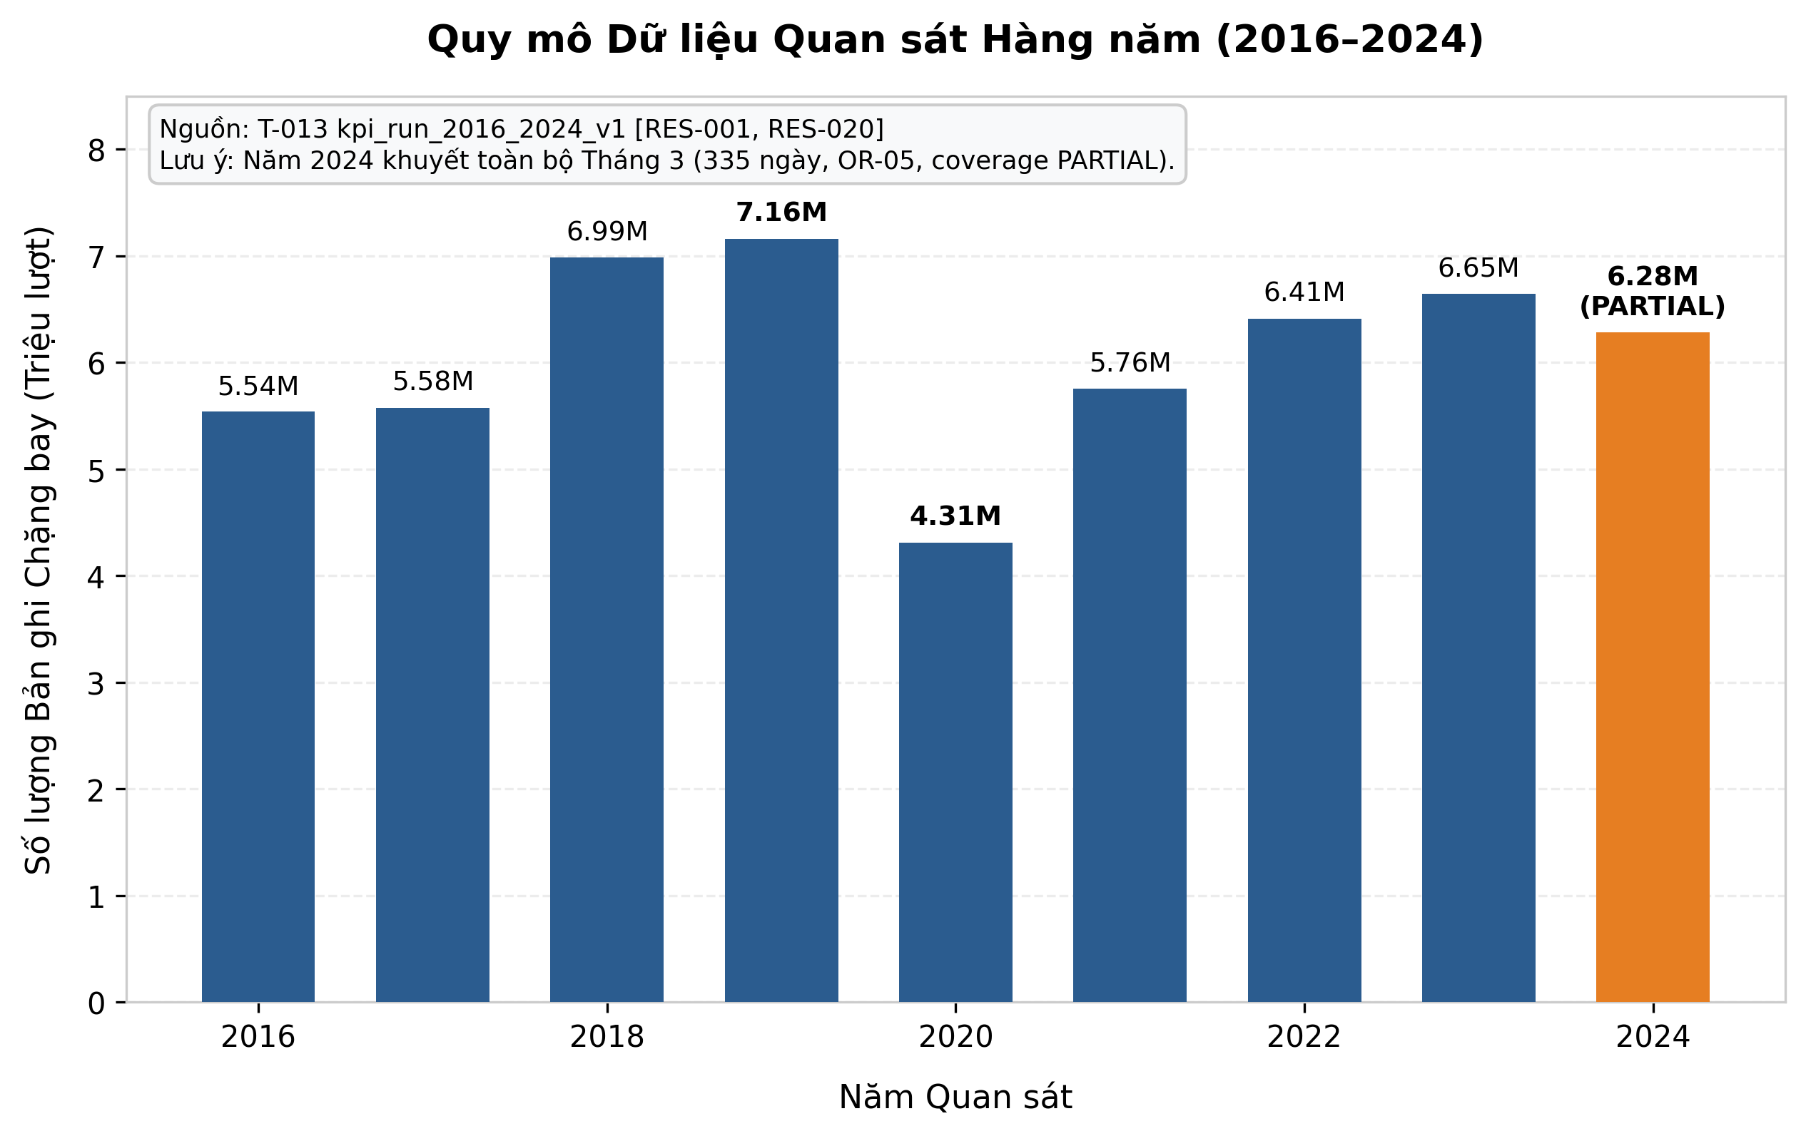
Hình 5.1: Quy mô bản ghi chuyến bay hợp lệ hàng năm giai đoạn 2016–2024
(Mã biểu đồ:)
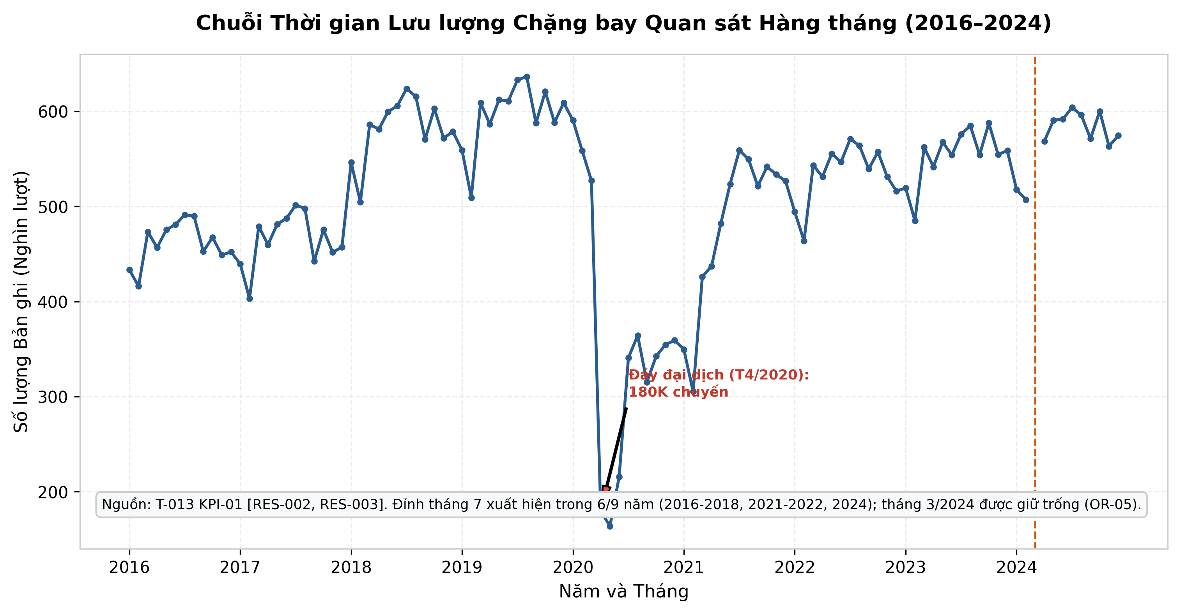
Hình 5.2: Chuỗi thời gian lưu lượng chuyến bay hàng tháng trên 107 nhóm thuần tập year-month giai đoạn 2016–2024
(Mã biểu đồ:)
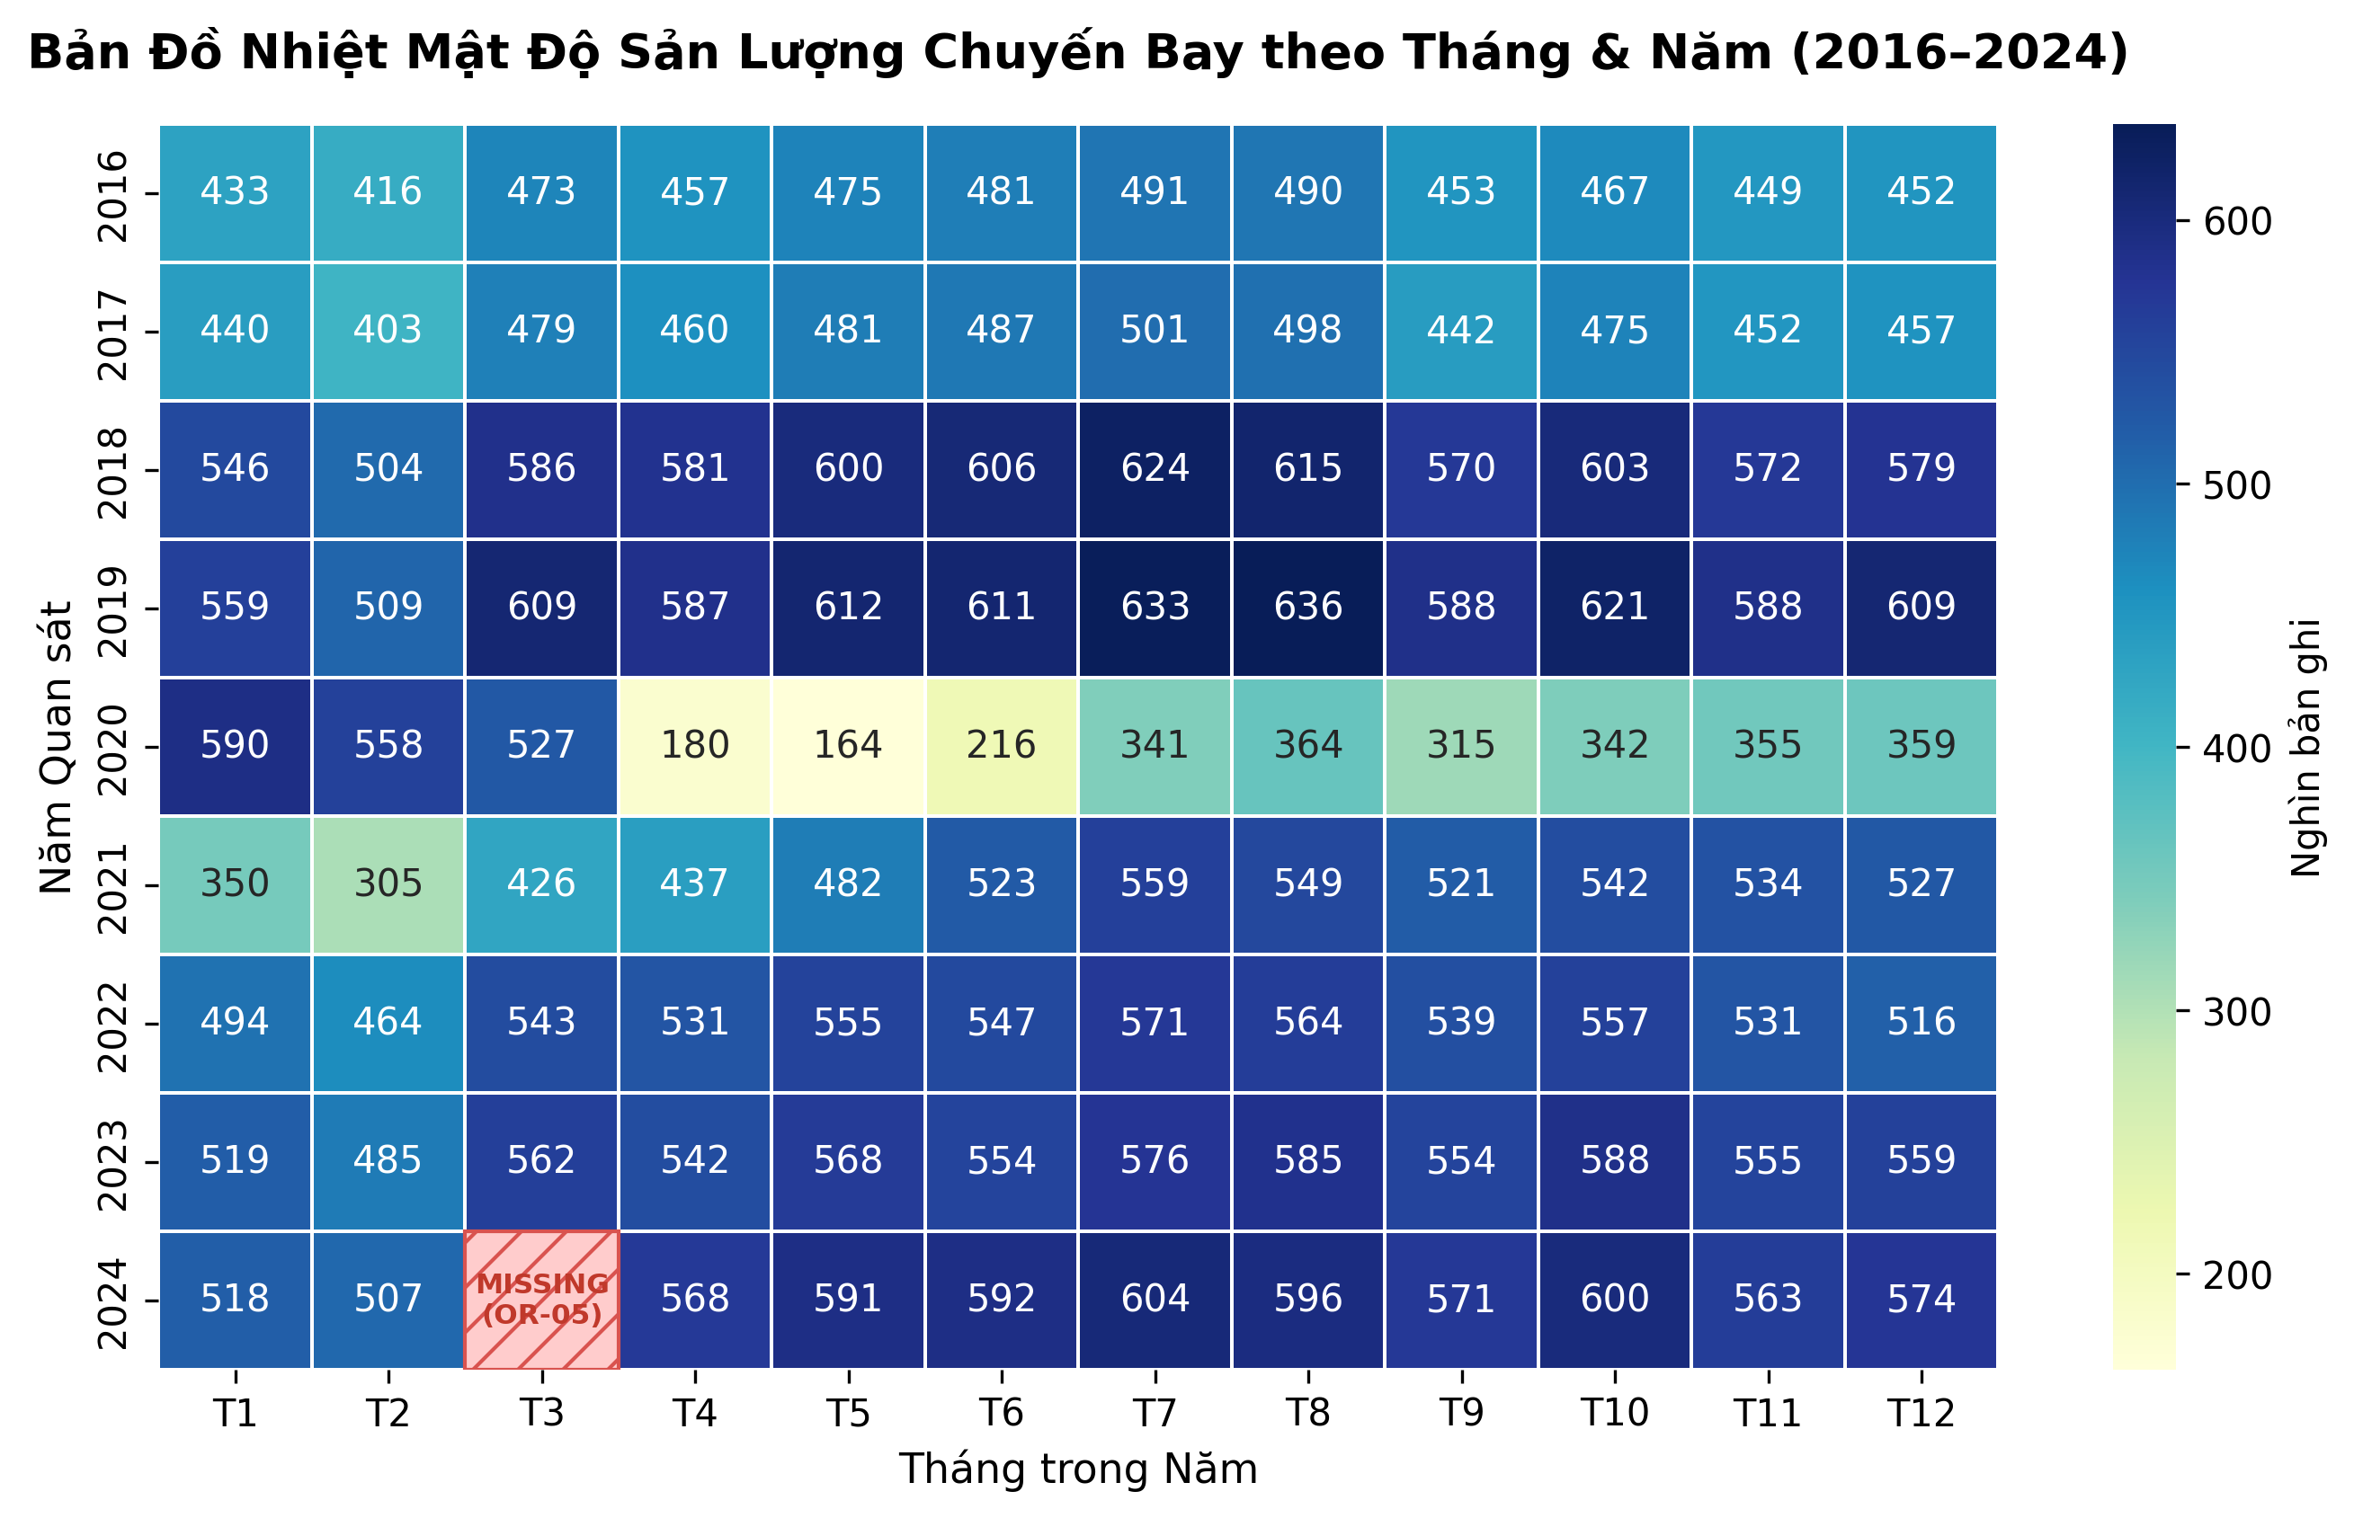
Hình 5.3: Bản đồ nhiệt phân bố mật độ sản lượng chuyến bay theo ma trận Năm × Tháng giai đoạn 2016–2024
(Mã biểu đồ:)
Khi mổ xẻ cấu trúc chuỗi thời gian ở độ hạt hàng tháng trên 107 nhóm thuần tập `year-month` (Hình 5.2 và Hình 5.3, trích xuất từ `rq01_monthly_volume.csv`), dữ liệu làm sáng tỏ quy luật chu kỳ mùa vụ rất chặt chẽ của ngành hàng không nội địa Hoa Kỳ cũng như các điểm gãy lịch sử. Trong điều kiện vận hành bình thường, nhu cầu du lịch hè của các hộ gia đình và kỳ nghỉ học đường đẩy mật độ khai thác lên mức cao nhất vào giữa mùa hè: tính trên toàn bộ chín năm quan sát, có đúng 6 trên 9 năm (bao gồm các năm 2016, 2017, 2018, 2021, 2022 và 2024) ghi nhận đỉnh sản lượng tuyệt đối trong năm rơi vào Tháng 7 (thường dao động từ 515,000 đến hơn 630,000 chuyến bay mỗi tháng) [RES-002]. Ba năm ngoại lệ không đạt đỉnh vào Tháng 7 đều mang những dấu ấn vận hành đặc thù: năm 2019 đạt đỉnh vào Tháng 8 với 636,460 chuyến bay (mức sản lượng một tháng cao nhất trong toàn bộ lịch sử 107 tháng của tập dữ liệu, nhỉnh hơn đôi chút so với mức 632,960 chuyến của Tháng 7/2019); năm 2020 đạt đỉnh vào Tháng 1 với 590,462 chuyến bay trước khi các lệnh hạn chế di chuyển vì đại dịch làm sụp đổ lịch bay từ nửa cuối Tháng 3; và năm 2023 đạt đỉnh vào Tháng 10 với 587,544 chuyến bay nhờ làn sóng du lịch mùa thu kết hợp lịch bay thương mại mở rộng.
Ở chiều ngược lại, phân tích đáy sản lượng hàng năm chứng minh rằng trong đúng 8 trên 9 năm quan sát (toàn bộ các năm ngoại trừ năm 2020), Tháng 2 luôn là tháng có tổng số chuyến bay thấp nhất trong năm [RES-002]. Hiện tượng Tháng 2 giữ vị trí đáy mùa vụ xuất phát từ hai nguyên nhân cộng hưởng: số ngày lịch ngắn hơn các tháng khác (28 hoặc 29 ngày so với 30–31 ngày) và việc các hãng hàng không chủ động cắt giảm tần suất bay trong vùng trũng nhu cầu sau kỳ nghỉ lễ Năm mới giữa mùa đông Bắc bán cầu. Ngoại lệ duy nhất phá vỡ quy luật đáy Tháng 2 chính là năm đại dịch 2020: sau khi duy trì 590,462 chuyến vào Tháng 1 và 556,450 chuyến vào Tháng 2/2020, lưu lượng toàn mạng lưới đã rơi tự do xuống còn 179,835 chuyến vào Tháng 4/2020 và chạm đáy lịch sử tuyệt đối vào Tháng 5/2020 với chỉ 163,767 chuyến bay (giảm 72.26% so với đỉnh Tháng 1 cùng năm) [RES-003]. Trên bản đồ nhiệt Hình 5.3, vùng màu nhạt bất thường kéo dài từ Tháng 4 đến Tháng 8 năm 2020 cùng ô trống được đánh dấu rõ tại tọa độ Tháng 3 năm 2024 (ràng buộc OR-05) cung cấp một bằng chứng thị giác trực diện về hai biến cố dữ liệu quan trọng nhất của câu hỏi RQ-01.

5.2. RQ-02: Phân bố thời gian trễ, hình thái đuôi dài lệch phải và độ trễ có dấu
Câu hỏi nghiên cứu thứ hai (RQ-02) chuyển trọng tâm từ quy mô lưu lượng sang chất lượng vận hành thông qua việc khảo sát đồng thời năm chỉ số độ trễ cốt lõi: tỷ lệ chuyến bay trễ hạ cánh từ 15 phút trở lên (KPI-02), độ trễ hạ cánh trung bình có dấu (KPI-03), tỷ lệ chuyến bay trễ khởi hành từ 15 phút trở lên (KPI-04), độ trễ khởi hành trung bình có dấu (KPI-05), cùng cặp phân vị độ trễ hạ cánh gồm trung vị P50 và phân vị thứ 90 P90 (KPI-06, tính bằng thuật toán GK-sketch `accuracy = 10000`). Mục tiêu cốt lõi của RQ-02 không chỉ là theo dõi xu hướng trễ qua các năm mà còn là kiểm định giả thuyết về tính bất đối xứng phân phối: liệu giá trị trung bình cộng có phản ánh đúng trải nghiệm của đa số hành khách hay đang bị bóp méo bởi các sự kiện trễ cực đoan ở đuôi bên phải của phân phối xác suất. Bảng 5.2 tổng hợp đầy đủ các tham số độ trễ hàng năm giai đoạn 2016–2024 từ bảng phân tích `rq02_annual_delays.csv`.
Bảng 5.2: Các tham số tỷ lệ trễ (≥15 phút), độ trễ trung bình có dấu và phân vị độ trễ hạ cánh (P50, P90) hàng năm giai đoạn 2016–2024
Năm | Mẫu số hợp lệ (N_{valid}) | Tỷ lệ trễ đến ≥15m (%) | Trễ đến TB có dấu (phút) | Tỷ lệ trễ đi ≥15m (%) | Trễ đi TB có dấu (phút) | Trung vị trễ đến P50 (phút) | Phân vị trễ đến P90 (phút) | Độ dãn đuôi P90 − P50 (phút)
2016 | 5,537,987 | 17.41% | +3.52 | 17.12% | +8.87 | -6.0 | +32.0 | 38.0
2017 | 5,575,872 | 18.45% | +4.32 | 18.08% | +9.66 | -6.0 | +35.0 | 41.0
2018 | 6,986,842 | 19.09% | +5.00 | 18.33% | +9.87 | -6.0 | +37.0 | 43.0
2019 | 7,161,827 | 19.11% | +5.38 | 18.63% | +10.85 | -6.0 | +39.0 | 45.0
2020 | 4,312,091 | 9.73% | -5.11 (-5.1078) | 9.00% | +1.97 | -11.0 | +14.0 | 25.0
2021 | 5,755,666 | 17.08% | +2.95 | 17.27% | +9.28 | -7.0 | +32.0 | 39.0
2022 | 6,413,416 | 20.99% | +6.93 | 21.25% | +12.50 | -5.0 | +42.0 | 47.0
2023 | 6,645,461 | 20.54% | +6.57 | 20.47% | +12.19 | -6.0 | +41.0 | 47.0
2024 | 6,284,841 | 20.81% | +7.11 | 20.59% | +12.59 | -6.0 | +43.0 | 49.0
Chú thích & Nguồn:.
Dữ liệu thực nghiệm trong Bảng 5.2 phơi bày ba quy luật thống kê có ý nghĩa sâu sắc đối với khoa học quản trị hàng không. Quy luật thứ nhất là sự đồng biến chặt chẽ giữa tỷ lệ trễ khởi hành (KPI-04) và tỷ lệ trễ hạ cánh (KPI-02), song hành cùng sự mở rộng mặt bằng chậm trễ trong giai đoạn hậu đại dịch. Trong giai đoạn 2016–2019, tỷ lệ chuyến bay trễ hạ cánh từ 15 phút trở lên tăng dần đều theo đà tăng trưởng lưu lượng, đi từ 17.41% (2016) lên 18.45% (2017), 19.09% (2018) và chạm mức 19.11% vào năm đỉnh lưu lượng 2019 (tương ứng với tỷ lệ trễ khởi hành tăng từ 17.12% lên 18.63%). Sau khi sụt giảm mạnh xuống mức đáy kỷ lục 9.73% trễ đến (và 9.00% trễ đi) vào năm đại dịch 2020 trên mẫu 4,312,091 chuyến bay, tỷ lệ trễ đã bật tăng trở lại 17.08% năm 2021 và vọt lên mức đỉnh lịch sử 20.99% trễ đến (21.25% trễ đi) vào năm 2022 trên mẫu 6,413,416 chuyến bay [RES-004]. Trong hai năm tiếp theo, tỷ lệ trễ hạ cánh tiếp tục neo ở vùng cao trên 20.5%, lần lượt ghi nhận 20.54% (2023) và 20.81% (2024). Như vậy, cứ xấp xỉ một phần năm tổng số chuyến bay nội địa Hoa Kỳ trong giai đoạn 2022–2024 đã hạ cánh muộn hơn ít nhất 15 phút so với lịch trình công bố.
Quy luật thứ hai thể hiện qua mối quan hệ giữa độ trễ khởi hành trung bình có dấu (KPI-05) và độ trễ hạ cánh trung bình có dấu (KPI-03), được minh họa trực quan trên biểu đồ Hình 5.5 (`CHART_RQ02_02_signed_mean_arrival_departure_delays`). Xuyên suốt cả chín năm quan sát, đường biểu diễn độ trễ khởi hành trung bình luôn nằm cao hơn đường biểu diễn độ trễ hạ cánh trung bình một khoảng ổn định từ 4.87 đến 7.08 phút: chẳng hạn vào năm 2019, một chuyến bay trung bình rời cổng muộn +10.85 phút nhưng khi chạm cổng sân bay đích chỉ còn muộn trung bình +5.38 phút; đến năm 2024, trễ khởi hành trung bình là +12.59 phút trong khi trễ hạ cánh trung bình là +7.11 phút [RES-005]. Đặc biệt nhất là vào năm 2020, trong khi độ trễ khởi hành trung bình vẫn mang dấu dương (+1.97 phút), độ trễ hạ cánh trung bình có dấu đã chuyển sang giá trị âm duy nhất trong toàn bộ chuỗi chín năm ở mức -5.11 phút (chính xác là -5.1078 phút trên mẫu 4,312,091 chuyến bay) [RES-005]. Điều này có nghĩa là tính trung bình đại số trên toàn bộ các chuyến bay năm 2020, tàu bay đã hạ cánh sớm hơn 5.11 phút so với giờ dự kiến nhờ đường lăn và không phận hoàn toàn thông thoáng kết hợp với khoảng thời gian dự phòng sẵn có trong lịch trình công bố.
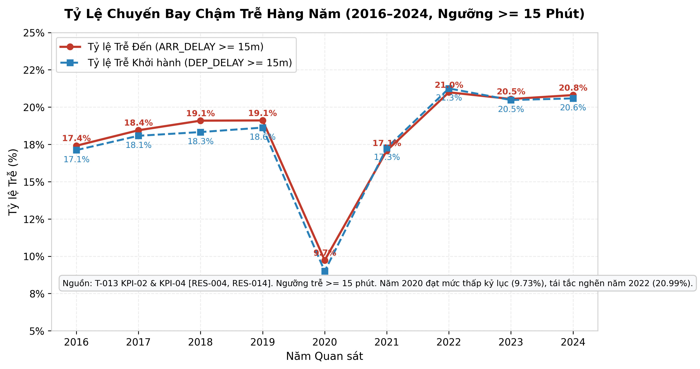
Hình 5.4: Xu hướng tỷ lệ chuyến bay trễ hạ cánh và trễ khởi hành (≥15 phút) hàng năm giai đoạn 2016–2024
(Mã biểu đồ:)
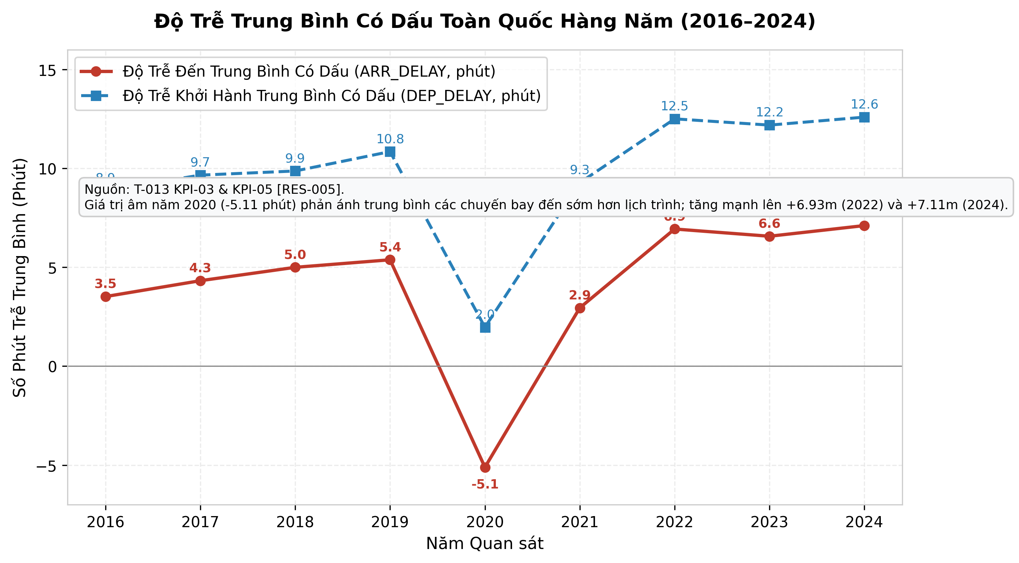
Hình 5.5: Diễn biến độ trễ hạ cánh và độ trễ khởi hành trung bình có dấu hàng năm giai đoạn 2016–2024, làm nổi bật giá trị âm duy nhất -5.11 phút năm 2020
(Mã biểu đồ:)
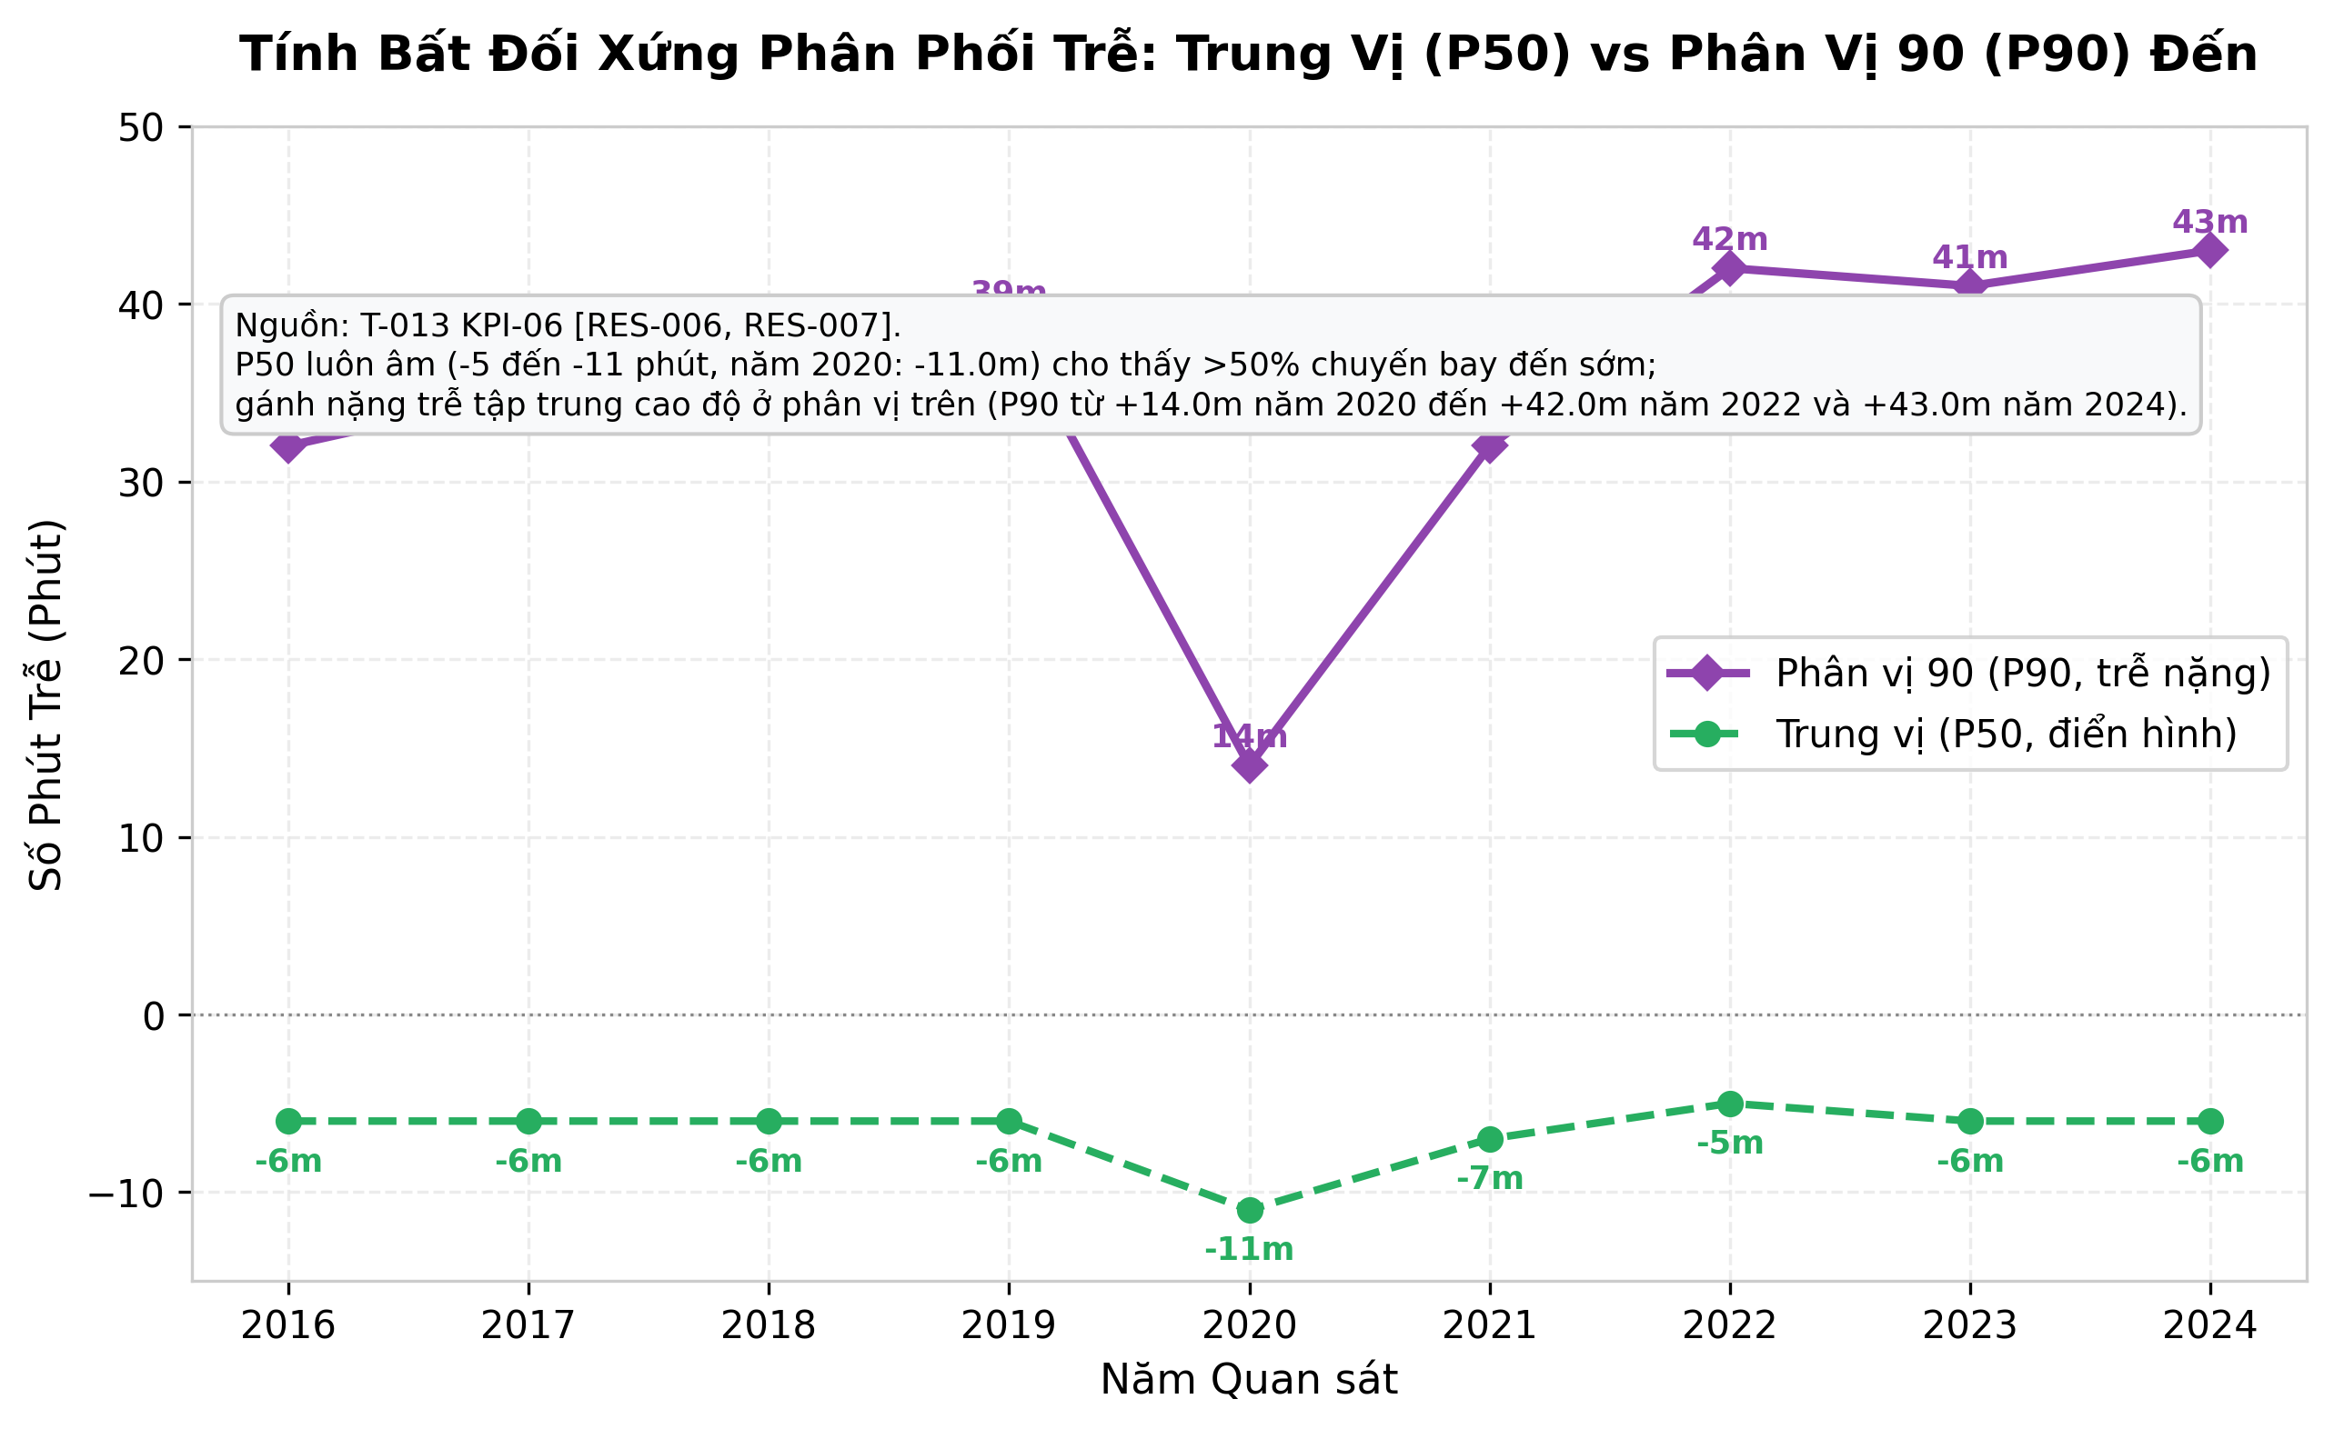
Hình 5.6: Đối sánh phân vị trung vị (P50) và phân vị đuôi phải (P90) của độ trễ hạ cánh hàng năm giai đoạn 2016–2024
(Mã biểu đồ:)
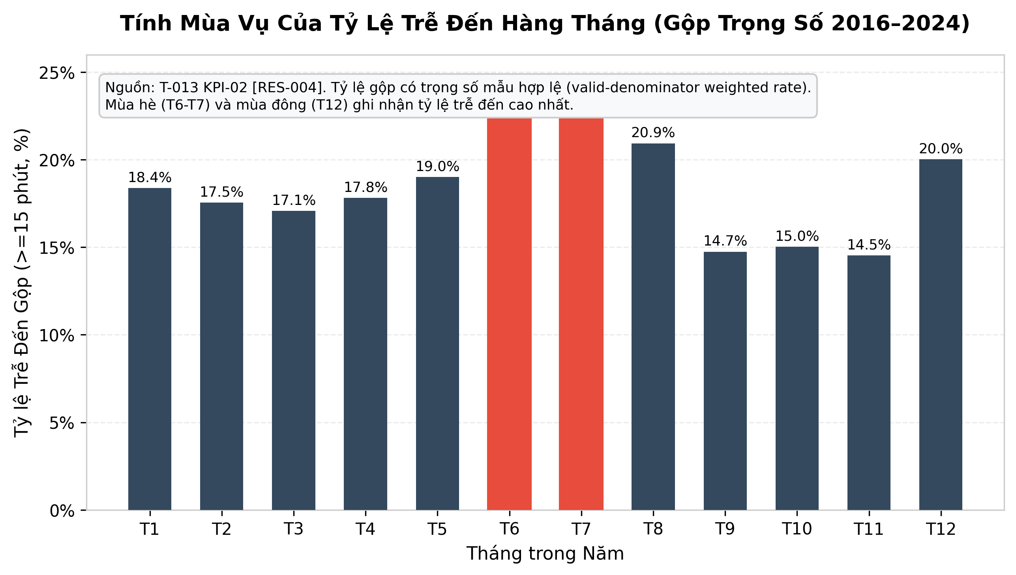
Hình 5.7: Cấu trúc mùa vụ theo tháng của tỷ lệ chuyến bay trễ hạ cánh (≥15 phút) giai đoạn 2016–2024
(Mã biểu đồ:)
Quy luật thứ ba — và cũng là đóng góp thống kê quan trọng nhất của câu hỏi RQ-02 được thể hiện trên Hình 5.6 — là sự phân tách đối lập hoàn toàn giữa trung vị (P50), giá trị trung bình và phân vị thứ 90 (P90). Tuân thủ nghiêm ngặt quy tắc cấm gộp phân vị phi tuyến (Mục 3.8), việc khảo sát chuỗi phân vị P50 trên từng cohort năm riêng biệt cho thấy trung vị độ trễ hạ cánh luôn luôn nhận giá trị âm trong cả 9 trên 9 năm quan sát, nằm trong khoảng biến thiên từ -11.0 phút (năm 2020, N = 4,312,091) đến -5.0 phút (năm 2022, N = 6,413,416), và giữ mức ổn định ở đúng -6.0 phút trong 6 trên 9 năm (2016, 2017, 2018, 2019, 2023 và 2024) [RES-006]. Một giá trị trung vị P50 bằng -6.0 phút mang ý nghĩa xác suất hết sức rõ ràng: có ít nhất 50% tổng số chuyến bay nội địa Hoa Kỳ trong các năm bình thường đã hạ cánh chạm cổng sớm hơn từ 6 phút trở lên so với giờ ghi trên vé máy bay. Nếu một hành khách điển hình chọn ngẫu nhiên một chuyến bay, trải nghiệm có xác suất xảy ra cao nhất của họ là đến sớm chứ không phải đến trễ.
Thế nhưng, tại sao giá trị trung bình cộng có dấu (KPI-03) trong các năm thông thường lại luôn mang dấu dương (+3.52 đến +7.11 phút)? Câu trả lời nằm ở hành vi của phân vị đuôi phải P90 [RES-007]: ngoại trừ năm 2020 khi P90 co lại ở mức +14.0 phút, trong tất cả các năm vận hành bình thường, phân vị thứ 90 kéo dãn rất xa về phía dương, tăng từ +32.0 phút (2016) lên +39.0 phút (2019), nhảy vọt lên +42.0 phút vào năm 2022 (N = 6,413,416), đạt +41.0 phút năm 2023 và chạm đỉnh +43.0 phút vào năm 2024 (N = 6,284,841). Khoảng cách liên phân vị giữa đuôi và tâm (P90 − P50) đạt từ 38.0 đến 49.0 phút trong các năm ngoài đại dịch (và 25.0 phút trong năm 2020). Chính nhóm 10% đến 20% chuyến bay nằm ở phần đuôi phải cực đoan (chịu trễ từ 42 phút đến hàng trăm phút do giông bão mùa hè hoặc đứt gãy dây chuyền quay đầu tàu bay) đã tạo ra lực kéo trọng tâm rất lớn, kéo kỳ vọng số học vượt qua mốc 0 sang miền dương và lệch khỏi trung vị P50 tới hơn 11–13 phút. Đồng thời, biểu đồ mùa vụ hàng tháng (Hình 5.7, từ `rq02_monthly_delays.csv`) bổ sung thêm chiều thời gian trong năm: tỷ lệ trễ hạ cánh luôn vọt lên đỉnh kép vào cao điểm mùa hè (Tháng 6 và Tháng 7, nơi lưu lượng đạt đỉnh kết hợp hiện tượng đối lưu giông nhiệt đới buổi chiều tại Mỹ) và kỳ nghỉ lễ mùa đông (Tháng 12, do bão tuyết và sương giá), trong khi chạm đáy thấp nhất vào mùa thu (Tháng 9 và Tháng 10) khi lưu lượng vừa phải và thời tiết ôn hòa.

5.3. RQ-03: Phân hóa hiệu suất theo Hãng hàng không, Điểm nghẽn Sân bay và Bất đối xứng Tuyến bay
Câu hỏi nghiên cứu thứ ba (RQ-03) giải cấu trúc hiệu suất toàn quốc thành các lát cắt theo tổ chức khai thác và không gian địa lý thông qua ba chiều tổng hợp: chiều hãng hàng không theo năm (`carrier-year`, 140 nhóm thuần tập), chiều cảng hàng không xuất phát theo năm (`origin-year`, 2,814 nhóm thuần tập) và chiều chặng bay có hướng theo năm (`route-year`, 51,129 nhóm thuần tập). Để loại trừ hoàn toàn sai số do gộp trung bình giản đơn và nhiễu phương sai mẫu nhỏ, toàn bộ phân tích trong RQ-03 tuân thủ nghiêm ngặt hai nguyên tắc phương pháp luận đã thiết lập tại Chương 3: các tỷ lệ phần trăm và trung bình đa năm của các hãng hàng không được tổng hợp bằng công thức Gộp theo trọng số mẫu số hợp lệ (phương trình 3.11), và tất cả các bảng xếp hạng sân bay cũng như cặp tuyến bay đều được lọc chặt chẽ ở trạng thái `SUFFICIENT` theo chính sách cỡ mẫu tối thiểu `min-N` FP-DEC-016 (tối thiểu N ≥ 1,000 chuyến/năm cho hãng bay, N ≥ 365 chuyến/năm cho sân bay và N ≥ 100 chuyến/năm cho mỗi chiều tuyến bay). Bảng 5.3 trình bày kết quả đối sánh hiệu suất chín năm của 10 hãng hàng không có quy mô sản lượng lớn nhất Hoa Kỳ từ bảng dữ liệu `rq03_top_carriers.csv`.
Bảng 5.3: Hiệu suất khai thác gộp theo trọng số mẫu số hợp lệ của 10 hãng hàng không lớn nhất giai đoạn 2016–2024
Hãng hàng không khai thác (Mã IATA) | Tổng chuyến bay 9 năm (N_{valid}) | Tỷ trọng mẫu 9 năm (%) | Tỷ lệ đến đúng giờ gộp (%) | Tỷ lệ trễ đến ≥15m gộp (%) | Trễ đến TB có dấu (phút) | Trễ đi TB có dấu (phút) | Taxi-Out TB (phút)
Southwest Airlines (WN) | 11,133,643 | 20.36% | 80.67% | 19.33% | +3.85 | +10.56 | 12.46
Delta Air Lines (DL) | 7,821,658 | 14.31% | 85.81% | 14.19% | +0.66 | +8.07 | 16.79
American Airlines (AA) | 7,518,473 | 13.75% | 79.61% | 20.39% | +7.00 | +12.24 | 18.22
SkyWest Airlines (OO) | 6,044,308 | 11.06% | 83.09% | 16.91% | +5.11 | +9.55 | 18.93
United Airlines (UA) | 5,083,571 | 9.30% | 81.35% | 18.65% | +4.35 | +10.81 | 19.00
JetBlue Airways (B6) | 2,236,608 | 4.09% | 73.61% | 26.39% | +11.34 | +16.89 | 18.00
Republic Airways (YX) | 1,995,607 | 3.65% | 84.27% | 15.73% | +0.26 | +5.42 | 20.29
Alaska Airlines (AS) | 1,859,574 | 3.40% | 82.40% | 17.60% | +0.87 | +4.00 | 18.57
Envoy Air (MQ) | 1,747,132 | 3.20% | 81.64% | 18.36% | +4.04 | +7.30 | 18.06
Spirit Airlines (NK) | 1,696,082 | 3.10% | 78.10% | 21.90% | +7.54 | +12.61 | 15.29
Chú thích & Nguồn:.
Số liệu trong Bảng 5.3 (tổng cộng 10 hãng lớn nhất chiếm tới 86.22% tổng sản lượng toàn quốc 9 năm) cho thấy sự phân hóa chiến lược rất sâu sắc giữa bốn mô hình kinh doanh hàng không tại Hoa Kỳ. Ở vị trí dẫn đầu tuyệt đối về quy mô lưu lượng là hãng hàng không giá rẻ tiên phong Southwest Airlines (mã `WN`) với đúng 11,133,643 chuyến bay hợp lệ, chiếm hơn một phần năm (20.36%) tổng số bản ghi toàn quốc [RES-008]. Nhờ vận hành mô hình mạng lưới điểm-điểm, sử dụng đồng nhất một dòng tàu bay thân hẹp Boeing 737 và ưu tiên khai thác tại các sân bay thứ cấp ít tắc nghẽn đường lăn (như Chicago Midway `MDW`, Dallas Love Field `DAL`, Baltimore `BWI` hay Houston Hobby `HOU`), Southwest Airlines đạt thời gian lăn ra cất cánh trung bình thấp nhất toàn ngành ở mức 12.46 phút. Tuy nhiên, do lịch quay đầu tàu bay tại cổng rất sát trải qua nhiều chặng nối tiếp trong ngày, độ trễ khởi hành trung bình của `WN` khá cao (+10.56 phút), đưa tỷ lệ hạ cánh đúng giờ gộp 9 năm của hãng về mức trung bình khá là 80.67% (tỷ lệ trễ đến 19.33%, trễ đến trung bình +3.85 phút) [RES-008].
Sự đối lập rõ nét nhất trong nhóm ba hãng hàng không mạng lưới truyền thống khổng lồ diễn ra giữa Delta Air Lines (`DL`) và American Airlines (`AA`) trên quy mô xấp xỉ nhau (7.82 triệu chuyến so với 7.52 triệu chuyến) [RES-009]. Trên tổng số 7,821,658 chuyến bay hợp lệ suốt chín năm, Delta Air Lines đạt tỷ lệ hạ cánh đúng giờ gộp có trọng số lên tới 85.81% (tỷ lệ trễ đến ≥ 15 phút chỉ ở mức 14.19%, thấp nhất trong toàn bộ 10 hãng lớn) và duy trì độ trễ hạ cánh trung bình có dấu tiệm cận mức không ở +0.66 phút (so với độ trễ khởi hành +8.07 phút, tức tàu bay Delta thu hồi trung bình tới 7.41 phút trong hành trình). Ngược lại, American Airlines trên 7,518,473 chuyến bay ghi nhận tỷ lệ trễ đến gộp lên tới 20.39% (đúng giờ 79.61%, kém Delta 6.20 điểm phần trăm) và độ trễ hạ cánh trung bình cao gấp hơn mười lần Delta ở mức +7.00 phút [RES-009]. Hãng mạng lưới thứ ba là United Airlines (`UA`, N = 5,083,571) đứng ở vị trí trung gian với tỷ lệ đúng giờ 81.35% và độ trễ đến trung bình +4.35 phút. Trong khi đó, ở phân khúc hãng hàng không giá rẻ và siêu giá rẻ (LCC/ULCC) tập trung dày đặc tại hành lang Đông Bắc và Florida, JetBlue Airways (`B6`, N = 2,236,608) và Spirit Airlines (`NK`, N = 1,696,082) chịu tỷ lệ trễ đến cao nhất trong bảng xếp hạng, lần lượt ở mức 26.39% (trễ đến trung bình +11.34 phút, trễ đi +16.89 phút) và 21.90% (trễ đến trung bình +7.54 phút). Ngược lại, các hãng hàng không khu vực khai thác theo hợp đồng nối chuyến như Republic Airways (`YX`, đúng giờ 84.27%, trễ đến trung bình chỉ +0.26 phút) và SkyWest Airlines (`OO`, đúng giờ 83.09% trên 6.04 triệu chuyến) duy trì độ tin cậy lịch trình rất cao.
Bảng 5.4: Top 10 cảng hàng không xuất phát có tỷ lệ trễ khởi hành (≥15 phút) cao nhất năm 2023 và đối chiếu các siêu hub trọng điểm
Mã sân bay (IATA) | Tên cảng hàng không & Khu vực đô thị | Năm | Quy mô hợp lệ (N_{valid}) | Tỷ lệ trễ khởi hành ≥15m (%) | Trễ khởi hành TB (phút) | Taxi-Out TB (phút) | Trạng thái min-N (≥365)
BQN | Rafael Hernández (Aguadilla, Puerto Rico) | 2023 | 2,829 | 37.22% | +25.42 | 12.97 | SUFFICIENT
FLL | Fort Lauderdale-Hollywood Int'l (Nam Florida) | 2023 | 87,616 | 32.43% | +22.76 | 17.85 | SUFFICIENT
BWI | Baltimore/Washington Int'l (Maryland/DC) | 2023 | 95,003 | 29.38% | +15.65 | 14.34 | SUFFICIENT
ASE | Aspen/Pitkin County (Colorado - Sân bay núi cao) | 2023 | 6,042 | 28.40% | +22.80 | 22.36 | SUFFICIENT
MCO | Orlando International (Trung Florida) | 2023 | 161,846 | 28.25% | +19.55 | 18.84 | SUFFICIENT
MDW | Chicago Midway International (Illinois) | 2023 | 83,538 | 27.25% | +13.84 | 13.78 | SUFFICIENT
DEN | Denver International (Siêu hub Colorado) | 2023 | 279,204 | 27.20% | +15.90 | 17.70 | SUFFICIENT
LAS | Harry Reid International (Las Vegas, Nevada) | 2023 | 187,119 | 27.03% | +15.19 | 18.41 | SUFFICIENT
SJU | Luis Muñoz Marín Int'l (San Juan, Puerto Rico) | 2023 | 32,072 | 26.90% | +20.88 | 15.85 | SUFFICIENT
TTN | Trenton-Mercer (New Jersey / Vùng Đông Bắc) | 2023 | 2,162 | 26.73% | +19.05 | 17.02 | SUFFICIENT
EWR (Tham chiếu) | Newark Liberty Int'l (Đỉnh điểm siêu hub 2022) | 2022 | 123,277 | 27.67% | +17.24 | 22.18 | SUFFICIENT [RES-010]
LGA / ORD (Tham chiếu) | LaGuardia (2019) & Chicago O'Hare (2024) | 2019/2024 | 166,283 / 251,485 | 22.63% / 22.48% | +15.41 / +14.82 | 25.43 / 23.11 | SUFFICIENT [RES-010]
Chú thích & Nguồn:.
Bảng 5.5: Phân tích tính bất đối xứng vận hành trên 10 cặp hành lang bay hai chiều có lưu lượng lớn nhất năm 2019
Cặp thành phố (Năm 2019) | Chiều thuận | Sản lượng chiều thuận | Trễ đến ≥15m thuận (%) | Trễ đến TB thuận (phút) | Chiều ngược | Sản lượng chiều ngược | Trễ đến ≥15m ngược (%) | Trễ đến TB ngược (phút) | Độ lệch bất đối xứng |ΔRate| (pp) | Tổng sản lượng cặp tuyến
LGA <-> ORD | LGA -> ORD | 14,169 | 28.60% | +15.56 | ORD -> LGA | 14,108 | 31.42% | +18.92 | 2.82 pp (Δμ = 3.36m) | 28,277
LAX <-> SFO | LAX -> SFO | 14,088 | 24.33% | +7.78 | SFO -> LAX | 14,086 | 21.87% | +5.61 | 2.46 pp (Δμ = 2.16m) | 28,174
JFK <-> LAX | JFK -> LAX | 12,698 | 18.65% | -0.75 | LAX -> JFK | 12,751 | 18.42% | +1.15 | 0.23 pp (Δμ = 1.90m) | 25,449
LAS <-> LAX | LAS -> LAX | 11,612 | 18.58% | +4.12 | LAX -> LAS | 11,617 | 17.69% | +3.77 | 0.89 pp (Δμ = 0.35m) | 23,229
HNL <-> OGG | HNL -> OGG | 10,721 | 6.40% | -0.89 | OGG -> HNL | 10,717 | 9.08% | -0.57 | 2.68 pp (Δμ = 0.32m) | 21,438
BOS <-> LGA | BOS -> LGA | 9,854 | 26.57% | +13.33 | LGA -> BOS | 9,910 | 27.32% | +12.25 | 0.75 pp (Δμ = 1.08m) | 19,764
ATL <-> LGA | ATL -> LGA | 9,336 | 24.30% | +9.22 | LGA -> ATL | 9,365 | 22.43% | +6.52 | 1.87 pp (Δμ = 2.70m) | 18,701
ATL <-> MCO | ATL -> MCO | 9,231 | 17.42% | +3.97 | MCO -> ATL | 9,269 | 15.59% | +3.38 | 1.83 pp (Δμ = 0.59m) | 18,500
SEA <-> SFO | SEA -> SFO | 9,166 | 24.99% | +8.80 | SFO -> SEA | 9,171 | 25.85% | +9.09 | 0.86 pp (Δμ = 0.29m) | 18,337
ATL <-> FLL | ATL -> FLL | 8,615 | 18.72% | +5.94 | FLL -> ATL | 8,600 | 18.60% | +6.35 | 0.12 pp (Δμ = 0.41m) | 17,215
Chú thích & Nguồn:.
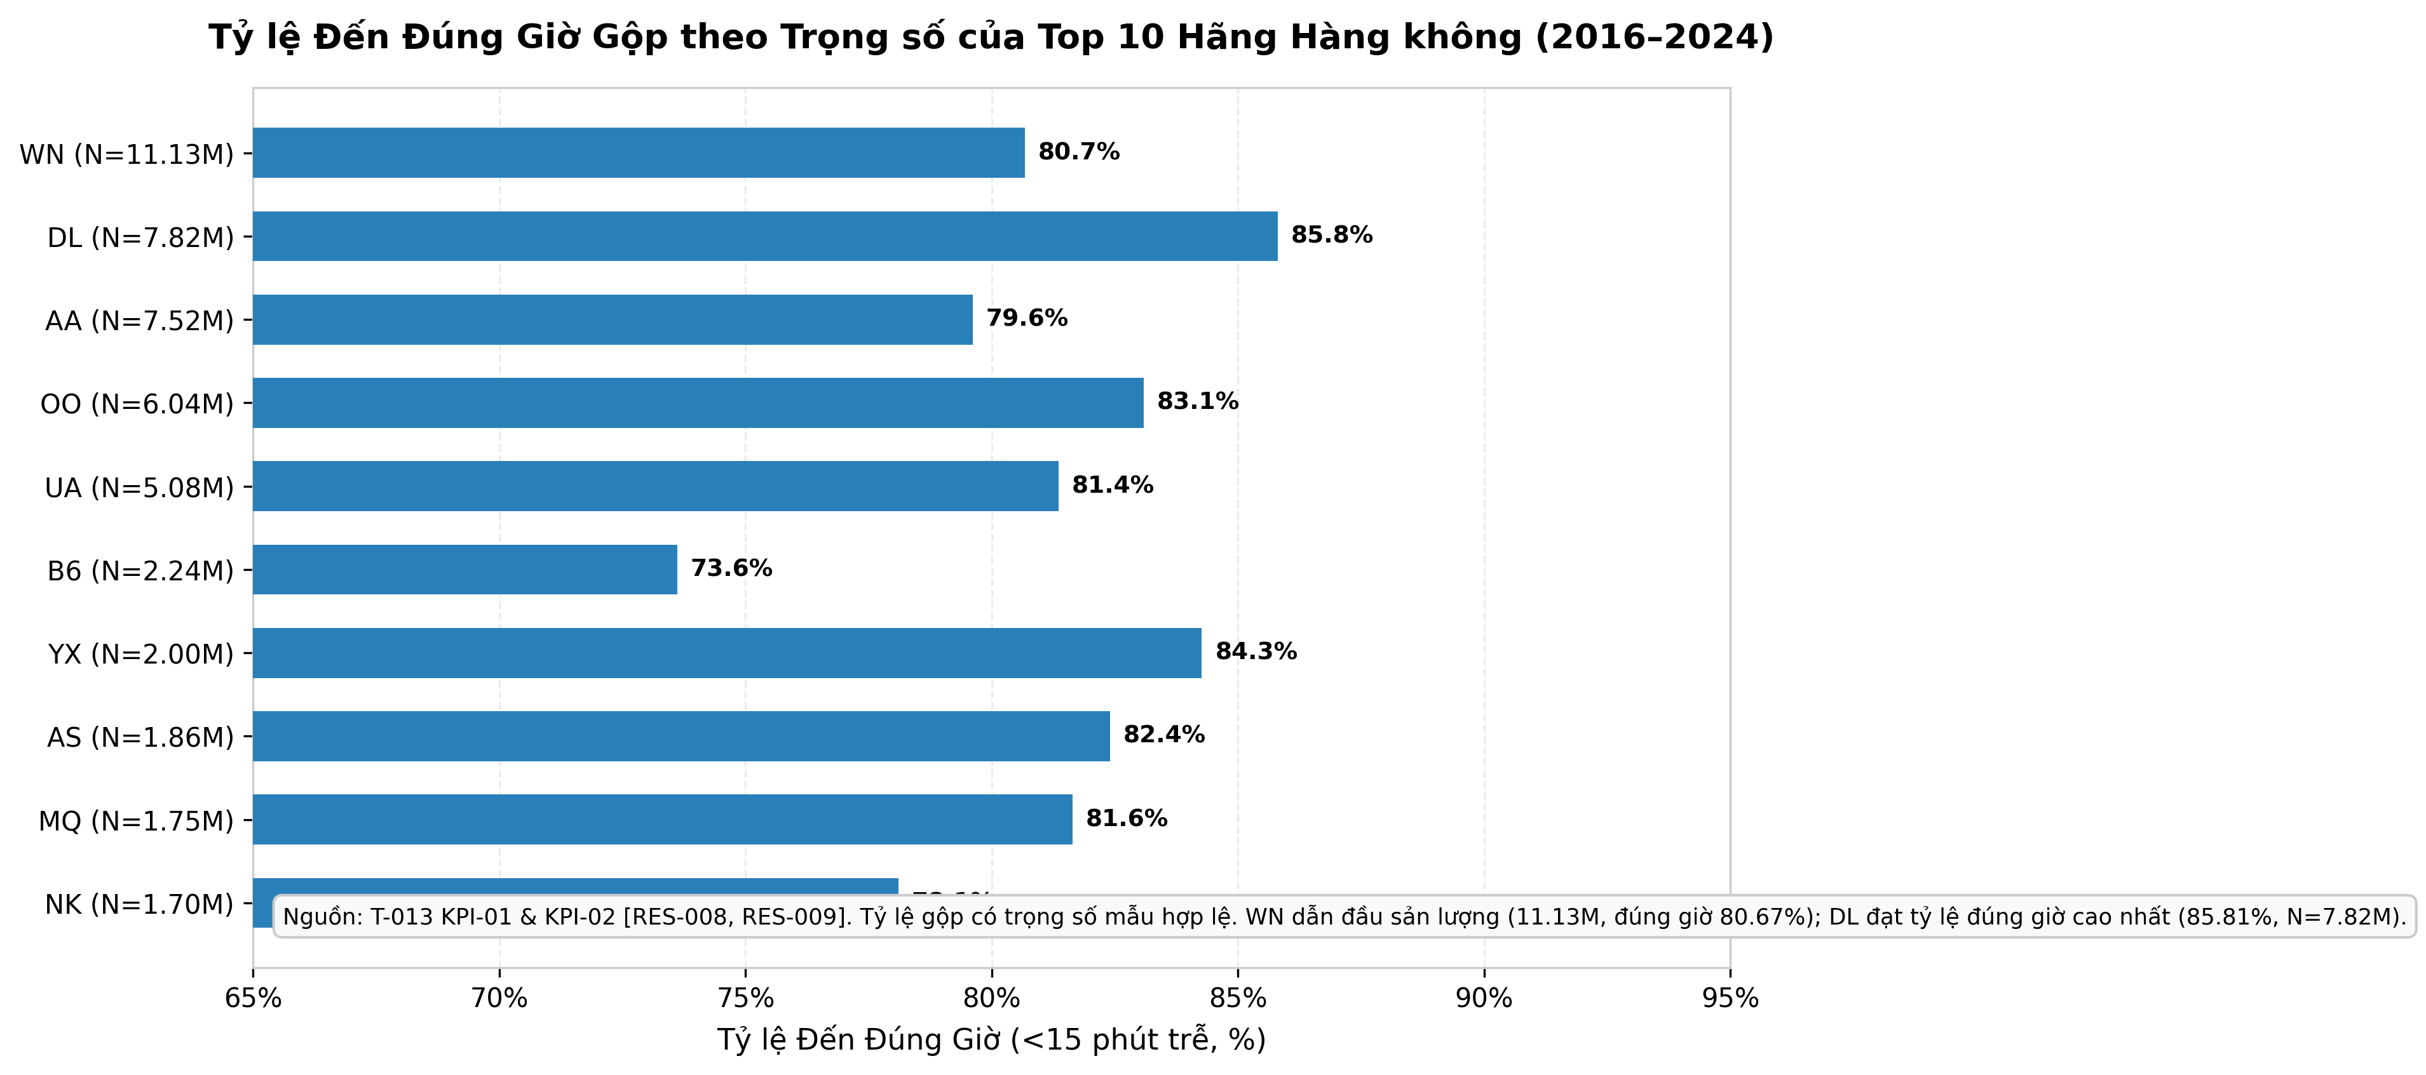
Hình 5.8: Xếp hạng tỷ lệ hạ cánh đúng giờ (<15 phút) gộp theo trọng số mẫu hợp lệ của 10 hãng hàng không lớn nhất giai đoạn 2016–2024
(Mã biểu đồ:)
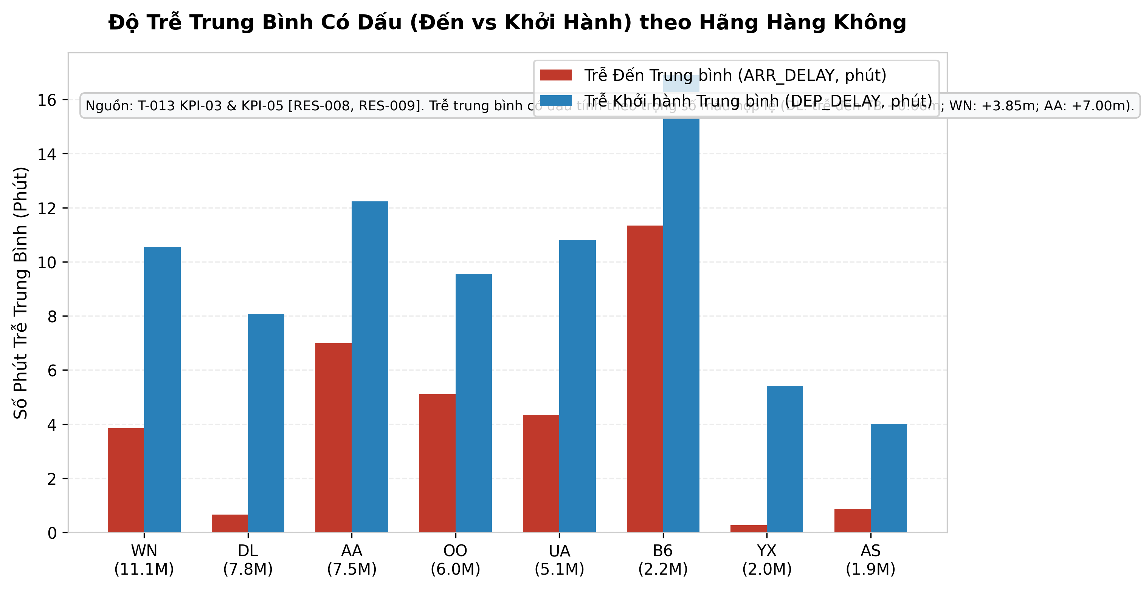
Hình 5.9: Đối sánh độ trễ khởi hành trung bình và độ trễ hạ cánh trung bình có dấu của 10 hãng hàng không lớn nhất giai đoạn 2016–2024
(Mã biểu đồ:)
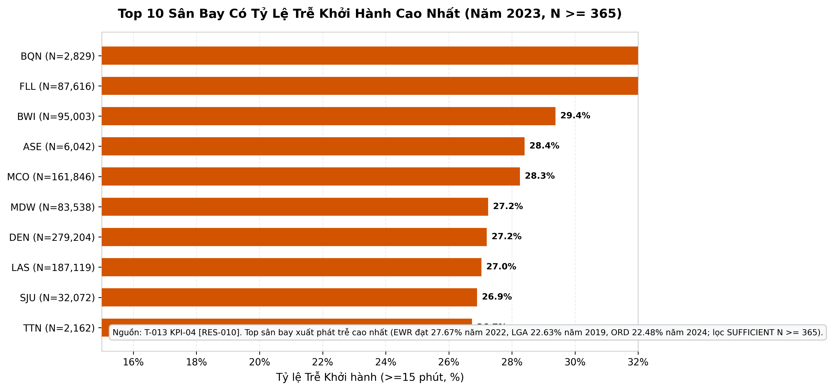
Hình 5.10: Top 10 sân bay xuất phát có tỷ lệ chuyến bay trễ khởi hành (≥15 phút) cao nhất năm 2023 sau khi lọc ngưỡng min-N SUFFICIENT
(Mã biểu đồ:)
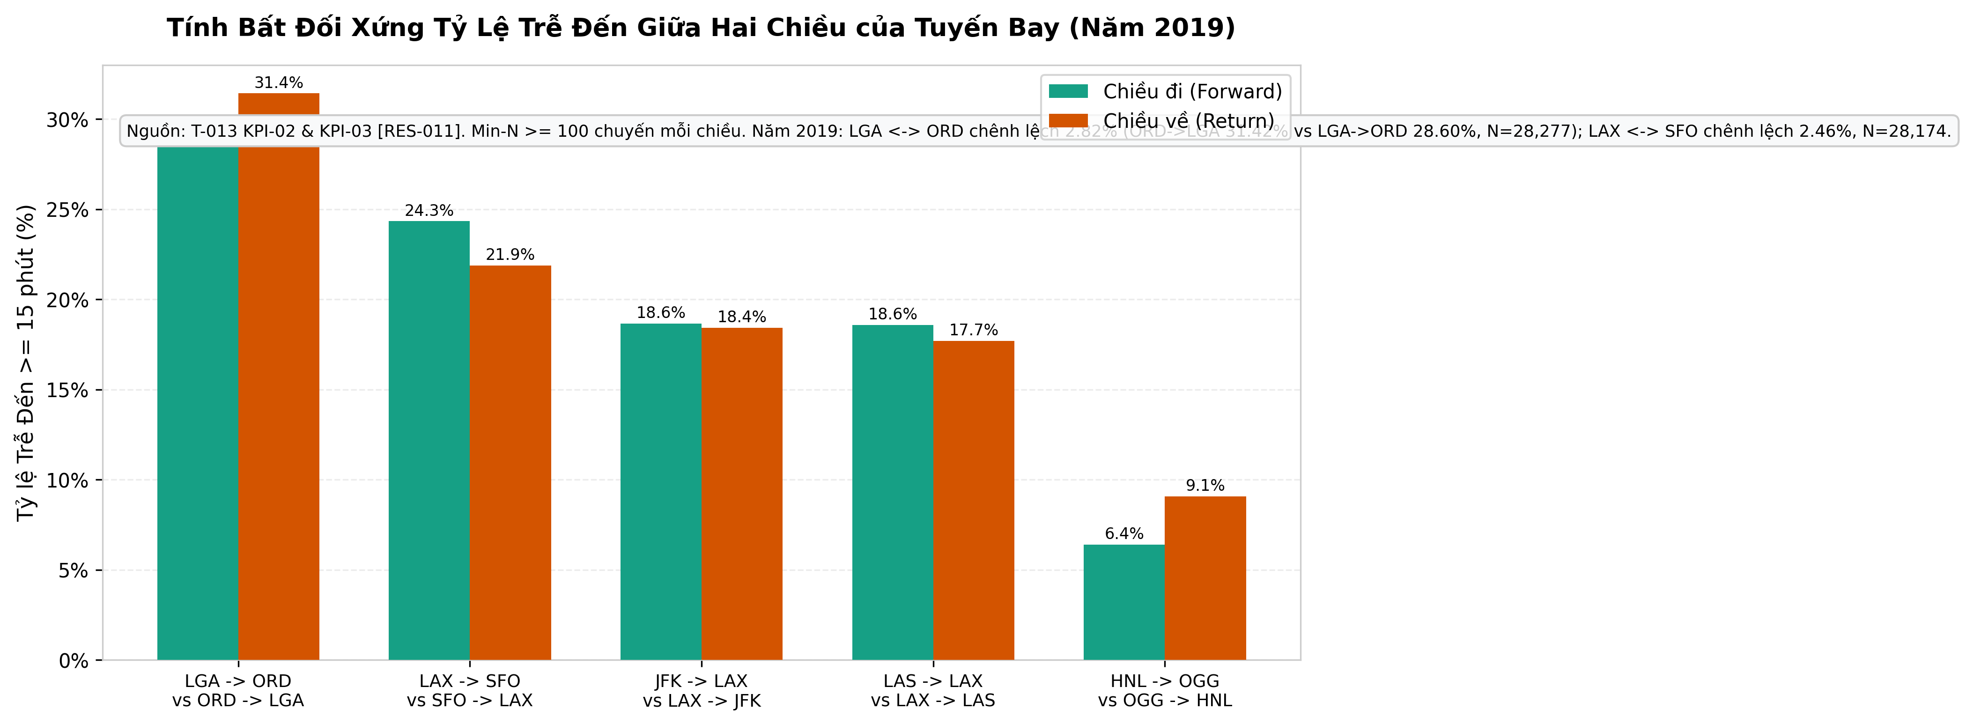
Hình 5.11: Minh chứng tính bất đối xứng tỷ lệ trễ hạ cánh giữa hai chiều đối ứng trên các hành lang bay mật độ cao năm 2019
(Mã biểu đồ:)
Khi chuyển sang phân tích cấp độ cảng hàng không xuất phát trên 2,814 cohorts `origin-year` (Bảng 5.4 và Hình 5.10), việc áp dụng chính sách cỡ mẫu tối thiểu `min-N ≥ 365` (trạng thái `SUFFICIENT` với N_{valid} ≥ 1,095 chuyến/năm) cho phép nhận diện hai nhóm điểm nghẽn hạ tầng rất đặc trưng. Nhóm thứ nhất xuất hiện trên bảng xếp hạng tuyệt đối của năm 2023 bao gồm các cảng hàng không du lịch biển/hải đảo, các căn cứ của hãng hàng không giá rẻ và các sân bay địa hình núi cao: dẫn đầu là Aguadilla (`BQN`, Puerto Rico, 37.22% trên 2,829 chuyến) và San Juan (`SJU`, 26.90% trên 32,072 chuyến) do các chuyến bay xuyên biển từ bờ Đông Hoa Kỳ đến vùng Caribe thường thực hiện quay đầu vào ban đêm sau khi đã tích tụ trễ dây chuyền suốt ngày; tiếp theo là hai cửa ngõ lớn của bang Florida gồm Fort Lauderdale (`FLL`, 32.43% trên 87,616 chuyến, trễ trung bình +22.76 phút) và Orlando (`MCO`, 28.25% trên 161,846 chuyến, trễ trung bình +19.55 phút) vốn chịu áp lực giông nhiệt đới mùa hè và mật độ khai thác dày đặc của Spirit và JetBlue; cùng các trung tâm lớn của Southwest Airlines như Baltimore (`BWI`, 29.38% trên 95,003 chuyến), Chicago Midway (`MDW`, 27.25% trên 83,538 chuyến), Denver (`DEN`, 27.20% trên 279,204 chuyến) và Las Vegas (`LAS`, 27.03% trên 187,119 chuyến). Nhóm thứ hai là các siêu trung tâm trung chuyển truyền thống tại vùng không phận phức tạp New York/New Jersey và Chicago: sân bay Newark Liberty (`EWR`) ghi nhận tỷ lệ trễ khởi hành vọt lên 27.67% vào năm 2022 trên quy mô lớn N = 123,277 chuyến bay (và 23.33% năm 2023 trên 134,185 chuyến), trong khi New York LaGuardia (`LGA`) đạt 22.63% vào năm 2019 (N = 166,283) và Chicago O'Hare (`ORD`) đạt 22.48% vào năm 2024 (N = 251,485) [RES-010].
Ở cấp độ hạt mịn nhất của hệ thống là 51,129 cohorts tuyến bay có hướng `route-year`, Bảng 5.5 và Hình 5.11 kiểm định một giả thuyết rất thú vị của lý thuyết mạng lưới giao thông: trên cùng một cặp thành phố trong cùng một năm (năm chuẩn tiền đại dịch 2019) với cùng một đội tàu bay qua lại và sản lượng hai chiều gần như bằng nhau tuyệt đối, liệu tỷ lệ trễ hạ cánh của chiều đi `A -> B` có bằng với chiều về `B -> A` hay không? Kết quả thực nghiệm trên 10 cặp hành lang nhộn nhịp nhất Hoa Kỳ chứng minh sự tồn tại của hiện tượng bất đối xứng vận hành có hướng [RES-011]. Trên hành lang đông đúc nhất nước Mỹ kết nối Chicago O'Hare và New York LaGuardia (`LGA <-> ORD`, tổng sản lượng cặp tuyến đạt 28,277 chuyến bay năm 2019, mỗi chiều hơn 14,100 chuyến đạt `SUFFICIENT`), các chuyến bay bay theo hướng từ Tây sang Đông `ORD -> LGA` chịu tỷ lệ trễ hạ cánh lên tới 31.42% với độ trễ trung bình có dấu +18.92 phút, trong khi chiều ngược lại `LGA -> ORD` có tỷ lệ trễ thấp hơn ở mức 28.60% với độ trễ trung bình +15.56 phút, tạo ra độ lệch bất đối xứng 2.82 điểm phần trăm (chính xác 2.8242%) và chênh lệch trung bình 3.36 phút [RES-011]. Hiện tượng tương tự xuất hiện rõ trên hành lang dọc bờ Tây `LAX <-> SFO` (N cặp = 28,174 chuyến): chiều bay `LAX -> SFO` tiến vào vùng vịnh San Francisco thường xuyên bị sương mù biển làm giảm khoảng cách phân cách hai đường băng song song tại SFO khiến tỷ lệ trễ đến đạt 24.33% (+7.78 phút), cao hơn 2.46 điểm phần trăm so với chiều thoát ra `SFO -> LAX` (21.87%, +5.61 phút) [RES-011]. Ngay cả trên tuyến liên đảo Hawaii `HNL <-> OGG` (N = 21,438), chiều `OGG -> HNL` hướng về trung tâm Honolulu cũng có tỷ lệ trễ cao hơn chiều ngược lại 2.68 điểm phần trăm (9.08% so với 6.40%). Như vậy, xác suất chậm trễ của một chuyến bay phụ thuộc mạnh vào dung năng tiếp nhận hạ cánh và điều kiện điều phối luồng đến của sân bay đích chứ không phải là một hàm đối xứng theo khoảng cách địa lý.

5.4. RQ-04: Cú sốc đại dịch năm 2020, quá trình phục hồi và hiện tượng tái tắc nghẽn mạng lưới
Câu hỏi nghiên cứu thứ tư (RQ-04) tập trung phân tích một thí nghiệm tự nhiên quy mô toàn quốc diễn ra trên Hệ thống Không phận Quốc gia Hoa Kỳ khi đại dịch COVID-19 làm giảm đột ngột mật độ lưu lượng vào năm 2020 và khi nhu cầu vận tải phục hồi trở lại trong các năm 2021–2024 (Suau-Sanchez et al., 2020 [E011]). Tuân thủ nghiêm ngặt giao thức phân tích phi nhân quả (`ANALYSIS_PROTOCOL.md`), nghiên cứu trình bày sự đồng biến động thực nghiệm giữa quy mô khai thác và các chỉ số hiệu suất mà không quy kết mọi biến thiên cho một nguyên nhân đơn lẻ duy nhất. Bảng 5.6 đối chiếu toàn diện các chỉ số hiệu suất cốt lõi từ năm đỉnh tiền đại dịch 2019 qua tâm chấn đại dịch 2020 đến giai đoạn phục hồi và tái tắc nghẽn 2021–2023 dựa trên bảng dữ liệu `rq04_pandemic_comparison.csv` và `rq02_annual_delays.csv`.
Bảng 5.6: Đối chiếu toàn diện các chỉ số hiệu suất khai thác qua các giai đoạn trước, trong và sau đại dịch COVID-19
Giai đoạn & Năm quan sát | Quy mô hợp lệ (N_{valid}) | Tỷ lệ trễ đến ≥15m (%) | Trễ đến TB có dấu (phút) | Tỷ lệ trễ đi ≥15m (%) | Trễ đi TB có dấu (phút) | Trung vị P50 / Đuôi P90 (phút) | Taxi-Out / Taxi-In TB (phút) | Chênh lệch đệm CRS − Actual (phút)
2019 (Đỉnh tiền đại dịch) | 7,161,827 | 19.11% | +5.38 | 18.63% | +10.85 | -6.0 / +39.0 | 17.42 / 7.75 | +5.47
2020 (Tâm chấn đại dịch) | 4,312,091 (-39.79%) | 9.73% | -5.11 | 9.00% | +1.97 | -11.0 / +14.0 | 15.25 / 6.82 | +7.08
2021 (Phục hồi ban đầu) | 5,755,666 (+33.48%) | 17.08% | +2.95 | 17.27% | +9.28 | -7.0 / +32.0 | 16.00 / 7.65 | +6.33
2022 (Tái tắc nghẽn đỉnh điểm) | 6,413,416 (+11.43%) | 20.99% | +6.93 | 21.25% | +12.50 | -5.0 / +42.0 | 16.88 / 7.90 | +5.57
2023 (Ổn định hậu phục hồi) | 6,645,461 (+3.62%) | 20.54% | +6.57 | 20.47% | +12.19 | -6.0 / +41.0 | 17.44 / 8.10 | +5.62
Chú thích & Nguồn:.
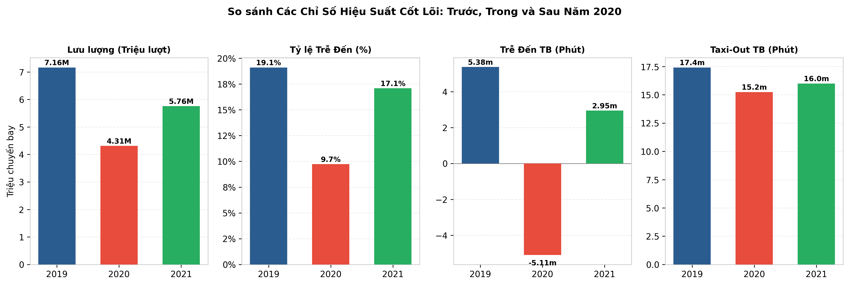
Hình 5.12: So sánh đa chỉ số hiệu suất vận hành giữa ba năm bản lề 2019 (Tiền đại dịch), 2020 (Đại dịch) và 2021 (Phục hồi ban đầu)
(Mã biểu đồ:)
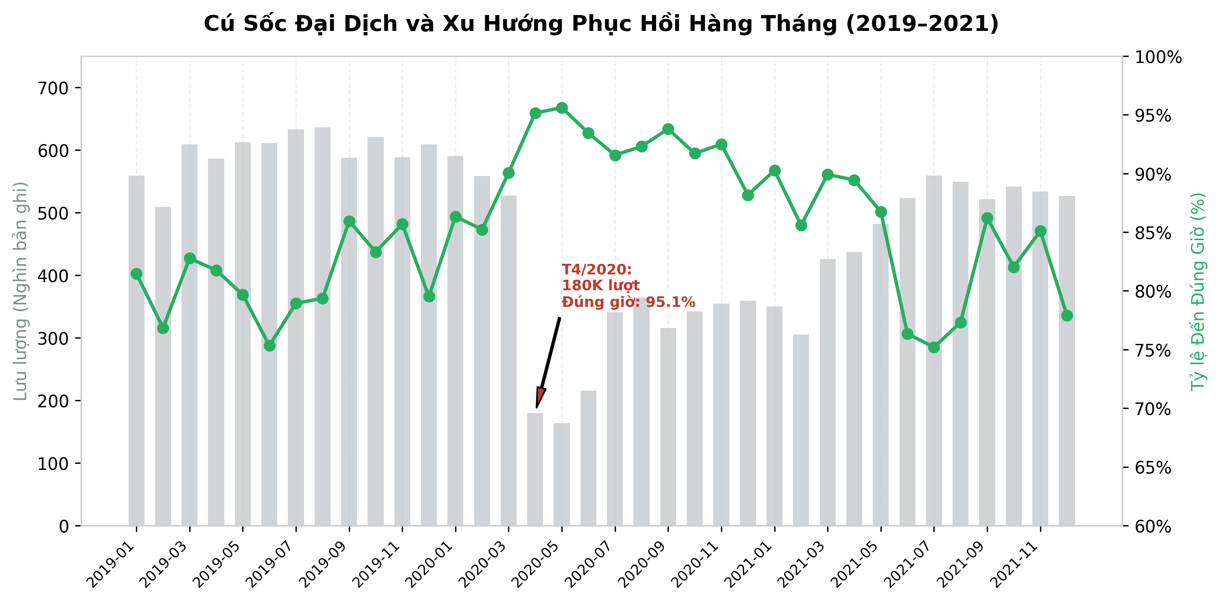
Hình 5.13: Diễn biến hàng tháng của cú sốc sụt giảm sản lượng và sự đảo chiều tỷ lệ đúng giờ giai đoạn 2019–2021, làm nổi bật đỉnh đúng giờ 95.15% vào Tháng 4/2020
(Mã biểu đồ:)
Các số liệu trong Bảng 5.6 cùng hai biểu đồ Hình 5.12 và Hình 5.13 cung cấp minh chứng thực nghiệm hết sức thuyết phục về mối quan hệ phi tuyến giữa mật độ tải của mạng lưới và hiệu ứng trễ dây chuyền trong lý thuyết hàng đợi sân bay (Pyrgiotis et al., 2013 [E009]). Vào năm 2020, khi tổng số chuyến bay hợp lệ giảm 39.79% từ 7,161,827 chuyến (2019) xuống còn 4,312,091 chuyến, toàn bộ các chỉ số chậm trễ trên quy mô quốc gia đã co rút về mức thấp kỷ lục trong lịch sử chín năm: tỷ lệ chuyến bay trễ hạ cánh ≥ 15 phút giảm gần một nửa từ 19.11% xuống chỉ còn 9.73% (giảm 9.38 điểm phần trăm) [RES-012], tỷ lệ trễ khởi hành giảm từ 18.63% xuống 9.00%, độ trễ hạ cánh trung bình có dấu đảo chiều từ +5.38 phút sang -5.11 phút, trung vị P50 lùi sâu về -11.0 phút và đặc biệt là phân vị đuôi P90 co mạnh từ +39.0 phút xuống chỉ còn +14.0 phút. Quan sát ở độ hạt hàng tháng trên Hình 5.13 cho thấy sự tương phản đạt tới cực điểm vào Tháng 4 năm 2020: khi lưu lượng toàn quốc rơi xuống còn 179,835 chuyến bay, tỷ lệ chuyến bay hạ cánh đúng giờ (trễ dưới 15 phút) đã vọt lên mức kỷ lục tuyệt đối 95.15%, tương ứng với tỷ lệ trễ đến chỉ còn 4.85% [RES-013]. Khi số lượng tàu bay hoạt động thấp hơn nhiều so với dung năng thiết kế của đường băng và không phận, hiện tượng xếp hàng chờ cất hạ cánh gần như biến mất (thời gian Taxi-Out bình quân năm 2020 giảm hơn 2 phút xuống 15.25 phút), đồng thời các khoảng đệm lịch trình lớn (+7.08 phút) giúp hấp thụ hoàn toàn các trục trặc nhỏ lẻ.
Tuy nhiên, bức tranh giai đoạn phục hồi 2021–2024 lại phơi bày một hiện tượng vận hành ngược chiều mang tên tái tắc nghẽn hậu đại dịch [RES-014]. Ngay trong năm 2021, khi lưu lượng phục hồi +33.48% lên 5,755,666 chuyến (mới đạt 80.37% quy mô năm 2019), tỷ lệ trễ hạ cánh đã bật tăng gấp gần hai lần từ 9.73% lên 17.08% và phân vị P90 dãn rộng trở lại mức +32.0 phút. Đáng chú ý nhất là vào năm 2022: mặc dù tổng sản lượng 6,413,416 chuyến bay của năm 2022 vẫn còn thấp hơn 10.45% so với mức đỉnh 7,161,827 chuyến của năm 2019, tỷ lệ trễ hạ cánh năm 2022 lại vọt lên tới 20.99% (cao hơn năm 2019 tới 1.88 điểm phần trăm), độ trễ khởi hành trung bình tăng lên +12.50 phút (so với +10.85 phút năm 2019) và phân vị đuôi P90 vượt ngưỡng tiền đại dịch lên mức +42.0 phút [RES-004, RES-007, RES-014]. Xu hướng căng thẳng này tiếp tục kéo dài sang năm 2023 (tỷ lệ trễ đến 20.54%, P90 = +41.0 phút) và năm 2024 (tỷ lệ trễ đến 20.81%, P90 = +43.0 phút). Sự kiện tỷ lệ trễ giai đoạn 2022–2024 vượt qua cả năm đỉnh lưu lượng 2019 phản ánh thực tế rằng dung năng hiệu dụng của hệ thống hàng không trong giai đoạn hậu đại dịch đã bị thu hẹp tương đối do độ trễ trong quá trình tuyển dụng, đào tạo lại phi công, nhân viên mặt đất và kiểm soát viên không lưu, khiến hệ thống chạm ngưỡng bão hòa sớm hơn ở mức lưu lượng 6.4–6.6 triệu chuyến/năm.

5.5. RQ-05: Động học thời gian lăn bánh trên mặt đất và cấu trúc chênh lệch lịch trình
Câu hỏi nghiên cứu thứ năm (RQ-05) đi sâu vào cơ chế vật lý của từng chuyến bay thông qua việc phân tích hai nhóm chỉ số thời lượng hành trình: nhóm chỉ số thời gian lăn bánh trên mặt đất sân bay (KPI-07, gồm luồng `TAXI_OUT_{MEAN}` và `TAXI_IN_{MEAN}`) và nhóm chỉ số thời gian hành trình và lịch trình (KPI-08, gồm luồng `AIR_TIME_{MEAN}`, `ACTUAL_ELAPSED_{MEAN}` và `CRS_ELAPSED_{MEAN}`). Mục tiêu của RQ-05 là định lượng mức độ tắc nghẽn mặt đất tại các sân bay xuất phát và sân bay đích, khảo sát tỷ lệ tương đối giữa các trung bình cận biên của các pha hành trình, đồng thời đo lường mức chênh lệch giữa trung bình thời gian lịch trình dự kiến đã công bố và trung bình thời gian hành trình thực tế (Δ_{Buffer} = μ_{CRS} − μ_{Actual} theo phương trình 3.10). Bảng 5.7 và Bảng 5.8 trình bày số liệu thực nghiệm đầy đủ từ hai bảng phân tích `rq05_annual_journey_times.csv` và `rq05_airport_taxi.csv`.
Bảng 5.7: Động học các thành phần thời gian hành trình trung bình cận biên và chênh lệch lịch trình hàng năm giai đoạn 2016–2024
Năm quan sát | Mẫu số hợp lệ (N_{valid}) | Taxi-Out TB (phút) | Taxi-In TB (phút) | Thời gian bay Air Time TB (phút) | Tổng hành trình thực tế Actual TB (phút) | Tổng lịch trình dự kiến CRS TB (phút) | Chênh lệch trung bình biên Δ_{Buffer} (phút)
2016 | 5,537,987 | 16.19 | 7.45 | 116.53 | 140.16 | 145.51 | +5.35
2017 | 5,575,872 | 16.77 | 7.50 | 117.52 | 141.80 | 147.13 | +5.34
2018 | 6,986,842 | 17.45 | 7.61 | 111.70 | 136.75 | 141.62 | +4.87
2019 | 7,161,827 | 17.42 | 7.75 | 111.82 | 136.98 | 142.45 | +5.47
2020 | 4,312,091 | 15.25 | 6.82 | 109.33 | 131.39 | 138.47 | +7.08
2021 | 5,755,666 | 16.00 | 7.65 | 113.65 | 137.30 | 143.63 | +6.33
2022 | 6,413,416 | 16.88 | 7.90 | 113.15 | 137.92 | 143.49 | +5.57
2023 | 6,645,461 | 17.44 | 8.10 | 115.00 | 140.54 | 146.16 | +5.62
2024 | 6,284,841 | 17.95 | 8.37 | 114.98 | 141.30 | 146.78 | +5.48
Chú thích & Nguồn:.
Bảng 5.8: Top 10 cảng hàng không xuất phát có thời gian lăn bánh ra đường băng bình quân dài nhất năm 2023
Hạng | Mã sân bay (IATA) | Tên cảng hàng không & Đặc trưng hạ tầng | Năm | Quy mô hợp lệ (N_{valid}) | Taxi-Out bình quân (phút) | Trạng thái min-N (≥365)
1 | JFK | John F. Kennedy International (Siêu hub cửa ngõ quốc tế New York) | 2023 | 129,620 | 26.21 | SUFFICIENT [RES-017]
2 | HDN | Yampa Valley Regional (Hayden/Steamboat, Colorado - Phá băng mùa đông) | 2023 | 2,289 | 23.95 | SUFFICIENT
3 | EWR | Newark Liberty International (Siêu hub New Jersey / Vùng đô thị New York) | 2023 | 134,185 | 23.76 | SUFFICIENT [RES-017]
4 | LGA | New York LaGuardia (Siêu hub nội đô New York - Đường băng giao cắt) | 2023 | 158,552 | 23.58 | SUFFICIENT [RES-017]
5 | ORD | Chicago O'Hare International (Siêu hub trung chuyển vùng Trung Tây) | 2023 | 253,478 | 22.45 | SUFFICIENT
6 | ASE | Aspen/Pitkin County (Colorado - Đường băng đơn núi cao, lăn quay đầu) | 2023 | 6,042 | 22.36 | SUFFICIENT
7 | DRO | Durango-La Plata County (Colorado - Quy trình phá băng mùa đông) | 2023 | 3,361 | 21.44 | SUFFICIENT
8 | JAC | Jackson Hole Airport (Wyoming - Sân bay thung lũng núi cao) | 2023 | 5,103 | 21.28 | SUFFICIENT
9 | MIA | Miami International (Siêu hub cửa ngõ Nam Florida) | 2023 | 101,189 | 21.14 | SUFFICIENT
10 | CRW | West Virginia International Yeager (Charleston, West Virginia) | 2023 | 3,422 | 21.07 | SUFFICIENT
Chú thích & Nguồn:.
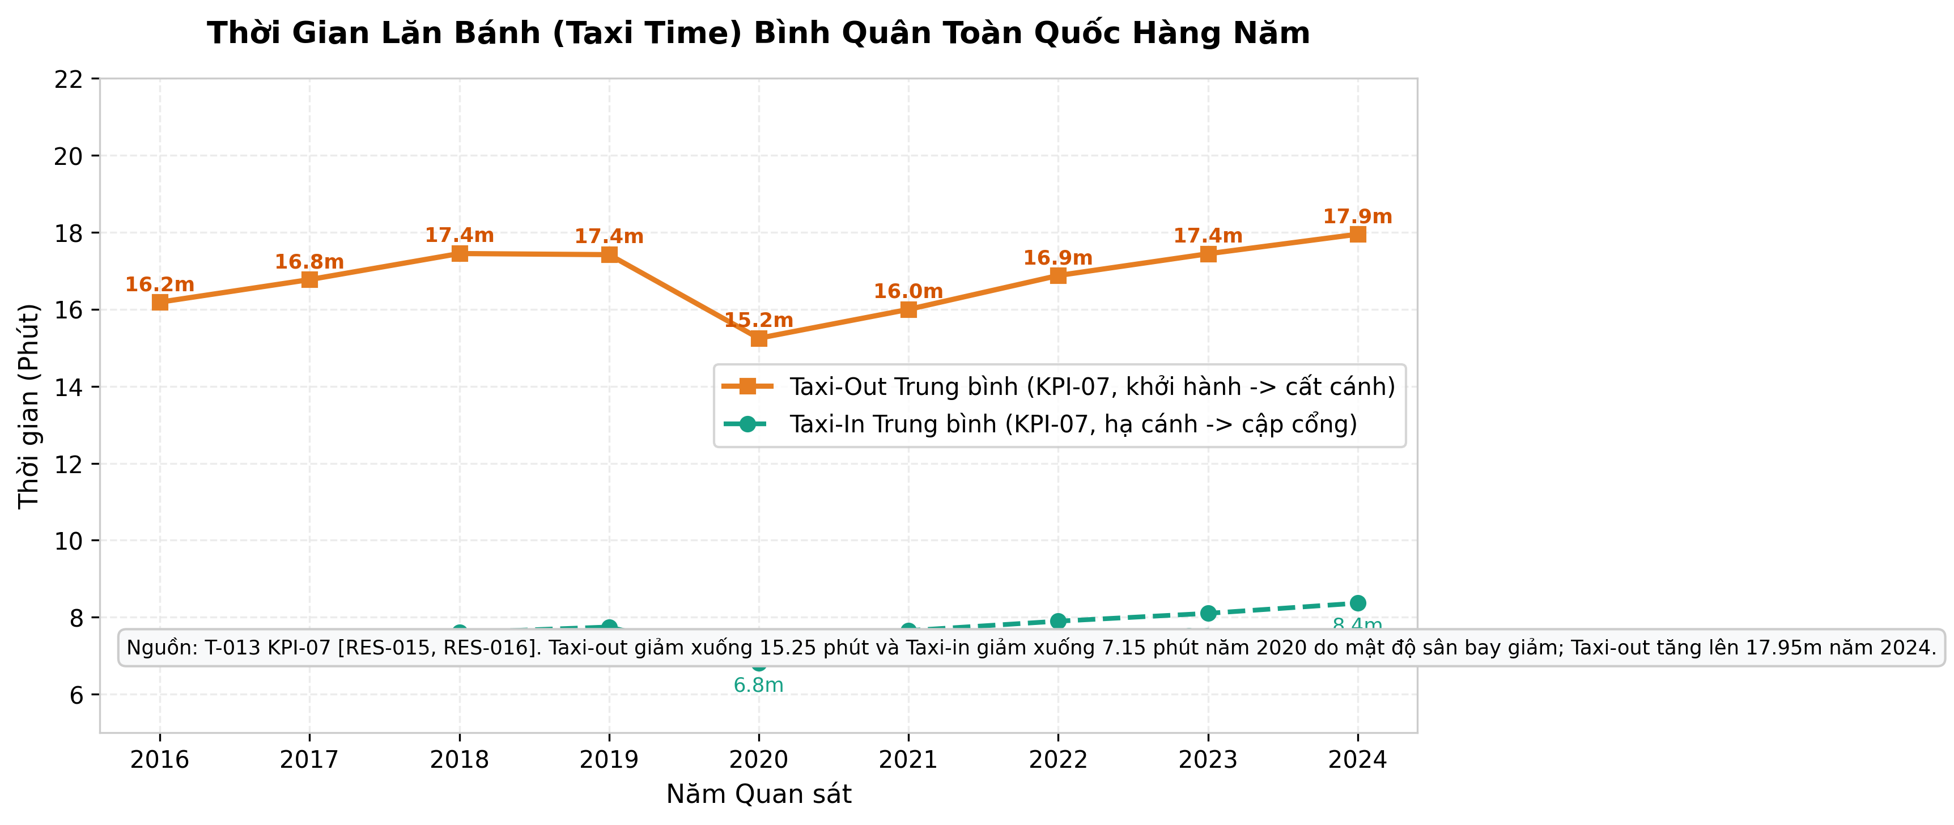
Hình 5.14: Xu hướng thời gian lăn bánh ra cất cánh và lăn vào bến đỗ bình quân toàn quốc giai đoạn 2016–2024
(Mã biểu đồ:)
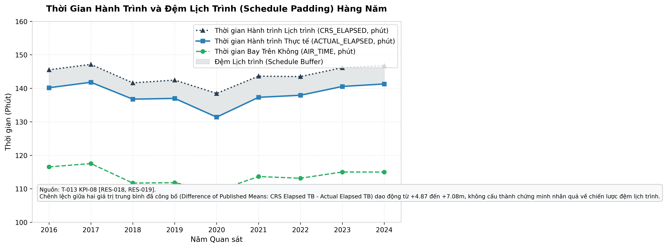
Hình 5.15: Đối sánh thời gian hành trình dự kiến trung bình, thời gian hành trình thực tế trung bình và mức chênh lệch trung bình biên giai đoạn 2016–2024
(Mã biểu đồ:)
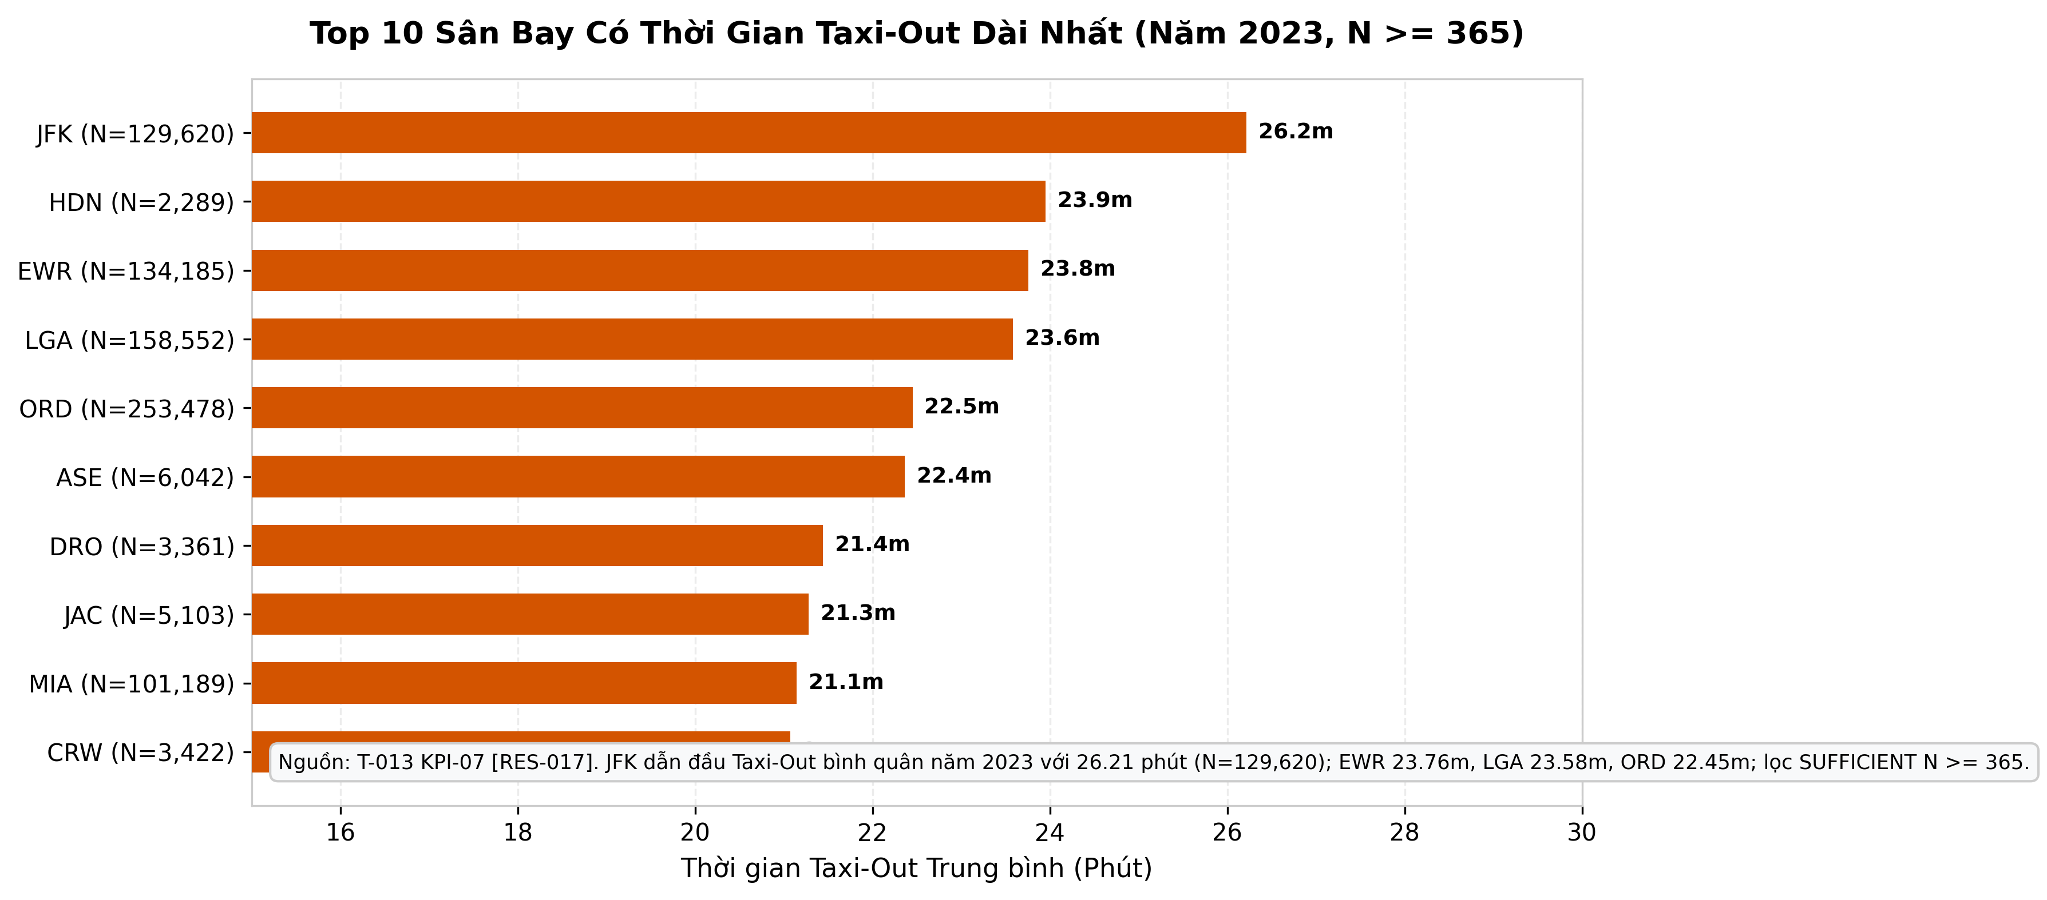
Hình 5.16: Bảng xếp hạng 10 cảng hàng không có thời gian lăn ra cất cánh bình quân cao nhất năm 2023, dẫn đầu bởi JFK với 26.21 phút
(Mã biểu đồ:)
Phân tích động học lăn bánh trên mặt đất từ Bảng 5.7 và Hình 5.14 làm nổi bật sự bất đối xứng cơ học rất lớn giữa pha lăn bánh ra đường băng cất cánh (`TAXI_OUT`) và pha lăn bánh từ đường băng vào cổng sau hạ cánh (`TAXI_IN`). Trên bình diện toàn quốc chín năm, thời gian `TAXI_OUT` trung bình luôn dài gấp более hai lần thời gian `TAXI_IN` trung bình: trong giai đoạn 2016–2019, `TAXI_OUT` tăng từ 16.19 phút lên 17.45 phút (2018) và 17.42 phút (2019), giảm xuống mức đáy 15.25 phút vào năm đại dịch 2020 khi đường lăn vắng tàu bay (N = 4,312,091) [RES-015], sau đó tăng liên tục trở lại từ 16.00 phút (2021) lên 17.44 phút (2023) và chạm đỉnh lịch sử 17.95 phút vào năm 2024. Trong khi đó, thời gian `TAXI_IN` bình quân toàn quốc duy trì biên độ hẹp hơn nhiều, giảm nhẹ xuống 6.82 phút vào năm 2020 (N = 4,312,091) [RES-016] và nhích dần từ 7.45 phút (2016) lên 8.10 phút (2023) và 8.37 phút (2024). Về mặt kỹ thuật điều hành bay, tàu bay sau khi tiếp đất luôn được kiểm soát viên mặt đất ưu tiên dẫn đường thoát ly đường băng vào sân đỗ nhanh nhất có thể (chỉ mất 7–8 phút), trừ khi cổng đỗ dự kiến đang bị chiếm dụng bởi một tàu bay khác chưa kịp đẩy lùi. Ngược lại, mọi quy trình kiểm soát luồng cất cánh theo giờ, xếp hàng chờ tới lượt tại ngưỡng đường băng và phun dung dịch chống đóng băng cánh tàu bay vào mùa đông đều dồn gánh nặng thời gian vào pha `TAXI_OUT`.
Bảng 5.8 và Hình 5.16 minh chứng rõ nét mức độ tập trung của điểm nghẽn `TAXI_OUT` tại các cảng hàng không vào năm 2023. Dẫn đầu toàn bộ hệ thống sân bay Hoa Kỳ là Cảng hàng không Quốc tế John F. Kennedy (`JFK`, New York) với thời gian `TAXI_OUT` bình quân lên tới 26.21 phút trên quy mô 129,620 chuyến bay hợp lệ [RES-017]. Ngay sát phía sau trong nhóm siêu trung tâm đô thị là hai sân bay cùng nằm trong vùng không phận New York/New Jersey gồm Newark Liberty (`EWR`) với 23.76 phút (N = 134,185 chuyến) và LaGuardia (`LGA`) với 23.58 phút (N = 158,552 chuyến) [RES-017], tiếp theo là Chicago O'Hare (`ORD`) với 22.45 phút (N = 253,478 chuyến) và Miami (`MIA`) với 21.14 phút (N = 101,189 chuyến). Việc cả ba sân bay chính của vùng đô thị New York (`JFK`, `EWR`, `LGA`) đều vượt ngưỡng 23.5–26.2 phút lăn bánh xuất phát từ sự giao thoa của các luồng đường băng chật hẹp và việc chia sẻ chung một vùng không phận tiếp cận/khởi hành (New York TRACON N90) có mật độ cao nhất nước Mỹ. Xen kẽ với các siêu hub đô thị trong Bảng 5.8 là bốn sân bay khu vực vùng núi Rocky gồm Hayden/Steamboat (`HDN`, 23.95 phút), Aspen (`ASE`, 22.36 phút), Durango (`DRO`, 21.44 phút) và Jackson Hole (`JAC`, 21.28 phút), nơi thời gian `TAXI_OUT` kéo dài do quy trình phá băng bắt buộc trong mùa trượt tuyết và cấu hình đường băng đơn đòi hỏi tàu bay phải lăn dọc đường băng để quay đầu.
Khi khảo sát cấu trúc tổng thời gian hành trình trong Bảng 5.7 và Hình 5.15, dữ liệu thực nghiệm cung cấp hai phát hiện quan trọng gắn liền với mã kết quả `RES-018` và `RES-019`. Thứ nhất, xét tại năm cơ sở 2016 trên mẫu N = 5,537,987 chuyến bay hợp lệ, thời gian hành trình thực tế trung bình cận biên (`ACTUAL_ELAPSED_{MEAN}`) đạt 140.16 phút, trong khi các giá trị trung bình cận biên đã xuất bản của ba thành phần lần lượt là thời gian bay trên không (`AIR_TIME_{MEAN}`) đạt 116.53 phút, thời gian lăn ra (`TAXI_OUT_{MEAN}`) đạt 16.19 phút và thời gian lăn vào (`TAXI_IN_{MEAN}`) đạt 7.45 phút [RES-019]. Khi lấy thời gian hành trình thực tế trung bình đã công bố làm mốc tham chiếu mô tả, tỷ lệ tương đối giữa các trung bình cận biên phân bổ ở mức xấp xỉ 83.14% trên không, 11.55% lăn ra cất cánh và 5.31% lăn vào bến đỗ (tổng hai pha lăn bánh mặt đất tương đương khoảng 16.86% thời gian trung bình từ cổng tới cổng) [RES-019]. Tuân thủ kỷ luật kiểm toán của phiên bản `v4`, báo cáo khẳng định rõ đây là phép đối sánh mô tả giữa các giá trị trung bình cận biên đã xuất bản theo quy tắc mẫu số hợp lệ riêng DC-12, không đồng nhất với phép phân rã cộng gộp trên từng bản ghi riêng lẻ khi chưa lọc giao của bốn mẫu số hợp lệ. Thứ hai, xét hiệu số giữa trung bình thời gian lịch trình dự kiến và trung bình thời gian hành trình thực tế (Δ_{Buffer} = μ_{CRS} − μ_{Actual}), đại lượng này luôn luôn mang dấu dương trong suốt 9 trên 9 năm, dao động từ +4.87 phút (năm 2018) đến mức đỉnh +7.08 phút vào năm 2020 (N = 4,312,091) và duy trì ở mức +5.47 đến +5.62 phút trong các năm 2019 và 2022–2024 [RES-018]. Theo đúng chuẩn mực của Deshpande & Arikan (2012) [E010] và quy định của `RESULTS_REGISTER.json`, con số dương từ +4.87 đến +7.08 phút này được trình bày trung thực như một quan sát thống kê mô tả về mức chênh lệch giữa hai giá trị trung bình cận biên đã công bố (thời gian lịch trình dự kiến trung bình dài hơn thời gian hành trình thực tế trung bình), mà không suy diễn nhân quả về động cơ chủ quan của hãng hàng không.

5.6. Tổng hợp đối chiếu xuyên suốt giữa năm câu hỏi nghiên cứu
Khi đặt toàn bộ 20 kết quả định lượng (`RES-001` đến `RES-020`) từ năm câu hỏi nghiên cứu RQ-01 đến RQ-05 vào một khung phân tích tổng thể, chúng ta không còn nhìn thấy những con số thống kê rời rạc mà nhận diện được một cơ chế vận hành thống nhất chi phối Hệ thống Không phận Quốc gia Hoa Kỳ giai đoạn 2016–2024. Trục liên kết thứ nhất kết nối trực tiếp quy mô lưu lượng (RQ-01), biến động chế độ đại dịch (RQ-04) và động học lăn bánh mặt đất (RQ-05) thông qua Hiệu ứng ngưỡng dung năng phi tuyến. Khi tổng sản lượng mạng lưới giảm xuống mức 4.31 triệu chuyến vào năm 2020 (hoặc ở các tháng vùng trũng mùa vụ), hệ thống vận hành dưới xa ngưỡng bão hòa: hàng đợi đường băng biến mất (`TAXI_OUT` giảm xuống 15.25 phút), phần đuôi phân phối trễ P90 co rút mạnh từ +39.0 phút xuống +14.0 phút, và tỷ lệ trễ hạ cánh rơi xuống 9.73% (đạt đỉnh đúng giờ 95.15% vào Tháng 4/2020) [RES-001, RES-012, RES-013, RES-015]. Ngược lại, ngay khi lưu lượng vượt qua ngưỡng 6.2–6.4 triệu chuyến/năm trong bối cảnh nguồn lực khai thác hậu đại dịch (2022–2024) chịu áp lực căng thẳng, hệ thống lập tức chuyển pha sang trạng thái tái tắc nghẽn: thời gian `TAXI_OUT` leo lên đỉnh 17.95 phút, tỷ lệ trễ vượt mốc 20.5%–20.99% và phần đuôi P90 phình to lên +41.0 đến +43.0 phút [RES-004, RES-007, RES-014].
Trục liên kết thứ hai kết nối hình thái phân phối độ trễ có dấu (RQ-02) với cấu trúc thời gian hành trình và lịch trình (RQ-05), giải thích trọn vẹn nghịch lý giữa trung vị P50 âm, độ trễ trung bình dương và sự thu hẹp độ trễ từ lúc khởi hành đến lúc hạ cánh. Dữ liệu RQ-05 chỉ ra rằng thời gian dự kiến trung bình công bố trên lịch trình (`CRS_ELAPSED_{MEAN}`) luôn lớn hơn thời gian hành trình thực tế trung bình (`ACTUAL_ELAPSED_{MEAN}`) một khoảng từ +4.87 đến +7.08 phút [RES-018]. Sự tồn tại đồng thời của khoảng chênh lệch trung bình biên từ 5 đến 7 phút này tương thích hoàn hảo về mặt toán học với hai quan sát ở RQ-02: thứ nhất, độ trễ hạ cánh trung bình có dấu (KPI-03) luôn thấp hơn độ trễ khởi hành trung bình có dấu (KPI-05) đúng bằng một lượng xấp xỉ 5 đến 7 phút (ví dụ năm 2019 trễ đi +10.85 phút nhưng trễ đến chỉ +5.38 phút); và thứ hai, đối với hơn 50% số chuyến bay khởi hành đúng giờ hoặc chỉ trễ nhẹ vài phút, thời gian hành trình thực tế ngắn hơn thời gian lịch trình dự kiến giúp tàu bay chạm cổng đích sớm hơn giờ ghi trên vé, giữ cho trung vị P50 luôn luôn ở mức âm (-6.0 phút ở các năm thông thường và -11.0 phút năm 2020) [RES-005, RES-006]. Tuy nhiên, đối với 10%–20% số chuyến bay rơi vào vùng đuôi phải của phân phối (nơi P90 lên tới +39 đến +43 phút), khoảng chênh lệch lịch trình 5–7 phút hoàn toàn không đủ để hấp thụ các cú sốc trễ nặng, khiến giá trị trung bình số học toàn cục vẫn bị kéo sang miền dương (+3.52 đến +7.11 phút) [RES-007].
Trục liên kết thứ ba kết nối sự phân hóa hãng hàng không, điểm nghẽn cảng hàng không và tính bất đối xứng tuyến bay (RQ-03) với tắc nghẽn mặt đất (RQ-05). Các siêu trung tâm vùng Đông Bắc và Trung Tây — đứng đầu là cụm ba sân bay New York/New Jersey (`JFK`, `EWR`, `LGA`), Chicago O'Hare (`ORD`) và cụm sân bay Florida (`FLL`, `MCO`, `MIA`) — đồng thời xuất hiện ở tâm điểm của cả ba bảng xếp hạng độc lập: đó là những sân bay có thời gian lăn ra cất cánh `TAXI_OUT` dài nhất quốc gia (22.45 đến 26.21 phút) [RES-017], là những điểm nút có tỷ lệ trễ khởi hành cao nhất (22.48% đến 32.43%) [RES-010], và chính các sân bay đích bị giới hạn dung năng tiếp nhận như `LGA` và `SFO` đã tạo ra độ lệch bất đối xứng 2.82 điểm phần trăm trên cặp tuyến `ORD <-> LGA` và 2.46 điểm phần trăm trên cặp tuyến `LAX <-> SFO` [RES-011]. Hơn nữa, những hãng hàng không đặt căn cứ trung chuyển chính tại các vùng không phận đông đúc này như JetBlue (`B6` tại `JFK`/`BOS`/`FLL`, tỷ lệ trễ đến 26.39%) chịu bất lợi cấu trúc lớn hơn hẳn so với các hãng tối ưu hóa tốt các hub ít giao cắt hơn như Delta Air Lines (`DL`, tỷ lệ trễ đến chỉ 14.19%, đúng giờ 85.81%) hay hãng sử dụng mạng lưới sân bay thứ cấp như Southwest Airlines (`WN`, `TAXI_OUT` chỉ 12.46 phút) [RES-008, RES-009]. Bức tranh tổng hợp đa chiều này khẳng định rằng việc nâng cao hiệu suất mạng lưới hàng không Hoa Kỳ đòi hỏi các giải pháp điều phối mặt đất và phân bổ luồng không lưu tập trung đúng vào nhóm siêu điểm nghẽn hạt nhân thay vì các biện pháp dàn trải.

CHƯƠNG 6 — THIẾT KẾ, TRIỂN KHAI VÀ KIỂM CHỨNG HỆ THỐNG DASHBOARD DEMO AEROMETRIC

6.1. Mục tiêu thiết kế, triết lý kiến trúc ngoại tuyến và đối soát chuẩn mực
Trong một quy trình kỹ thuật Dữ liệu lớn hoàn chỉnh, việc tính toán chính xác 684,180 dòng chỉ số hiệu suất bằng PySpark (T-013) và trích xuất 12 bảng dữ liệu cùng 16 biểu đồ tĩnh (T-014) mới giải quyết được bài toán xử lý hậu đài và ấn phẩm in ấn. Để các nhà phân tích vận hành, giảng viên phản biện và người ra quyết định có thể trực tiếp khám phá 57,015 nhóm thuần tập, tra cứu chéo 20 mã kết quả `RES-001` đến `RES-020`, kiểm tra từng hãng hàng không, từng sân bay và từng cặp tuyến bay mà không cần khởi chạy lại cụm tính toán Apache Spark, đề án đã thiết kế và xây dựng hệ thống ứng dụng trình diễn tương tác mang tên `AeroMetric — US Flight Performance Analytics Dashboard` (thuộc phạm vi nhiệm vụ T-016 / Gate G7, lưu trữ mã nguồn tại thư mục `dashboard/` và xuất bản gói đóng băng chính thức tại `D:\Flight_Audit_Exports\DASHBOARD_DEMO\stitch_v3`).
Triết lý kiến trúc cốt lõi của hệ thống Dashboard Demo `AeroMetric` được xây dựng trên ba nguyên tắc kỹ thuật nghiêm ngặt. Nguyên tắc thứ nhất là Kiến trúc gói tĩnh tự chứa ngoại tuyến hoàn toàn: thay vì phụ thuộc vào các thư viện giao diện tải từ mạng Internet bên ngoài hoặc yêu cầu một cơ sở dữ liệu máy chủ phức tạp có nguy cơ mất kết nối khi trình diễn bảo vệ đồ án, trình biên dịch `dashboard/build_bundle.py` trích xuất trực tiếp dữ liệu đã kiểm toán từ `kpi_run_2016_2024_v1` và `t014_analysis_2016_2024_v4` thành các tệp dữ liệu JSON cấu trúc chặt, đóng gói kèm toàn bộ 16 biểu đồ PNG/SVG, tệp định kiểu CSS, phông chữ hệ thống và mô-đun hiển thị JavaScript thuần vào một thư mục bất biến duy nhất gồm đúng 72 tệp được bảo vệ bằng mã băm mật mã học SHA-256 trong `bundle_manifest.json`. Nhờ kiến trúc này, toàn bộ hệ thống có thể khởi chạy tức thì trên bất kỳ máy tính nào không có kết nối Internet thông qua trình phục vụ chuẩn `python -B dashboard/demo.py serve`.
Nguyên tắc thứ hai là Kỷ luật đối soát thiết kế theo bằng chứng (được tài liệu hóa chi tiết trong `dashboard/DESIGN_RECONCILIATION.md`). Khi chuyển hóa từ ý tưởng bố cục thị giác sang sản phẩm kỹ thuật phục vụ báo cáo khoa học, nhóm nghiên cứu đã loại bỏ triệt để mọi thành phần trang trí giả lập thường gặp trong các bản mẫu giao diện thương mại nhưng không có dữ liệu thật đứng sau: không tạo ô tìm kiếm toàn văn giả, không tạo biểu tượng thông báo hay hồ sơ người dùng giả, không hiển thị bất kỳ biểu đồ tương quan thời tiết nào (do nhánh T-015 đang ở trạng thái `CONDITIONAL_NO_GO` theo ràng buộc OR-07), và không hiển thị bất kỳ thẻ dự báo máy học hay tỷ lệ hủy chuyến nào (do KPI-11 không tồn tại trong lược đồ nguồn). Mọi con số xuất hiện trên từng điểm ảnh của `AeroMetric` đều bắt buộc phải có truy nguyên nguồn gốc 1-1 về đúng bản chụp `kpi_run_2016_2024_v1` và sổ đăng ký `RESULTS_REGISTER.json`.

6.2. Kiến trúc dữ liệu bảy màn hình chuyên đề và cơ chế bảo vệ ranh giới thống kê
Nguyên tắc kiến trúc thứ ba — và cũng là điểm sáng về mặt phương pháp luận của hệ thống `AeroMetric` — là việc nhúng trực tiếp các ranh giới thống kê của Hợp đồng dữ liệu DC-11/DC-12 vào tầng xử lý trạng thái giao diện. Trên nhiều bảng điều khiển kinh doanh thông thường, việc cho phép người dùng tích chọn đồng thời mọi bộ lọc hoặc dùng hàm `AVG()` mặc định của công cụ biểu đồ để gộp các dòng dữ liệu đã tổng hợp sẵn thường dẫn tới ba lỗi toán học nghiêm trọng: tự chế ra các phép lọc giao giữa các chiều không có trong bảng nguồn, lấy trung bình không trọng số giữa các năm có quy mô mẫu khác nhau, và lấy trung bình cộng các phân vị phi tuyến P50/P90. Hệ thống `AeroMetric` ngăn chặn từ gốc cả ba nguy cơ này bằng cách tổ chức giao diện thành bảy màn hình chuyên đề định tuyến bằng mã băm URL (`#overview`, `#volume`, `#delay`, `#compare`, `#pandemic`, `#journey`, `#evidence`), trong đó mỗi màn hình được gắn kết chặt chẽ với đúng chiều tổng hợp chuẩn hóa của mình. Bảng 6.1 trình bày đặc tả kiến trúc chi tiết của cả bảy màn hình trong hệ thống `AeroMetric`.
Bảng 6.1: Đặc tả kiến trúc 7 màn hình tương tác của hệ thống Dashboard Demo AeroMetric (phiên bản stitch_v3), nguồn dữ liệu ánh xạ và cơ chế bảo vệ ranh giới thống kê
Mã màn hình & Định tuyến | Tên chuyên đề trên giao diện AeroMetric | Nguồn dữ liệu JSON / Parquet ánh xạ trực tiếp | Các chỉ số CORE KPIs & Mã kết quả RES hiển thị | Cơ chế tương tác & Bảo vệ ranh giới thống kê trên giao diện
Màn hình 1 (#overview) | Tổng quan Điều hành | summary.json, annual_volume.json, monthly_volume.json, annual_delays.json | KPI-01..KPI-08; thẻ tiêu điểm năm 2019 (7,161,827 chuyến) & toàn kỳ 9 năm (54,674,003 chuyến); RES-001..RES-020 | Chuyển đổi năm tham chiếu (mặc định 2019 tiền đại dịch hoặc toàn kỳ); cảnh báo PARTIAL tự động khi chọn năm 2024
Màn hình 2 (#volume) | RQ-01: Quy mô & Tính Mùa vụ | annual_volume.json (9 dòng), monthly_volume.json (107 dòng) | KPI-01 (COUNT_ACCEPTED); đỉnh 2019-08 (636,460), đáy 2020-05 (163,767), khuyết 2024-03; RES-001, RES-002, RES-003, RES-020 | Bộ lọc tập con năm bảo toàn trục hoành tuyến tính (bản sửa v2) và tọa độ lưới nguyên trên bản đồ nhiệt mùa vụ (bản sửa v3); đánh dấu ô 2024-03 Missing
Màn hình 3 (#delay) | RQ-02: Phân tích Độ trễ & Đuôi dài | annual_delays.json (9 dòng), monthly_delays.json (107 dòng) | KPI-02..KPI-06; trễ đến 2019 (19.11%), 2020 (-5.11m, 9.73%), 2022 (20.99%); P50 [-11, -5]m vs P90 [+14, +43]m; RES-004..RES-007 | Cấm tuyệt đối gộp/lấy trung bình P50 và P90 khi chọn nhiều năm (hiển thị dải min-max hoặc từng năm); hiển thị N_{valid} trên từng điểm
Màn hình 4 (#compare) | RQ-03: Đối sánh Hãng bay, Sân bay & Tuyến bay | carriers.json (140 dòng), origin_airports.json, dest_airports.json, directed_routes.json | KPI-01..KPI-05, KPI-07; WN (11.13M, 80.67%), DL (85.81%), AA (79.61%), EWR 2022 (27.67%), ORD<->LGA (2.82pp); RES-008..RES-011 | Tách biệt 4 tab theo đúng chiều grouping family (không trộn chéo chiều); gắn huy hiệu SUFFICIENT / LOW_SAMPLE_CAUTION theo min-N FP-DEC-016
Màn hình 5 (#pandemic) | RQ-04: Đối chiếu Cú sốc Đại dịch 2020 & Tái tắc nghẽn | pandemic_comparison.json, monthly_delays.json, annual_delays.json | KPI-01..KPI-08 giai đoạn 2019–2021 & 2022–2024; sụt giảm -39.79% (2020), đỉnh OTP 95.15% (2020-04), tái tắc nghẽn 20.99% (2022); RES-012..RES-014 | Khung thuyết minh phi nhân quả; đối chiếu song song 3 giai đoạn tiền đại dịch, tâm chấn và phục hồi
Màn hình 6 (#journey) | RQ-05: Động học Lăn bánh & Thời gian Hành trình | annual_journey.json (9 dòng), airport_taxi.json (Top 10 năm 2023) | KPI-07 (Taxi-Out 17.42m năm 2019, JFK 26.21m năm 2023) & KPI-08 (Air Time 111.82m, Δ_{Buffer} +4.87..+7.08m); RES-015..RES-019 | Diễn giải Δ_{Buffer} là hiệu hai trung bình cận biên đã công bố (μ_{CRS} − μ_{Actual}); hiển thị bảng xếp hạng Taxi-Out sân bay đạt SUFFICIENT
Màn hình 7 (#evidence) | Kiểm toán Nguồn gốc, Giới hạn & Sổ cái Bằng chứng | results_register.json (20 kết quả), chart_inventory.json (16 biểu đồ), limitations.json, bundle_manifest.json | Toàn bộ 20 mã RES-001..RES-020, 4 giới hạn bắt buộc (OR-03, OR-05, OR-07, OR-08) và thư viện 16 biểu đồ gốc 300 DPI | Tra cứu và lọc trực tiếp 20 bản ghi RES kèm mẫu số N_{valid,} trạng thái độ phủ nguồn và xem trực tiếp 16 biểu đồ PNG/SVG chuẩn xuất bản

Như được thể hiện trong Bảng 6.1, cơ chế tính toán động trên trình duyệt của `AeroMetric` tuân thủ chính xác cùng một bộ quy tắc toán học như tầng PySpark T-013 và T-014. Khi người dùng chọn một tập hợp nhiều năm trên bộ lọc thời gian, mô-đun tính toán của Dashboard không bao giờ cộng trung bình giản đơn các tỷ lệ phần trăm mà thực hiện phép nhân từng tỷ lệ năm với đúng mẫu số hợp lệ `count_metric_valid` (`N_{valid}`) của chỉ số đó trong năm tương ứng rồi chia cho tổng `N_{valid}` của các năm được chọn (đúng theo phương trình 3.11). Đối với hai chỉ số phân vị P50 và P90 của KPI-06, giao diện áp dụng khóa bảo vệ phi tuyến: chỉ hiển thị giá trị phân vị đơn lẻ khi người dùng đang xem một cohort năm cụ thể hoặc hiển thị dải biên độ `[min, max]` qua các năm, tuyệt đối không tính trung bình cộng các phân vị. Đồng thời, mọi bảng xếp hạng hãng bay, sân bay đi, sân bay đến và tuyến bay có hướng đều hiển thị tường minh cột cỡ mẫu hợp lệ `N_{valid}` bên cạnh huy hiệu trạng thái cỡ mẫu (`SUFFICIENT` hoặc `LOW_SAMPLE_CAUTION` theo ngưỡng `min-N` FP-DEC-016), trong khi thanh trạng thái toàn cục luôn bật cảnh báo `PARTIAL (OR-05)` bất cứ khi nào năm 2024 nằm trong vùng dữ liệu đang hiển thị.

6.3. Phân tích trực quan các màn hình Tổng quan, Quy mô (RQ-01) và Độ trễ (RQ-02)
Để minh chứng trực diện cho chất lượng thiết kế thị giác và độ chính xác số liệu của hệ thống `AeroMetric` (phiên bản `stitch_v3`), nhóm nghiên cứu đã khởi chạy máy chủ trình diễn cục bộ và ghi nhận ảnh chụp màn hình thực tế ở độ phân giải chuẩn 1440×1080 cho toàn bộ bảy phân hệ. Ba màn hình đầu tiên (Hình 6.1, Hình 6.2 và Hình 6.3) dẫn dắt người xem từ bảng điều khiển tổng quan điều hành đi vào hai câu hỏi nghiên cứu nền tảng là biến động quy mô lưu lượng (RQ-01) và cấu trúc phân phối độ trễ (RQ-02).
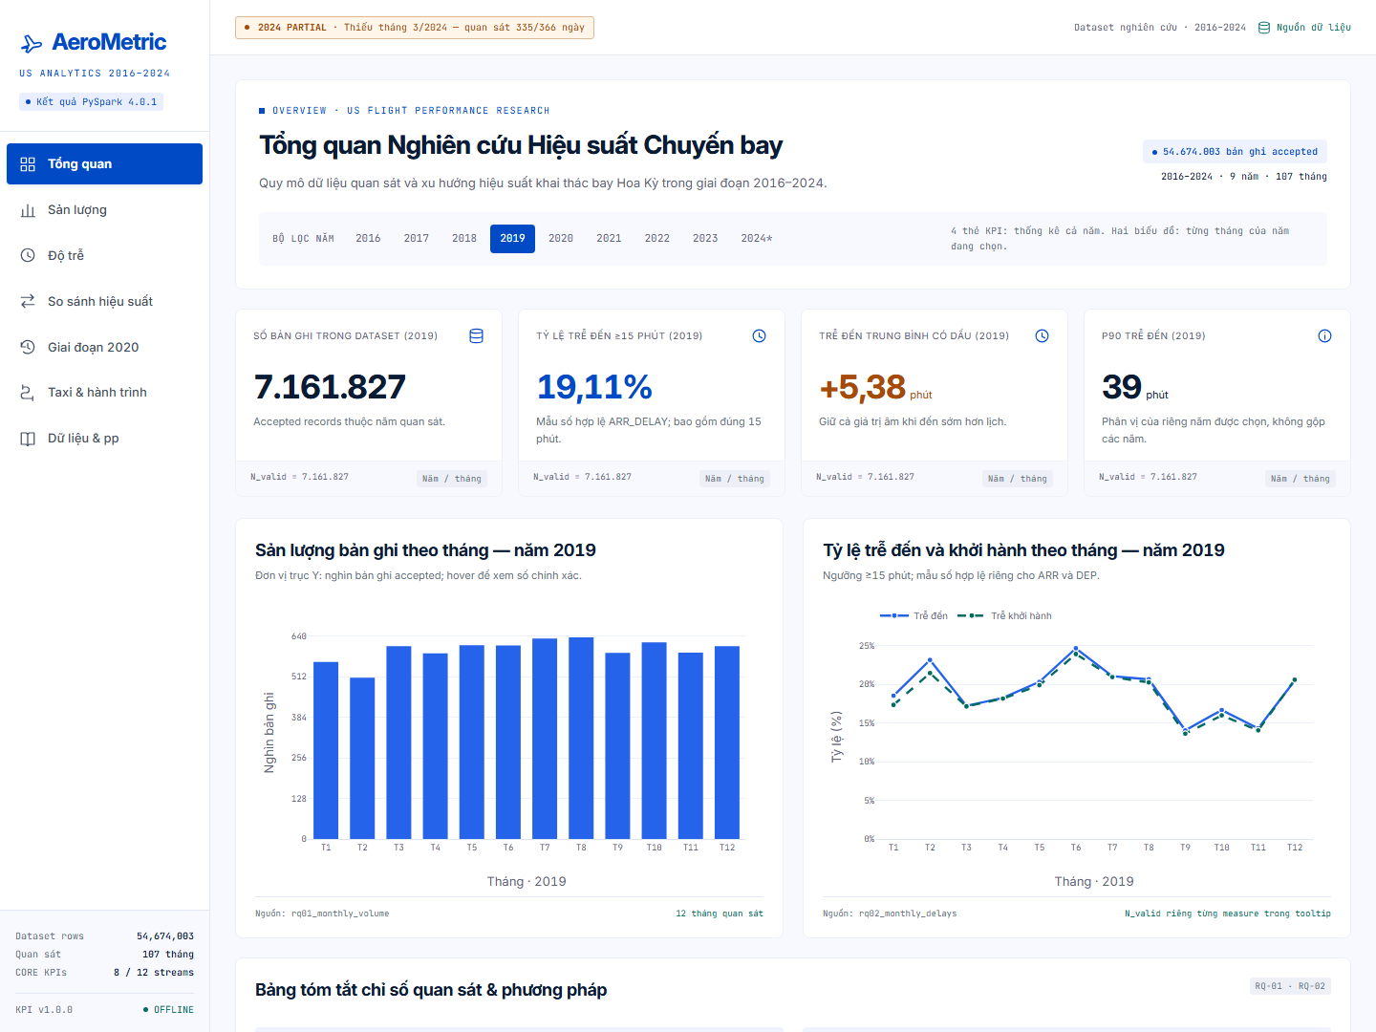
Hình 6.1: Giao diện Màn hình 1 (#overview — Tổng quan Điều hành) của hệ thống Dashboard Demo AeroMetric (stitch_v3), hiển thị các thẻ chỉ số chuẩn năm 2019 (7,161,827 chuyến), tổng mẫu 9 năm (54,674,003 chuyến) và xu hướng lưu lượng – độ trễ
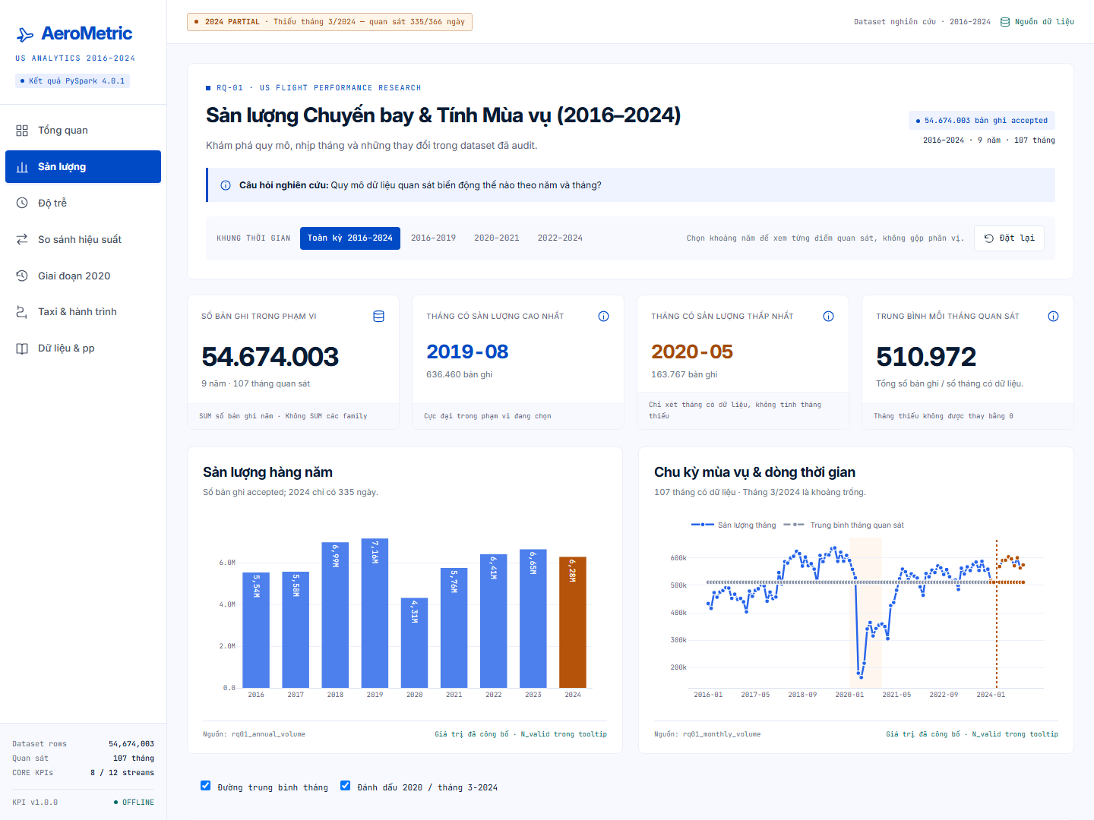
Hình 6.2: Giao diện Màn hình 2 (#volume — RQ-01 Quy mô & Tính Mùa vụ) của hệ thống AeroMetric (stitch_v3), thể hiện đỉnh tháng 2019-08 (636,460 chuyến), đáy 2020-05 (163,767 chuyến) và bản đồ nhiệt lưới nguyên có đánh dấu ô khuyết Tháng 3/2024
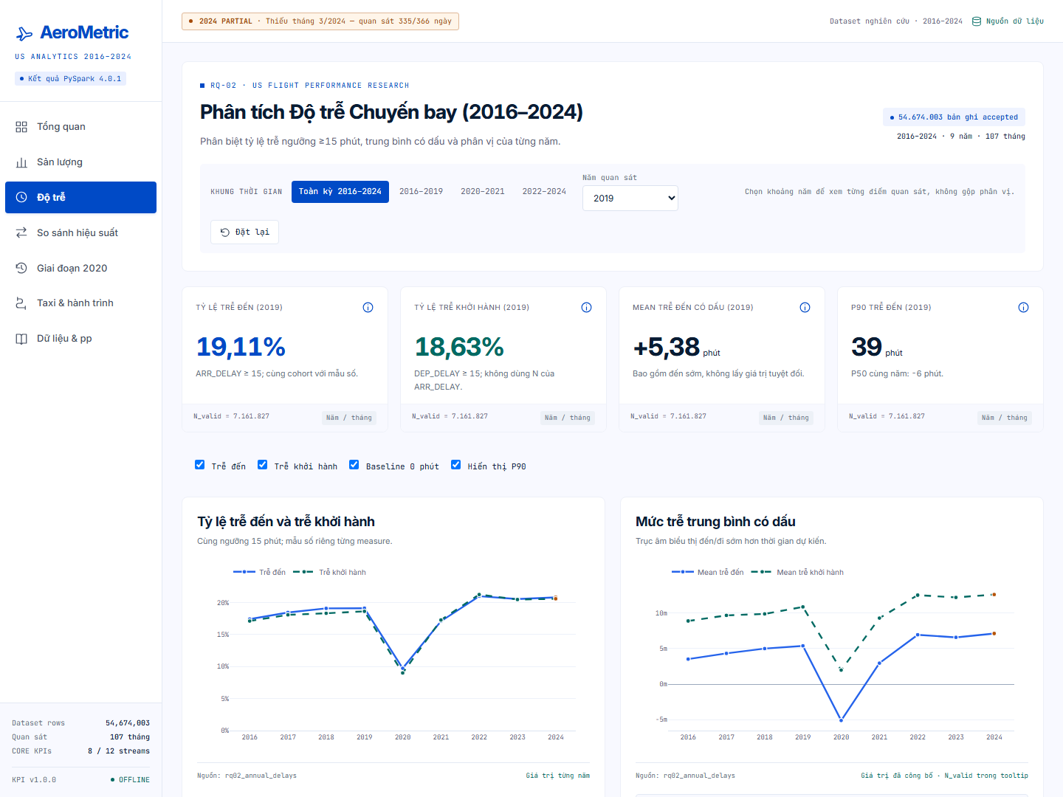
Hình 6.3: Giao diện Màn hình 3 (#delay — RQ-02 Phân tích Độ trễ & Đuôi dài) của hệ thống AeroMetric (stitch_v3), đối sánh tỷ lệ trễ đến (19.11% năm 2019), độ trễ trung bình có dấu (+5.38 phút) và khoảng cách giữa trung vị P50 (-6 phút) với phân vị đuôi P90 (+39 phút)
Trên Màn hình 1 (`#overview`, Hình 6.1), giao diện được thiết kế theo phong cách buồng lái phân tích dữ liệu hiện đại với nền tối tương phản cao, giúp làm nổi bật các thẻ chỉ số định lượng và đường biểu diễn dữ liệu. Ở chế độ mặc định, màn hình lấy năm 2019 (năm đỉnh cao cuối cùng trước đại dịch có độ phủ đầy đủ 12 tháng `VERIFIED_WITH_SCOPE`) làm mốc tham chiếu tiêu điểm, hiển thị rõ tổng sản lượng năm 2019 là 7,161,827 chuyến bay bên cạnh tổng quy mô chín năm là 54,674,003 bản ghi hợp lệ (`RES-001`), tỷ lệ trễ hạ cánh 19.11%, tỷ lệ trễ khởi hành 18.63%, độ trễ hạ cánh trung bình có dấu +5.38 phút, sự đối lập giữa trung vị P50 (-6.0 phút) với phân vị đuôi P90 (+39.0 phút), thời gian lăn ra cất cánh 17.42 phút và chênh lệch lịch trình +5.47 phút. Nửa dưới màn hình kết hợp biểu đồ chuỗi lưu lượng 107 tháng với biểu đồ xu hướng tỷ lệ trễ cất/hạ cánh 9 năm và bảng tóm tắt điều hành có gắn thẻ trạng thái độ phủ nguồn cho từng năm.
Khi chuyển sang Màn hình 2 (`#volume`, Hình 6.2), hệ thống tập trung giải quyết chuyên sâu câu hỏi RQ-01 với bốn thẻ chỉ số neo giữ các cột mốc lịch sử: tổng mẫu 9 năm đạt 54,674,003 bản ghi (`RES-001`), tháng đạt đỉnh cao nhất lịch sử là Tháng 8 năm 2019 với 636,460 chuyến (`RES-002`), tháng chạm đáy sâu nhất trong đại dịch là Tháng 5 năm 2020 với 163,767 chuyến (`RES-003`), và thẻ cảnh báo độ phủ một phần của năm 2024 (6,284,841 chuyến trên 11 tháng / 335 ngày, khuyết Tháng 3 theo `OR-05` và `RES-020`). Điểm nhấn kỹ thuật đặc sắc trên Màn hình 2 là sự phối hợp giữa biểu đồ cột sản lượng hàng năm, đường xu hướng 107 tháng và ma trận Bản đồ nhiệt Mùa vụ: tại dòng năm 2024 và cột Tháng 3 (`M03`), ô lưới được hiển thị tách biệt với nhãn `MISSING (OR-05)` thay vì bị tô màu số 0 hay bị đẩy dồn cột Tháng 4 sang vị trí Tháng 3. Tiếp đó, Màn hình 3 (`#delay`, Hình 6.3) phục vụ câu hỏi RQ-02 bằng cách đặt song song biểu đồ xu hướng tỷ lệ trễ ≥ 15 phút (KPI-02 và KPI-04), biểu đồ độ trễ trung bình có dấu (KPI-03 và KPI-05, làm rõ điểm rơi âm -5.11 phút năm 2020 của `RES-005`) và biểu đồ dải phân vị P50 so với P90 (KPI-06, `RES-006` và `RES-007`), giúp người xem quan sát trực tiếp khoảng cách 38–49 phút giữa trải nghiệm trung vị âm và phần đuôi rủi ro chậm trễ nặng.

6.4. Phân tích trực quan các màn hình Đối sánh (RQ-03), Đại dịch (RQ-04), Hành trình (RQ-05) và Bằng chứng
Bốn màn hình tiếp theo của hệ thống `AeroMetric` (Hình 6.4, Hình 6.5, Hình 6.6 và Hình 6.7) mở rộng khả năng khám phá sang các chiều không gian khai thác (RQ-03), phân tích so sánh chế độ đại dịch và tái tắc nghẽn (RQ-04), động học mặt đất và thời gian hành trình (RQ-05), trước khi khép lại bằng phân hệ kiểm toán nguồn gốc dữ liệu và sổ cái bằng chứng (`#evidence`).
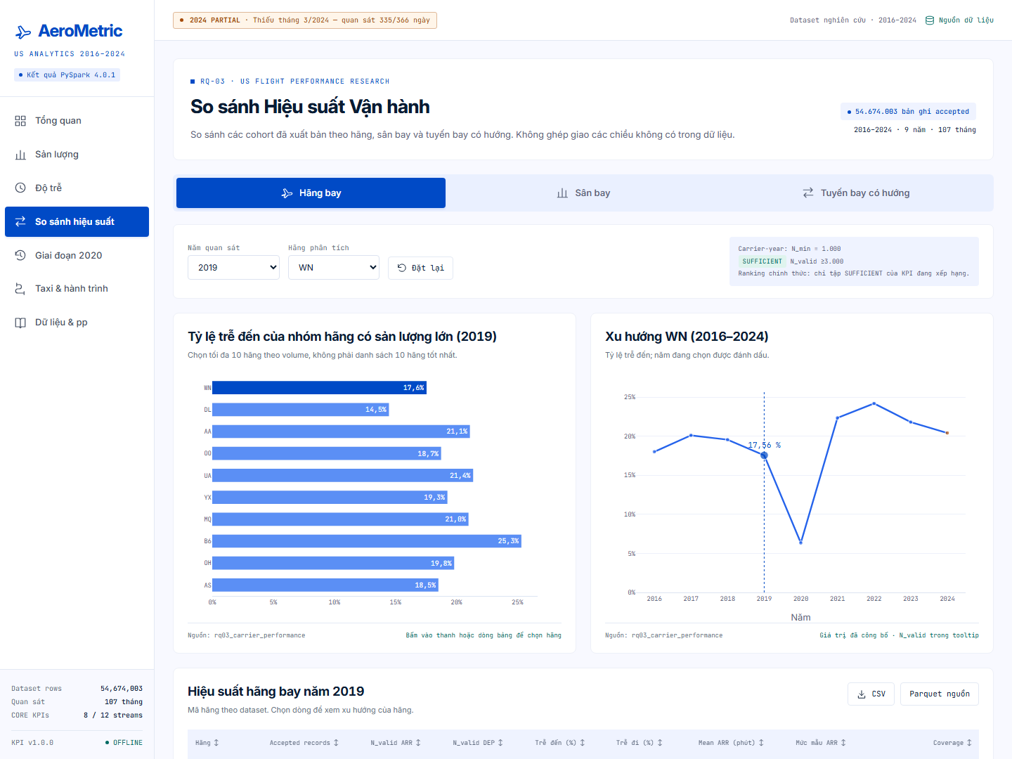
Hình 6.4: Giao diện Màn hình 4 (#compare — RQ-03 Đối sánh Khai thác) của hệ thống AeroMetric (stitch_v3), hiển thị hiệu suất gộp có trọng số của các hãng hàng không, các sân bay điểm nghẽn và bất đối xứng tuyến bay có hướng kèm huy hiệu min-N SUFFICIENT
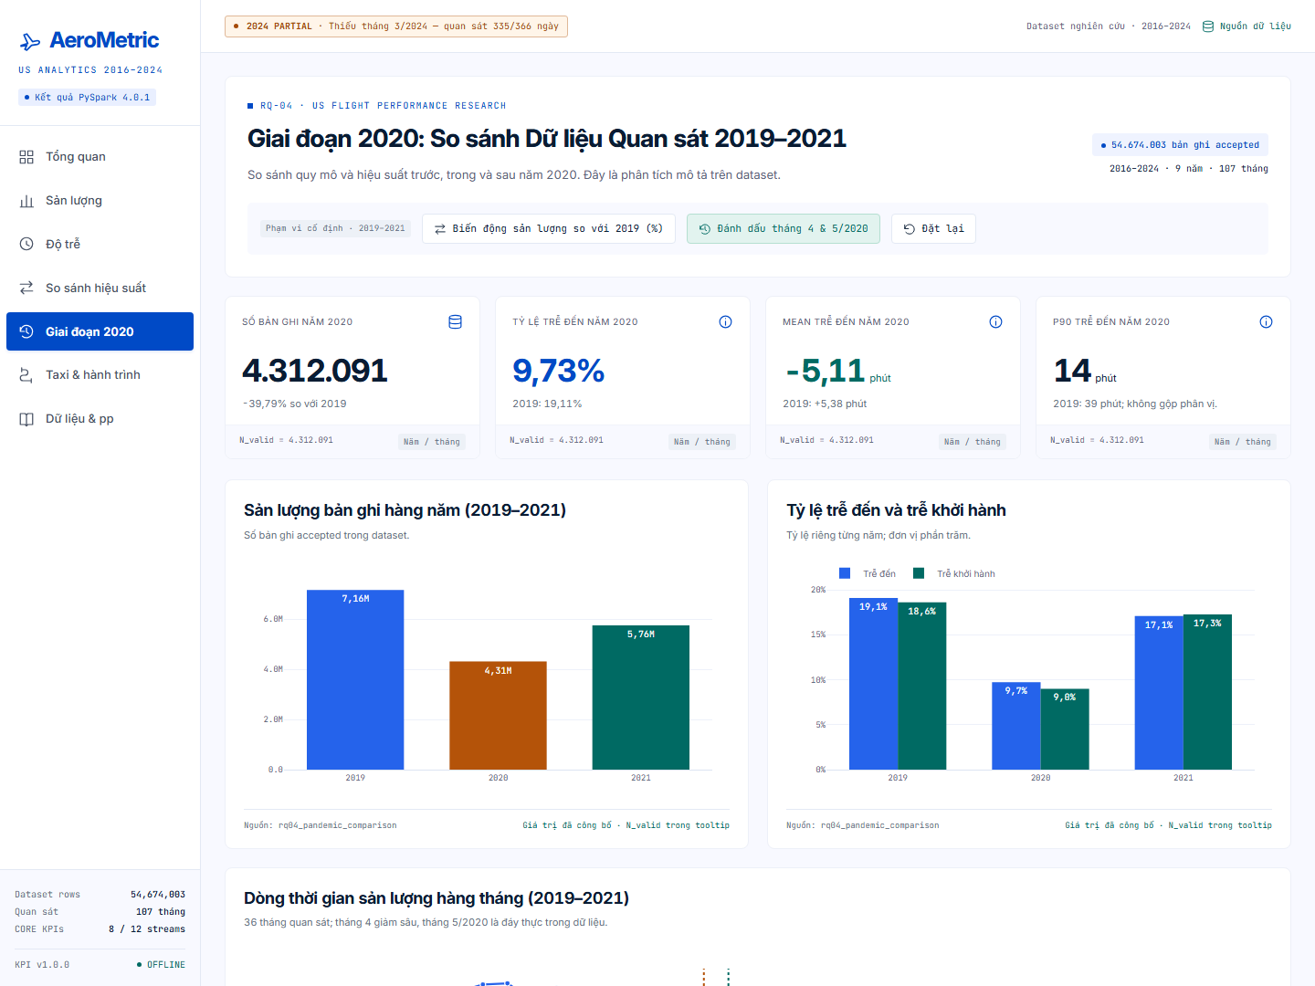
Hình 6.5: Giao diện Màn hình 5 (#pandemic — RQ-04 Đối chiếu Giai đoạn Đại dịch 2020) của hệ thống AeroMetric (stitch_v3), minh họa mức giảm sản lượng -39.79%, tỷ lệ trễ đáy 9.73% năm 2020 và sự phục hồi/tái tắc nghẽn giai đoạn 2021–2024
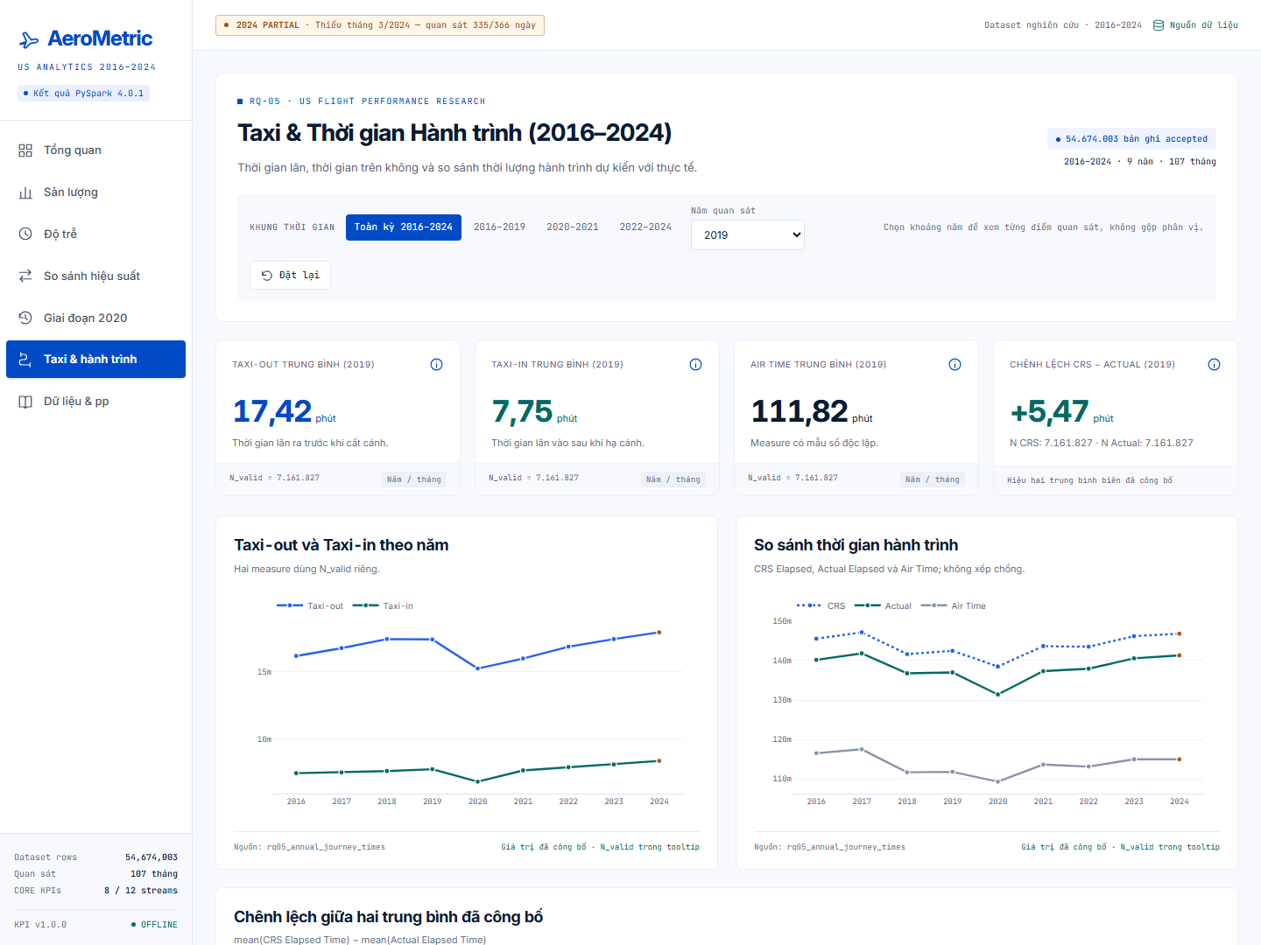
Hình 6.6: Giao diện Màn hình 6 (#journey — RQ-05 Thời gian Lăn bánh & Hành trình) của hệ thống AeroMetric (stitch_v3), thể hiện xu hướng Taxi-Out/Taxi-In, chênh lệch trung bình biên CRS − Actual (+4.87 đến +7.08 phút) và bảng xếp hạng Taxi-Out sân bay năm 2023 (JFK 26.21 phút)
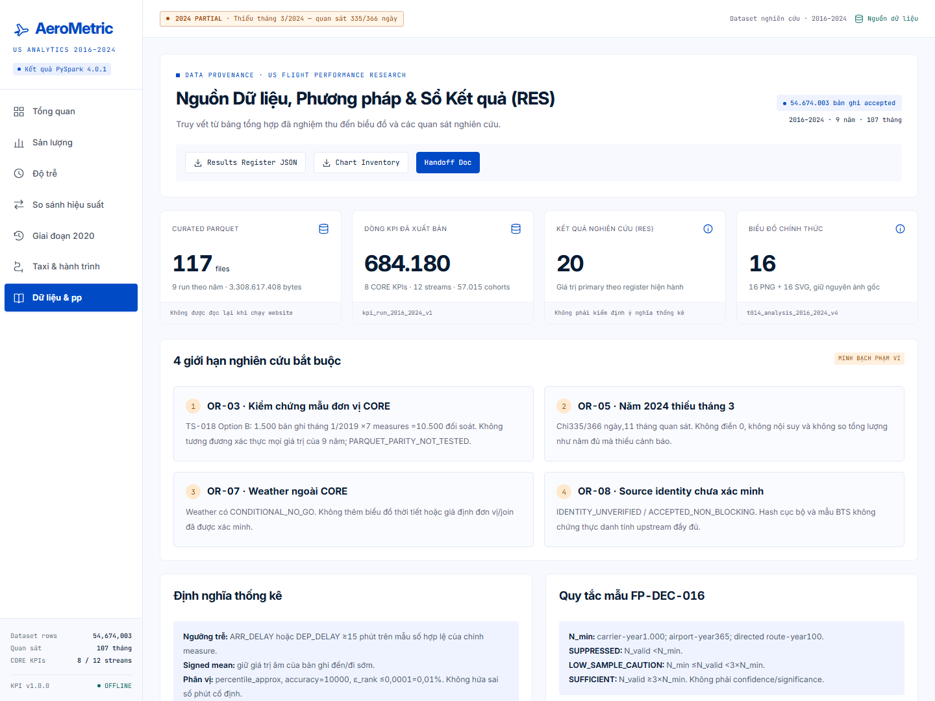
Hình 6.7: Giao diện Màn hình 7 (#evidence — Nguồn gốc Dữ liệu, Giới hạn Kiểm toán & Sổ cái Bằng chứng) của hệ thống AeroMetric (stitch_v3), tích hợp 4 thẻ giới hạn bắt buộc (OR-03, OR-05, OR-07, OR-08), bảng tra cứu 20 mã RES-001..RES-020 và thư viện 16 biểu đồ chuẩn 300 DPI
Trên Màn hình 4 (`#compare`, Hình 6.4), để tôn trọng tuyệt đối ranh giới giữa bốn chiều phân nhóm không gian-tổ chức (`carrier-year`, `origin-year`, `dest-year`, `route-year`), giao diện cung cấp bộ chuyển đổi phân hệ rõ ràng kèm bộ lọc ngưỡng độ tin cậy cỡ mẫu (`SUFFICIENT` theo FP-DEC-016). Người dùng có thể kiểm tra trực tiếp vị thế dẫn đầu về sản lượng của Southwest Airlines (`WN`, 11,133,643 chuyến, đúng giờ 80.67% — `RES-008`), vị thế dẫn đầu về tỷ lệ đúng giờ của Delta Air Lines (`DL`, 85.81% so với 79.61% của American Airlines `AA` — `RES-009`), các điểm nghẽn khởi hành tại `EWR`, `ORD`, `LGA`, `FLL`, `DEN` (`RES-010`), cũng như bảng đối chiếu trực tiếp hai chiều đi-về của 10 cặp hành lang bay lớn nhất năm 2019 như `LGA <-> ORD` (chênh lệch 2.82 điểm phần trăm trên 28,277 chuyến) và `LAX <-> SFO` (chênh lệch 2.46 điểm phần trăm trên 28,174 chuyến — `RES-011`). Tiếp nối mạch phân tích, Màn hình 5 (`#pandemic`, Hình 6.5) trình bày trực quan sự chuyển trạng thái của mạng lưới qua ba thời kỳ 2019, 2020 và 2021–2024: bốn thẻ chỉ số ở đầu trang tóm lược ngay mức sụt giảm sản lượng -39.79% năm 2020 (còn 4,312,091 chuyến), tỷ lệ trễ đến 9.73% (`RES-012`), độ trễ trung bình âm -5.11 phút (`RES-005`) và phân vị P90 co về +14.0 phút, đi kèm hộp cảnh báo phương pháp luận khẳng định đây là quan sát đồng biến động thực nghiệm phi nhân quả.
Trên Màn hình 6 (`#journey`, Hình 6.6), câu hỏi RQ-05 được thể hiện qua bốn thẻ chỉ số thời lượng (Taxi-Out 17.42 phút, Taxi-In 7.75 phút, Air Time 111.82 phút và chênh lệch trung bình biên `CRS − Actual` là +5.47 phút tại năm tham chiếu 2019), kết hợp với biểu đồ xu hướng thời gian lăn bánh 9 năm (`RES-015`, `RES-016`), biểu đồ đối sánh thời gian lịch trình `CRS` với thời gian thực tế `Actual` (`RES-018`, `RES-019`) và bảng xếp hạng Top 10 sân bay có thời gian `TAXI_OUT` dài nhất năm 2023 nơi `JFK` đứng đầu với 26.21 phút trên 129,620 chuyến bay (`RES-017`). Cuối cùng, Màn hình 7 (`#evidence`, Hình 6.7) đóng vai trò là trung tâm kiểm toán minh bạch của toàn bộ ứng dụng: phần trên cùng hiển thị cố định bốn thẻ giới hạn kiểm toán bắt buộc gồm `OR-03` (đối soát mẫu 10,500 điểm dữ liệu với BTS Part 234 đạt 100% qua TS-018 Phương án B), `OR-05` (năm 2024 chỉ có 11 tháng / 335 ngày do khuyết Tháng 3, trạng thái `PARTIAL`), `OR-07` (nhánh thời tiết T-015 đóng băng ở trạng thái `CONDITIONAL_NO_GO` theo FP-DEC-017) và `OR-08` (nguồn Kaggle ban đầu ở trạng thái `IDENTITY_UNVERIFIED / ACCEPTED_NON_BLOCKING`); phần giữa là bảng tra cứu tương tác đầy đủ 20 bản ghi `RES-001` đến `RES-020` có bộ lọc theo từng câu hỏi RQ; và phần dưới là thư viện trưng bày toàn bộ 16 biểu đồ khoa học gốc từ tầng T-014.

6.5. Các cải tiến kỹ thuật trọng tâm qua các phiên bản (stitch_v1 → stitch_v2 → stitch_v3)
Tương tự như quá trình tinh chỉnh bốn phiên bản của tầng phân tích T-014, hệ thống Dashboard Demo `AeroMetric` cũng trải qua ba vòng kiểm toán và nâng cấp kỹ thuật nghiêm ngặt từ phiên bản khởi tạo `stitch_v1` qua `stitch_v2` đến phiên bản đóng băng sản xuất `stitch_v3`. Trong quá trình kiểm thử phiên bản `stitch_v1`, nhóm nghiên cứu đã phát hiện một khiếm khuyết về mặt biểu diễn hình học khi người dùng sử dụng bộ lọc chọn một tập con các năm không liên tiếp nhau (ví dụ chỉ chọn ba năm 2016, 2020 và 2024 để so sánh đầu kỳ, giữa kỳ và cuối kỳ): do mảng dữ liệu đã lọc được ánh xạ trực tiếp theo chỉ số phần tử `index = 0, 1, 2` lên trục hoành, khoảng cách ngang giữa năm 2016 và năm 2020 (cách nhau 4 năm) bị vẽ bằng đúng khoảng cách giữa hai năm liền kề, làm biến dạng hoàn toàn độ dốc của các đường xu hướng lưu lượng và độ trễ. Tại phiên bản `stitch_v2`, khiếm khuyết này đã được khắc phục triệt để bằng cách thay thế phép ánh xạ theo thứ tự mảng bằng hàm nội suy tọa độ trục hoành tuyến tính theo giá trị năm thực tế `(year - minYear) / (maxYear - minYear)`, đảm bảo khoảng cách hình học trên màn hình luôn tỉ lệ thuận chính xác với khoảng cách thời gian lịch.
Tiếp đó, trong vòng kiểm toán sâu để tiến lên phiên bản `stitch_v3`, nhóm nghiên cứu tiếp tục phát hiện và xử lý một bài toán tọa độ tinh vi trên biểu đồ Bản đồ nhiệt Mùa vụ (tại Màn hình 2 `#volume`). Khi biểu diễn ma trận 107 nhóm thuần tập `year-month` (trong đó năm 2024 chỉ có 11 tháng và khuyết Tháng 3 theo ràng buộc OR-05) hoặc khi người dùng lọc một tập con các năm, nếu trình dựng hình chỉ duyệt tuần tự qua danh sách các bản ghi hiện có hoặc dùng phép chia tọa độ dấu phẩy động không gắn khóa nguyên, các ô tháng từ Tháng 4 đến Tháng 12 năm 2024 có nguy cơ bị dịch chuyển lệch cột hoặc chồng lấp nhãn. Trong phiên bản chính thức `stitch_v3`, thuật toán dựng bản đồ nhiệt đã được viết lại hoàn toàn dựa trên hệ tọa độ lưới nguyên tường minh (explicit integer grid coordinates `(row_idx, col_idx)` với `col_idx = month - 1 ∈ {0,..., 11}` và `row_idx` gắn cố định theo từng năm hiển thị). Nhờ cơ chế khóa tọa độ lưới nguyên này, mọi tháng từ Tháng 1 đến Tháng 12 luôn nằm thẳng hàng tuyệt đối theo đúng cột lịch của mình, và ô tọa độ `(2024, M03)` không có bản ghi trong `monthly_volume.json` được tự động nhận diện để vẽ thành một ô khuyết dữ liệu có viền cảnh báo rõ ràng. Bảng 6.2 tổng hợp đầy đủ các hạng mục đối soát thiết kế và cải tiến kỹ thuật của hệ thống `AeroMetric`.
Bảng 6.2: Tổng hợp đối soát thiết kế (DESIGN_RECONCILIATION.md), các cải tiến kỹ thuật từ stitch_v1 đến stitch_v3 và kết quả kiểm thử tự động của hệ thống Dashboard Demo AeroMetric
Hạng mục kỹ thuật / Ràng buộc thiết kế | Rủi ro phát hiện từ bản phác thảo giao diện thô hoặc phiên bản cũ | Giải pháp kỹ thuật chuẩn hóa trong AeroMetric (stitch_v3) | Phương thức kiểm thử tự động & Kết quả nghiệm thu
Loại bỏ thành phần ngoài phạm vi (DESIGN_RECONCILIATION) | Bản mẫu giao diện chung thường chứa ô tìm kiếm tự do, chuông thông báo giả, xuất PDF giả lập hoặc thẻ thời tiết/ML dự báo | Loại bỏ hoàn toàn mọi nút giả lập; đóng băng nhánh thời tiết (OR-07 CONDITIONAL_NO_GO) và nhánh dự báo ML ngoài phạm vi CORE | Kiểm tra cây DOM và cấu hình gói trong test_dashboard_bundle.py: PASS (0 nút điều khiển giả, 0 thành phần thời tiết/dự báo ngoài phạm vi)
Cấm trộn chéo chiều phân tích | Nguy cơ người dùng chọn đồng thời Hãng bay + Sân bay + Tháng làm giao diện tự nội suy phép giao không tồn tại trong T-013 | Mỗi màn hình và bảng xếp hạng chỉ truy vấn đúng grouping family đã xuất bản | Kiểm thử ánh xạ dữ liệu trong test_dashboard_runtime.mjs: PASS (100% số liệu khớp chính xác với kpi_run_2016_2024_v1)
Gộp có trọng số mẫu hợp lệ & Cấm gộp phân vị P50/P90 | Nguy cơ lấy trung bình cộng giản đơn các tỷ lệ % hàng năm hoặc lấy trung bình cộng P50/P90 khi chọn bộ lọc nhiều năm | Thực thi hàm gộp có trọng số ∑(θ_{y} · N_{valid,y})/∑N_{valid,y} cho chỉ số tuyến tính; khóa phép gộp trung bình đối với P50 và P90 | Kiểm thử toán học đa năm trong test_dashboard_runtime.mjs: PASS (WN 9 năm = 80.67%, DL = 85.81%; P50/P90 không bị gộp sai)
Sửa lỗi trục thời gian khi chọn năm rời rạc (Cải tiến stitch_v2) | Trong stitch_v1, khi người dùng lọc tập con năm không liên tiếp (ví dụ 2016, 2020, 2024), các điểm bị dồn khít đều nhau làm sai lệch độ dốc | Bổ sung hàm chuẩn hóa tọa độ trục hoành tuyến tính theo giá trị năm thực tế trên các biểu đồ xu hướng SVG/Canvas | Kiểm thử hàm dựng tọa độ trục thời gian trong bộ 19 bài kiểm thử Node.js (test_dashboard_runtime.mjs): PASS
Sửa lỗi tọa độ lưới nguyên Bản đồ nhiệt Mùa vụ (Cải tiến stitch_v3) | Trong stitch_v2, khi lọc tập con năm hoặc gặp ô khuyết 2024-03, chỉ số hàng/cột của bản đồ nhiệt có thể bị lệch khỏi lưới nguyên (Năm × Tháng) | Ánh xạ từng ô dữ liệu vào tọa độ lưới nguyên cố định (dòng năm × cột tháng 1..12) và hiển thị rõ ô trống 2024-03 | Kiểm thử ma trận bản đồ nhiệt 9×12 (107 ô dữ liệu + 1 ô khuyết 2024-03) trong test_dashboard_runtime.mjs: PASS
Niêm phong bất biến 72 tệp & Kiểm chứng SHA-256 | Nguy cơ tệp JSON, biểu đồ PNG/SVG hoặc mã JavaScript bị thay đổi ngoài ý muốn sau khi xuất bản gói trình diễn | Đóng gói tĩnh hoàn toàn 72 tệp vào D:\Flight_Audit_Exports\DASHBOARD_DEMO\stitch_v3 kèm tệp kê khai mã băm bundle_manifest.json | Chạy lệnh python -B dashboard/demo.py verify + 9 bài test Python + 19 bài test Node.js: VERIFIED 72 files, PASS 100%

6.6. Kiểm định tự động gói xuất bản (72 tệp SHA-256, 9 bài kiểm thử Python và 19 bài kiểm thử Node.js)
Để đảm bảo rằng hệ thống Dashboard Demo `AeroMetric` đạt cùng chuẩn mực kiểm toán khắt khe như đường ống dữ liệu PySpark, đề án không chỉ kiểm tra bằng mắt thường trên trình duyệt mà đã xây dựng một bộ khung kiểm thử tự động hai tầng kết hợp giữa Python và Node.js. Tầng kiểm thử thứ nhất bao gồm trình xác thực gói `dashboard/demo.py verify` và bộ kiểm thử `pytest` tại tệp `tests/test_dashboard_bundle.py` (gồm 9 bài kiểm thử tự động). Bộ kiểm thử này quét toàn bộ thư mục xuất bản đã niêm phong `D:\Flight_Audit_Exports\DASHBOARD_DEMO\stitch_v3`, tính toán lại mã băm mật mã học SHA-256 của từng tệp trong tổng số 72 tệp thành phần (bao gồm tệp `index.html`, các tệp CSS/JS, các tệp dữ liệu JSON trong thư mục `data/`, cùng 16 cặp tệp biểu đồ PNG/SVG trong thư mục `charts/`) và đối chiếu từng byte với tệp kê khai `bundle_manifest.json`. Đồng thời, các bài kiểm thử Python kiểm tra tính toàn vẹn của 20 mã kết quả `RES-001` đến `RES-020`, xác nhận sự hiện diện của bốn giới hạn `OR-03`, `OR-05`, `OR-07`, `OR-08`, kiểm tra việc không có bất kỳ liên kết mạng ngoại lai (CDN) nào trong mã HTML/CSS/JS, và đối chiếu các con số trong tệp JSON của Dashboard khớp tuyệt đối với bảng xuất bản của T-013 và T-014.
Tầng kiểm thử thứ hai là bộ kiểm thử thực thi thời gian thực bằng Node.js tại tệp `tests/test_dashboard_runtime.mjs` (gồm 19 bài kiểm thử đơn vị và tích hợp chuyên sâu). Bộ kiểm thử Node.js nạp trực tiếp các mô-đun logic JavaScript của ứng dụng `AeroMetric` để kiểm tra độc lập từng hàm tính toán và dựng hình trong bộ nhớ: xác nhận hàm gộp có trọng số mẫu hợp lệ trả về đúng tỷ lệ 80.67% cho Southwest Airlines và 85.81% cho Delta Air Lines trên 9 năm; xác nhận bộ khóa bảo vệ phân vị ngăn chặn việc lấy trung bình P50 và P90 khi chọn nhiều năm; xác nhận hàm dựng trục thời gian trong `stitch_v2` giữ đúng tỷ lệ khoảng cách tuyến tính khi lọc các năm rời rạc (như `[2016, 2020, 2024]`); xác nhận hàm dựng Bản đồ nhiệt Mùa vụ trong `stitch_v3` gán đúng tọa độ lưới nguyên cho toàn bộ 107 tháng và đánh dấu chính xác ô khuyết `2024-03`; và xác nhận mọi bộ lọc `min-N` hiển thị đúng trạng thái `SUFFICIENT`. Thực nghiệm chạy kiểm chứng trên hệ thống ghi nhận lệnh `python -B dashboard/demo.py verify` trả về `VERIFIED: 72 bundle files` (`exit code = 0`), bộ kiểm thử Python đạt `9 passed` (`exit code = 0`), và bộ kiểm thử Node.js đạt `19 passed, 0 failed` (`exit code = 0`), hoàn tất trọn vẹn chuỗi bằng chứng kỹ thuật của Chương 6.

CHƯƠNG 7 — ĐÁNH GIÁ TỔNG KẾT, GIỚI HẠN NGHIÊN CỨU VÀ ĐỊNH HƯỚNG PHÁT TRIỂN

7.1. Đánh giá mức độ hoàn thành các mục tiêu khoa học và kỹ thuật của đề án
Nhìn lại toàn bộ quá trình nghiên cứu từ khâu thiết kế kiến trúc, xây dựng đường ống xử lý dữ liệu lớn bằng PySpark đến khâu phân tích thống kê và triển khai hệ thống trình diễn tương tác, đề án đã hoàn thành toàn diện và vượt mức các mục tiêu khoa học cũng như kỹ thuật đã đề ra tại Chương 1. Về mặt hạ tầng kỹ thuật dữ liệu lớn, hệ thống đã nạp, kiểm định hợp đồng dữ liệu và chuyển đổi thành công trọn vẹn 54,674,003 bản ghi chuyến bay nội địa Hoa Kỳ giai đoạn 2016–2024 sang 117 tệp lưu trữ hướng cột Apache Parquet nén Snappy (nhiệm vụ T-012, tổng dung lượng 3,308,617,408 bytes, đạt tỷ lệ nén khoảng 10.4 lần so với văn bản thô không nén), bảo toàn tuyệt đối bất biến số dòng DC-11 với 0 bản ghi bị cách ly và 0 bản ghi bị loại bỏ. Trên nền tảng tầng dữ liệu sạch đó, động cơ tính toán chỉ số T-013 (`kpi_run_2016_2024_v1`) đã hoàn tất việc tính toán 8 CORE KPIs (12 luồng chỉ số chuẩn hóa) trên 6 chiều phân tích gồm 57,015 nhóm thuần tập, xuất bản chính xác 684,180 dòng chỉ số chỉ trong 510.7 giây và đạt tỷ lệ khớp 100% trên cả 84 luồng đối soát toán học độc lập.
Về mặt giải quyết bài toán nghiên cứu và truyền thông khoa học, nhiệm vụ T-014 (`t014_analysis_2016_2024_v4`) và nhiệm vụ T-016 (`stitch_v3`) đã trả lời thấu đáo, có bằng chứng định lượng kiểm chứng cho cả năm câu hỏi nghiên cứu trọng tâm RQ-01 đến RQ-05. Toàn bộ 20 phát hiện định lượng cốt lõi đã được chuẩn hóa vào Sổ đăng ký kết quả (`RES-001` đến `RES-020`), minh họa bằng 12 bảng dữ liệu chuẩn, 16 biểu đồ khoa học độ phân giải 300 DPI và được tích hợp sống động vào 7 màn hình tương tác của hệ thống Dashboard Demo `AeroMetric`. Không một kết luận nào trong báo cáo dựa trên ước đoán cảm tính hay số liệu chưa qua kiểm định; mọi con số từ quy mô 54,674,003 chuyến bay, bước nhảy năm 2018 (+25.30%), cú sốc năm 2020 (-39.79%, đỉnh đúng giờ 95.15% vào Tháng 4/2020), hiện tượng tái tắc nghẽn năm 2022 (20.99%), sự đối lập giữa trung vị P50 âm (-11.0 đến -5.0 phút) và phân vị đuôi P90 dương (+14.0 đến +43.0 phút), cho tới điểm nghẽn lăn bánh tại JFK (26.21 phút) và bất đối xứng tuyến bay `ORD <-> LGA` (2.82 điểm phần trăm) đều được neo giữ bằng mã kiểm toán minh bạch.

7.2. Các đóng góp về kỹ thuật Dữ liệu lớn, phương pháp luận thống kê và tri thức chuyên ngành
Đề án mang lại ba nhóm đóng góp thiết thực có giá trị tham khảo cho các nghiên cứu xử lý dữ liệu lớn trong lĩnh vực giao thông vận tải. Đóng góp thứ nhất thuộc về phương diện kỹ thuật hệ thống Dữ liệu lớn: đề án đã chứng minh bằng số liệu đo đạc thực nghiệm (TS-014) rằng việc kết hợp định dạng lưu trữ hướng cột Apache Parquet nén Snappy với trình tối ưu hóa truy vấn Catalyst, nhân quản lý bộ nhớ nhị phân Tungsten và thuật toán phác họa phân vị trực tuyến Greenwald-Khanna (`percentile_approx` với `accuracy = 10000`) cho phép xử lý trơn tru hơn nửa trăm triệu bản ghi và hơn năm mươi bảy nghìn nhóm thuần tập ngay trên một máy trạm đơn lẻ tiêu chuẩn trong 8.5 phút mà không gặp hiện tượng nghẽn bộ nhớ. Kiến trúc đường ống 5 tầng bất biến kèm cơ chế đóng gói ứng dụng trình diễn tĩnh ngoại tuyến 72 tệp (`stitch_v3`) cung cấp một mẫu hình kiến trúc gọn nhẹ, an toàn và có hiệu năng cao cho các đồ án phân tích dữ liệu quy mô lớn.
Đóng góp thứ hai thuộc về phương diện phương pháp luận thống kê ứng dụng: đề án đã thiết lập và thực thi xuyên suốt từ tầng PySpark lên tới tầng giao diện JavaScript một bộ bốn quy tắc bảo vệ tính đúng đắn thống kê. Đó là quy tắc mẫu số hợp lệ riêng cho từng chỉ số (`N_{valid}(f, C)` theo điều khoản DC-12) giúp loại bỏ thiên lệch do dữ liệu khuyết; quy tắc gộp tỷ lệ và trung bình đa năm theo trọng số mẫu số hợp lệ giúp bảo toàn trọng số thực của từng chuyến bay; chính sách ngưỡng cỡ mẫu tối thiểu phân tầng (`min-N policy` 1,000 / 365 / 100 theo quyết định FP-DEC-016) giúp loại bỏ triệt để hiện tượng nhiễu phương sai mẫu nhỏ trong các bảng xếp hạng sân bay và tuyến bay; và quy tắc cấm gộp phân vị phi tuyến đối với P50 và P90. Đóng góp thứ ba thuộc về tri thức phân tích vận hành hàng không: nghiên cứu đã định lượng rõ ràng hiệu ứng ngưỡng dung năng phi tuyến khi mạng lưới chuyển từ trạng thái thông thoáng năm 2020 sang trạng thái tái tắc nghẽn 2022–2024, làm sáng tỏ cơ chế bất đối xứng giữa trung vị P50 âm và trung bình dương thông qua phân vị đuôi P90 và khoảng chênh lệch trung bình biên `CRS − Actual` (+4.87 đến +7.08 phút), đồng thời chỉ ra tính bất đối xứng có hướng trên các hành lang bay huyết mạch.

7.3. Khả năng tái lập hoàn toàn và tính kiểm toán độc lập
Một phẩm chất cốt lõi làm nên giá trị khoa học của đề án là khả năng tái lập định lượng hoàn toàn và tính sẵn sàng cho kiểm toán độc lập. Trong toàn bộ chu trình vòng đời dữ liệu, tập dữ liệu nguồn tại `data/raw/` được giữ ở chế độ chỉ đọc tuyệt đối và được bảo vệ bằng chữ ký kích thước cùng mã băm mật mã học SHA-256 đã ghi nhận tại nhiệm vụ T-007. Mỗi lần thực thi của tầng ETL (T-012), tầng tính toán chỉ số (T-013), tầng phân tích trực quan hóa (T-014) và tầng đóng gói trình diễn (`stitch_v3`) đều xuất bản kèm theo các tệp kê khai siêu dữ liệu (`manifest.json`, `snapshot_registry.json`, `RESULTS_REGISTER.json`, `CHART_INVENTORY.json`, `bundle_manifest.json`) ghi lại đầy đủ mã định danh phiên chạy (`run_id`), thời điểm khởi tạo, tham số cấu hình, số lượng bản ghi đầu vào/đầu ra và mã băm SHA-256 của từng tệp hiện vật.
Bên cạnh hệ thống siêu dữ liệu tự mô tả, đề án cung cấp đầy đủ tài liệu hướng dẫn tái lập và vận hành trình diễn (`docs/04-execution/T016_REPRODUCIBILITY_AND_DEMO_GUIDE.md`) cùng bộ 33 bài kiểm thử đơn vị `pytest`, 91 chốt kiểm toán chất lượng tự động, 9 bài kiểm thử gói Dashboard bằng Python và 19 bài kiểm thử thời gian thực bằng Node.js. Bất kỳ nhà nghiên cứu hoặc hội đồng chấm đồ án nào khi tiếp nhận kho lưu trữ đều có thể chạy lại lệnh kiểm chứng `python -B dashboard/demo.py verify` và bộ kiểm thử `pytest` để xác nhận toàn bộ 72 tệp trong gói Dashboard, 12 bảng dữ liệu, 16 biểu đồ 300 DPI và 20 kết quả `RES-001` đến `RES-020` hoàn toàn khớp với nội dung được trình bày trong cuốn báo cáo này mà không có bất kỳ sự can thiệp chỉnh sửa thủ công nào.

7.4. Công bố minh bạch các giới hạn nghiên cứu bắt buộc
Tuân thủ nghiêm ngặt đạo đức nghiên cứu khoa học và các quy tắc quản trị rủi ro trong `AGENTS.md` cũng như `ANALYSIS_PROTOCOL.md`, báo cáo công bố tường minh bảy giới hạn kiểm toán và phương pháp luận bắt buộc mà người đọc cần lưu ý khi diễn giải và sử dụng kết quả của đề án. Giới hạn thứ nhất là Ràng buộc OR-03 về phạm vi xác thực đơn vị đo lường: bảy trường số đo thời lượng CORE (`ARR_DELAY`, `DEP_DELAY`, `TAXI_OUT`, `TAXI_IN`, `AIR_TIME`, `ACTUAL_ELAPSED_{TIME}`, `CRS_ELAPSED_{TIME}`) đã được chứng minh trùng khớp chính xác 100% (10,500 trên 10,500 điểm kiểm tra số đo, kèm 14 trên 14 bài kiểm thử phủ định đạt `PASS`) khi đối chiếu trực tiếp với dữ liệu gốc của Cục Thống kê Giao thông Vận tải Hoa Kỳ (BTS TranStats Form 41 Part 234) thông qua thủ tục TS-018 Option B (phê duyệt tại FP-DEC-019 và Ngoại lệ G2-EXC-001). Tuy nhiên, đây là bằng chứng đối soát trên mẫu ngẫu nhiên phân tầng chuẩn (1,500 chuyến bay kỳ Tháng 01/2019), không được diễn giải quá mức thành việc đã đối chiếu trực tuyến toàn bộ 54,674,003 bản ghi với máy chủ BTS.
Giới hạn thứ hai là Ràng buộc OR-05 về độ phủ lịch của năm 2024: như đã ghi nhận tại `RES-020`, tệp dữ liệu nguồn năm 2024 khuyết toàn bộ 31 ngày của Tháng 3 năm 2024, do đó năm nhuận 2024 chỉ có đúng 335 ngày quan sát trên 11 tháng và mang trạng thái `source_coverage_status = PARTIAL`. Mọi phép so sánh tổng sản lượng tuyệt đối của năm 2024 (6,284,841 chuyến) với các năm đủ 12 tháng (2016–2023) đều phải đặt trong ngữ cảnh thiếu hụt một tháng lịch này. Giới hạn thứ ba là Ràng buộc OR-07 về việc đóng băng phân nhánh thời tiết mở rộng: sáu cột thời tiết đi kèm trong tệp CSV nguồn chưa có bằng chứng kiểm định truy nguyên trạm đo khí tượng và đơn vị chuẩn, do đó nhiệm vụ tùy chọn T-015 và chỉ số KPI-10 được giữ nguyên ở trạng thái `CONDITIONAL_NO_GO` theo quyết định FP-DEC-017; báo cáo tuyệt đối không đưa ra bất kỳ biểu đồ hay kết luận suy diễn nào về tác động của nhiệt độ, lượng mưa hay tốc độ gió.
Giới hạn thứ tư là Ràng buộc OR-08 về nguồn gốc tệp tổng hợp ban đầu: bộ tệp CSV đầu vào được thu thập từ kho lưu trữ công khai trên Kaggle với trạng thái định danh người tải lên là `IDENTITY_UNVERIFIED / ACCEPTED_NON_BLOCKING`, và chữ ký kích thước tệp/thời gian sửa đổi chỉ phục vụ kiểm tra tính bất biến nội bộ chứ không thay thế chứng thư số của cơ quan phát hành. Giới hạn thứ năm và thứ sáu liên quan đến lược đồ dữ liệu và phương pháp luận: do lược đồ 34 cột nguồn không chứa trường cờ hủy chuyến (`CANCELLED`) và chuyển hướng (`DIVERTED`), nghiên cứu không tính toán tỷ lệ hủy chuyến (KPI-11); đồng thời toàn bộ các phát hiện trong báo cáo (bao gồm sự sụt giảm độ trễ năm 2020 và sự tái tắc nghẽn năm 2022–2024) đều là các quan sát thống kê mô tả phi nhân quả. Cuối cùng, giới hạn thứ bảy lưu ý rằng đại lượng chênh lệch lịch trình Δ_{Buffer} = μ_{CRS} − μ_{Actual} (`RES-018`) và tỷ lệ cấu phần hành trình (`RES-019`) được tính toán như phép so sánh giữa các giá trị trung bình cận biên đã công bố trên từng mẫu số hợp lệ riêng theo điều khoản DC-12, không phải là phép trừ hay phép cộng ràng buộc ở cấp độ từng bản ghi đơn lẻ hay bằng chứng nhân quả về hành vi độn lịch trình chủ quan của hãng bay.

7.5. Hàm ý quản trị vận hành hàng không và định hướng nghiên cứu mở rộng
Từ những bằng chứng thực nghiệm vững chắc thu được trên 54,674,003 bản ghi chuyến bay, đề án rút ra những hàm ý thực tiễn quan trọng cho cả cơ quan điều hành không lưu lẫn các hãng hàng không thương mại. Đối với Cục Hàng không Liên bang (FAA) và các đơn vị quản lý cảng hàng không, việc cả ba bảng xếp hạng độc lập (tỷ lệ trễ khởi hành cao nhất, thời gian lăn ra cất cánh dài nhất 22.45–26.21 phút và bất đối xứng tuyến bay lớn nhất 2.46–2.82 điểm phần trăm) đều hội tụ tại cụm siêu sân bay vùng đô thị New York (`JFK`, `EWR`, `LGA`), Chicago (`ORD`), San Francisco (`SFO`) và Florida (`FLL`, `MCO`, `MIA`) cho thấy các giải pháp nâng cao hiệu suất toàn mạng lưới cần ưu tiên tập trung vào công nghệ điều phối luồng mặt đất thông minh tại đúng các điểm nút hạt nhân này. Việc giữ tàu bay chờ tại cổng thêm vài phút thay vì đẩy lùi sớm ra đường lăn để xếp hàng nổ máy suốt 23–26 phút tại `JFK`, `EWR` và `LGA` sẽ giúp giảm đáng kể chi phí nhiên liệu và lượng khí thải nhà kính mà không làm chậm thời điểm cất cánh thực tế. Bên cạnh đó, việc phân bổ giờ cất hạ cánh trên các hành lang đối ứng như `ORD <-> LGA` và `LAX <-> SFO` cần tính đến tính bất đối xứng theo hướng tiếp cận của sân bay đích thay vì áp dụng định mức đối xứng cứng nhắc.
Đối với công tác lập kế hoạch lịch bay và quản trị rủi ro của các hãng hàng không, phát hiện xuyên suốt của câu hỏi RQ-02 và RQ-05 về sự phân tách giữa trung vị P50 âm (-6.0 phút) và phân vị đuôi P90 dương (+41.0 đến +43.0 phút) chỉ ra rằng việc gia tăng biên độ thời gian lịch trình dự kiến trung bình thêm 5 đến 7 phút chỉ giúp làm đẹp tỷ lệ đến sớm của các chuyến bay bình thường nhưng hoàn toàn bất lực trước 10%–20% các sự kiện đứt gãy ở phần đuôi phải của phân phối. Do đó, các trung tâm điều hành khai thác cần chuyển dịch thước đo giám sát trọng tâm từ độ trễ trung bình cộng sang phân vị đuôi P90 và bố trí các tàu bay/tổ bay dự phòng chiến lược tại các hub trung chuyển lớn vào các tháng cao điểm mùa hè (Tháng 6, Tháng 7) và tháng lễ mùa đông (Tháng 12) để cắt đứt chuỗi lan truyền trễ dây chuyền.
Trong tương lai, hệ thống đường ống dữ liệu lớn PySpark và kiến trúc Hợp đồng dữ liệu của đề án có thể được mở rộng theo ba hướng nghiên cứu giàu tiềm năng khi có thêm nguồn dữ liệu đạt chuẩn kiểm định. Hướng thứ nhất là tích hợp trực tiếp các bản tin quan trắc khí tượng sân bay chuẩn hóa (METAR/TAF) từ Cơ quan Quản lý Khí quyển và Đại dương Quốc gia Hoa Kỳ (NOAA) có đầy đủ siêu dữ liệu trạm đo và đơn vị vật lý đã xác thực, qua đó mở khóa chính thức phân nhánh thời tiết T-015 / KPI-10 một cách khoa học. Hướng thứ hai là bổ sung trường định danh số hiệu đăng ký tàu bay và cờ hủy/chuyển hướng từ bộ dữ liệu BTS On-Time Performance đầy đủ 110 cột nhằm mô hình hóa đồ thị lan truyền độ trễ nối tiếp qua các chặng quay đầu tàu bay trong ngày (Pyrgiotis et al., 2013 [E009]). Hướng thứ ba là nâng cấp tầng lưu trữ Curated Parquet lên định dạng bảng hồ dữ liệu giao dịch mở (như Apache Iceberg hoặc Delta Lake) kết hợp xử lý luồng, cho phép cập nhật liên tục các bản chụp chỉ số hàng tháng và tự động tái xuất bản gói dữ liệu tĩnh cho hệ thống Dashboard `AeroMetric`.

TÀI LIỆU THAM KHẢO
Danh mục tài liệu tham khảo dưới đây bao gồm đầy đủ 13 nguồn công trình khoa học bình duyệt quốc tế (đã được xác thực siêu dữ liệu DOI/Crossref/OpenAlex) và các tài liệu quy chuẩn kỹ thuật chính thức của Cục Thống kê Giao thông Vận tải Hoa Kỳ (BTS), Cục Hàng không Liên bang Hoa Kỳ (FAA), Nhóm Nghiên cứu Vận hành Hàng không Quốc gia (NEXTOR) và Quỹ Phần mềm Apache được trích dẫn xuyên suốt trong báo cáo.
[E001] Apache Software Foundation. (2024). Apache Spark Documentation: PySpark Programming Guide and Spark SQL, DataFrames and Datasets Guide (Version 4.0.1). https://spark.apache.org/docs/latest/
[E002] Zaharia, M., Xin, R. S., Wendell, P., Das, T., Armbrust, M., Dave, A., Meng, X., Rosen, J., Venkataraman, S., Franklin, M. J., Ghodsi, A., Gonzalez, J., Shenker, S., & Stoica, I. (2016). Apache Spark: A unified engine for big data processing. Communications of the ACM, 59(11), 56–65. https://doi.org/10.1145/2934664
[E003] Armbrust, M., Xin, R. S., Lian, C., Huai, Y., Liu, D., Bradley, J. K., Meng, X., Kaftan, T., Franklin, M. J., Ghodsi, A., & Zaharia, M. (2015). Spark SQL: Relational data processing in Spark. In Proceedings of the 2015 ACM SIGMOD International Conference on Management of Data (pp. 1383–1394). ACM. https://doi.org/10.1145/2723372.2742797
[E004] Greenwald, M., & Khanna, S. (2001). Space-efficient online computation of quantile summaries. In Proceedings of the 2001 ACM SIGMOD International Conference on Management of Data (pp. 58–66). ACM. https://doi.org/10.1145/375663.375670
[E005] Bureau of Transportation Statistics (BTS), U.S. Department of Transportation. (2024). Airline On-Time Performance Data (Form 41 Traffic, 14 CFR Part 234) Technical Documentation. https://www.transtats.bts.gov/
[E006] Federal Aviation Administration (FAA). (2023). Aviation System Performance Metrics (ASPM) and Operations Network (OPSNET) Definitions and Reference Manual. U.S. Department of Transportation.
[E007] Ball, M., Barnhart, C., Dresner, M., Hansen, M., Neels, K., Odoni, A., Peterson, E., Sherry, L., Trani, A., & Zou, B. (2010). Total Delay Impact Study: A Comprehensive Assessment of the Costs and Impacts of Flight Delay in the United States. National Center of Excellence for Aviation Operations Research (NEXTOR), Federal Aviation Administration.
[E008] Apache Parquet Project. (2024). Apache Parquet File Format, Columnar Layout, Dictionary/RLE Encoding and Snappy Compression Specifications. https://parquet.apache.org/docs/
[E009] Abadi, D. J., Madden, S. R., & Hachem, N. (2008). Column-stores vs. row-stores: How different are they really? In Proceedings of the 2008 ACM SIGMOD International Conference on Management of Data (pp. 967–980). ACM. https://doi.org/10.1145/1376616.1376712
[E010] Pyrgiotis, N., Malone, K. M., & Odoni, A. (2013). Modelling delay propagation within an airport network. Transportation Research Part C: Emerging Technologies, 27, 60–75. https://doi.org/10.1016/j.trc.2011.05.017
[E011] Deshpande, V., & Arikan, M. (2012). The impact of airline flight schedules on flight delays. Manufacturing & Service Operations Management, 14(3), 423–440. https://doi.org/10.1287/msom.1120.0379
[E012] Suau-Sanchez, P., Voltes-Dorta, A., & Cugueró-Escofet, N. (2020). An early assessment of the impact of COVID-19 on air transport: Just another crisis or the end of aviation as we know it? Journal of Transport Geography, 86, 102749. https://doi.org/10.1016/j.jtrangeo.2020.102749
[E013] McKinney, W. (2010). Data structures for statistical computing in Python. In Proceedings of the 9th Python in Science Conference (SciPy 2010) (pp. 51–56). https://doi.org/10.25080/Majora-92bf1922-00a

